1. redis安装与配置

## 1.1 redis简介

redis是远程数据库，分为客户端和服务端，通常所说的redis是其服务端。

redis是基于内存的数据库，其所有的数据都存储在内存中。

redis是一个非关系型数据库，它不需要定义数据字典(定义表)就可以使用

## 1.2 redis的应用

redis由于存储在内存中，因此操作速度非常快，因此我们常把它作为缓存使用

redis可以作为发布-订阅式的消息队列使用

我们可以直接把redis用作数据存储，也即是可以对其进行增删改查

## 1.3 redis的安装和使用

redis的安装环境是linux下

参考<http://www.cnblogs.com/hanyinglong/p/5036558.html>

下载redis <http://download.redis.io/releases/redis-3.0.5.tar.gz>

下载tcl <http://downloads.sourceforge.net/tcl/tcl8.6.1-src.tar.gz>

安装完成后，在安装路径下可执行的相关操作如下：

**src/redis-server &** 启动redis，加上&表示使redis以后台程序方式运行

**redis-server /usr/local/kencery/redis/redis.conf** 启动redis

**src/redis-cli shutdown**  关闭redis

**systemctl enable redis.service** 设置redis开机自启

下面两个指令是linux下直接执行，不需要进入安装路径，但需要配置相关文件，配置方法参见<http://www.cnblogs.com/hanyinglong/p/5036558.html>第七节

**service redis start 开启redis服务**

**service redis stop 关闭redis服务**

如果要使用redis，请输入**redis-cli**指令连接redis数据库

通过rpm -ql redis查找redis.conf位置，打开/redis.conf 里面注释掉这个： #bind 127.0.0.1，并搜索requirepass，将requirepass后面的参数修改为redis密码，最后别忘了重启reids

## 1.4 redis和memcached的区别

redis和memcached都是常用的内存缓存中间件，他们的区别如下：

1. Redis相比Memcached来说，拥有更多的数据结构和并支持更丰富的数据操作
2. 内存使用效率对比：使用简单的key-value存储的话，Memcached的内存利用率更高，而如果Redis采用hash结构来做key-value存储，由于其组合式的压缩，其内存利用率会高于Memcached
3. redis支持AOF和快照进行持久化操作，而memcached不支持
4. redis原生支持集群模式，而memcached的集群需要自己维护
5. redis数据类型

## 2.1 redis的数据类型

redis支持五种数据类型：string（字符串），hash（哈希），list（列表），set（集合）及sort set (有序集合)

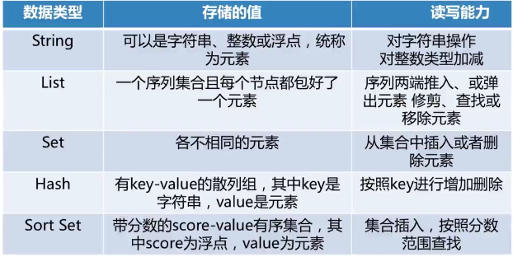

## 2.2 字符串string

string是redis最基本的类型，是一种二进制安全的(可以包含任何数据。比如jpg图片或者序列化的对象), 一个key对应一个value。



**语法：**

**set keyName value //给keyName赋值value**

**get keyName //获取keyName的值**

**strlen keyName //获取keyName的值的长度**

**incr keyName //如果keyName是整数，则自增1，否则报错**

**decry keyName num //值为keyName-num**

[**http://www.runoob.com/redis/redis-strings.html**](http://www.runoob.com/redis/redis-strings.html)

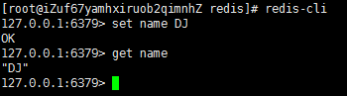

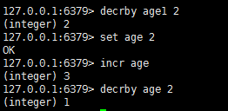

## 2.3 列表list

Redis列表是简单的字符串列表，按照插入顺序排序。你可以添加一个元素到列表的头部（左边）或者尾部（右边）

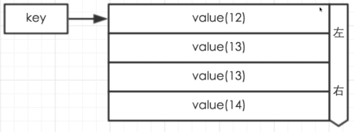

**语法：**

**LPUSH list value //从list左(上)边推入一个value**

**RPUSH list value //从list右(下)边推入一个value**

**LPOP list value //从list左(上)边取出一个value**

**RPOP list value //从list右(下)边取出一个value**

**llen list //获取list的长度**

[**http://www.runoob.com/redis/redis-lists.html**](http://www.runoob.com/redis/redis-lists.html)

**eg:**

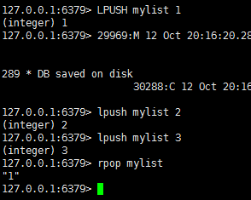

**注意： 1.list和set不同，它不要求value是唯一的(不重复),并且list是有序存储，而set是无序存储**

**2.pop操作后，元素就不在list中了**

## 2.4 集合set

Redis的Set是string类型的无序集合。集合成员是唯一的，这就意味着集合中不能出现重复的数据。由于set是通过哈希表实现的，所以添加，删除，查找的复杂度都是O(1)

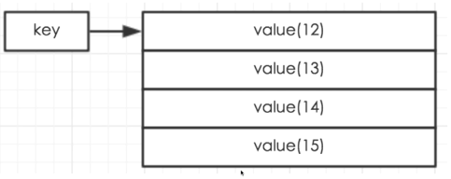

**语法：**

**SADD set value //往set中插入value，插入重复元素是不会生效的**

**srem set value //从set中删除value**

**smembers set //返回set中所有元素**

**sismember set value //查看set中是否存在value元素，存在返回1，不存在返回0**

**SCARD set //查看set中有几个元素**

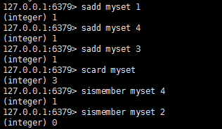

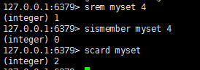

## 2.5 哈希hash

Redis hash 是一个key和value的映射表，它的键值key是string类型，hash特别适合用于存储对象。

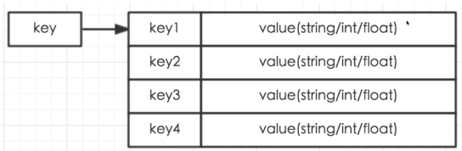

语法：

**hset hash key value //向hash中插入key-value键值对**

**hget hash key //从hash中取出key的值**

**hlen hash //查看hash中有几个元素**

[**http://www.runoob.com/redis/redis-hashes.html**](http://www.runoob.com/redis/redis-hashes.html)

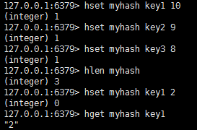

## 2.6 有序集合zset

zset和set很像，但它的每个元素多了一个分数用作排序,redis会按照这个分数(键值)自动给zset中的元素进行排序，和set相同的是**zset的value必须是唯一的**，不能重复，**如果出现了分数(score)相同的情形，rank排序按照value的字典顺序进行，排名从0开始**

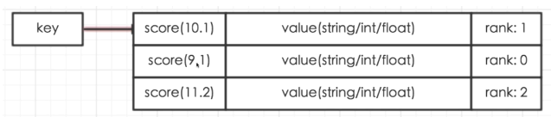

**语法：**

**ZADD zset score value //往zset中插入score-value对，value不能重复，score可以重复(重复后按value字典序排序)**

**zrem zset value //从zset中删除value**

**zrank zset value //查看value的排名**

**zrange zset 0 2 //从zset中获取排名0-2的元素**

**ZCARD zset //查看zset中有几个元素**

eg：zadd myzset 9.1 hello！

zadd myzset 8.4 world!

zadd myzset 12.3 welcome

zrange myzset 0 2 //输出world! hello! welcome

**修改value的键值**

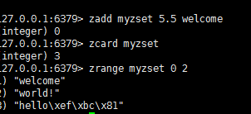

**按字典顺序排列**

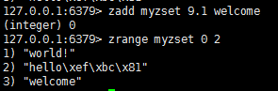

**删除元素**

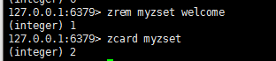

1. PHP中的redis

## 3.1 php redis扩展环境安装

安装解压工具unzip：**yum install -y unzip zip**

从<https://pan.baidu.com/s/1i5DFrjn?errno=0&errmsg=Auth%20Login%20Sucess&&bduss=&ssnerror=0>获取php7-redis扩展包

**unzip phpredis-php7.zip**解压

cd进入解压后的文件夹,输入 **phpize**，用**phpize**生成configure配置文件

输入**./configure**，完成后输入**make**进行编译，最后输入**make install**安装

输入**vim php安装地址/etc/php.in**进行配置，在最后一行（G直接到最后一行）添加以下内容extension="redis.so"

## 3.2 php链接redis

php提供了redis类来对redis进行操作，redis类的命名空间是根目录，**ps auxf | grep redis-server**指令可以查看redis服务端的端口号

redis类的**connect(redis的ip,端口号)**方法可以链接redis数据库

eg:

$redis=new \Redis(); //新建Redis类，\代表命名空间为根目录

$redis->connect('127.0.0.1', 6379); //链接数据库

/*1.Connection*/

$redis = new Redis();

$redis->connect('127.0.0.1',6379,1);//短链接，本地host，端口为6379，超过1秒放弃链接

$redis->open('127.0.0.1',6379,1);//短链接(同上)

$redis->pconnect('127.0.0.1',6379,1);//长链接，本地host，端口为6379，超过1秒放弃链接

$redis->popen('127.0.0.1',6379,1);//长链接(同上)

$redis->auth('password');//登录验证密码，返回【true | false】

$redis->select(0);//选择redis库,0~15 共16个库

$redis->close();//释放资源

$redis->ping(); //检查是否还再链接,[+pong]

$redis->ttl('key');//查看失效时间[-1 | timestamps]

$redis->persist('key');//移除失效时间[ 1 | 0]

$redis->sort('key',[$array]);//返回或保存给定列表、集合、有序集合key中经过排序的元素，$array为参数limit等！【配合$array很强大】 [array|false]

## 3.3 string相关方法

//string

$redis->setOption(Redis::OPT_PREFIX,'hf_');//设置表前缀为hf_

$redis->set('key',1);//设置key=aa value=1 [true]

$redis->mset($arr);//设置一个或多个键值[true]

$redis->setnx('key','value');//key=value,key存在返回false[|true]

$redis->get('key');//获取key [value]

$redis->mget($arr);//(string|arr),返回所查询键的值

$redis->del($key_arr);//(string|arr)删除key，支持数组批量删除【返回删除个数】

$redis->delete($key_str,$key2,$key3);//删除keys,[del_num]

$redis->getset('old_key','new_value');//先获得key的值，然后重新赋值,[old_value | false]

$redis->strlen('key');//获取当前key存储的值的长度

$redis->append('key','string');//把string的值追加到key现有的value中[追加后的个数]

$redis->incr('key');//自增1，如不存在key,赋值为1(只对整数有效,存储以10进制64位，redis中为str)[new_num | false]

$redis->incrby('key',$num);//自增$num,不存在为赋值,值需为整数[new_num | false]

$redis->decr('key');//自减1，[new_num | false]

$redis->decrby('key',$num);//自减$num，[ new_num | false]

$redis->setex('key',10,'value');//key=value，有效期为10秒[true]

eg;

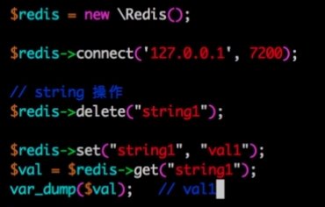

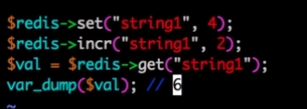

## 3.4 list相关方法

//list

$redis->llen('key');//返回列表key的长度,不存在key返回0， [ len | 0]

$redis->lpush('key','value');//增，只能将一个值value插入到列表key的表头，不存在就创建 [列表的长度 |false]

$redis->rpush('key','value');//增，只能将一个值value插入到列表key的表尾 [列表的长度 |false]

$redis->lInsert('key', Redis::AFTER, 'value', 'new_value');//增，将值value插入到列表key当中，位于值value之前或之后。[new_len | false]

$redis->lpushx('key','value');//增，只能将一个值value插入到列表key的表头，不存在不创建 [列表的长度 |false]

$redis->rpushx('key','value');//增，只能将一个值value插入到列表key的表尾，不存在不创建 [列表的长度 |false]

$redis->lpop('key');//删，移除并返回列表key的头元素,[被删元素 | false]

$redis->rpop('key');//删，移除并返回列表key的尾元素,[被删元素 | false]

$redis->lrem('key','value',0);//删，根据参数count的值，移除列表中与参数value相等的元素count=(0|-n表头向尾|+n表尾向头移除n个value) [被移除的数量 | 0]

$redis->ltrim('key',start,end);//删，列表修剪，保留(start,end)之间的值 [true|false]

$redis->lset('key',index,'new_v');//改，从表头数，将列表key下标为第index的元素的值为new_v, [true | false]

$redis->lindex('key',index);//查，返回列表key中，下标为index的元素[value|false]

$redis->lrange('key',0,-1);//查，(start,stop|0,-1)返回列表key中指定区间内的元素，区间以偏移量start和stop指定。[array|false]

## 3.5 set相关方法

//set

$redis->scard('key');//返回集合key的基数(集合中元素的数量)。[num | 0]

$redis->sMove('key1', 'key2', 'member');//移动，将member元素从key1集合移动到key2集合。[1 | 0]

$redis->sadd('key','value1','value2','valuen');//增，改，将一个或多个member元素加入到集合key当中，已经存在于集合的member元素将被忽略。[insert_num]

$redis->srem('key','value1','value2','valuen');//删，移除集合key中的一个或多个member元素，不存在的member元素会被忽略 [del_num | false]

$redis->smembers('key');//查，返回集合key中的所有成员 [array | '']

$redis->sismember('key','member');//判断member元素是否是集合key的成员 [1 | 0]

$redis->spop('key');//删，移除并返回集合中的一个随机元素 [member | false]

$redis->srandmember('key');//查，返回集合中的一个随机元素 [member | false]

$redis->sinter('key1','key2','keyn');//查，返回所有给定集合的交集 [array | false]

$redis->sunion('key1','key2','keyn');//查，返回所有给定集合的并集 [array | false]

$redis->sdiff('key1','key2','keyn');//查，返回所有给定集合的差集 [array | false]

## 3.6 hash相关方法

//hash

$redis->hexists('key','field');//查看hash中是否存在field,[1 | 0]

$redis->hincrby('key','field',$int_num);//为哈希表key中的域field的值加上量(+|-)num,[new_num | false]

$redis->hlen('key');//返回哈希表key中域的数量。[ num | 0]

$redis->hset('key','field','value');//增，改，将哈希表key中的域field的值设为value,不存在创建,存在就覆盖【1 | 0】

$redis->hget('key','field');//查，取值【value|false】

$arr = array('one'=>1,2,3);$arr2 = array('one',0,1);

$redis->hmset('key',$arr);//增，改，设置多值$arr为(索引|关联)数组,$arr[key]=field, [ true ]

$redis->hmget('key',$arr2);//查，获取指定下标的field，[$arr | false]

$redis->hgetall('key');//查，返回哈希表key中的所有域和值。[当key不存在时，返回一个空表]

$redis->hkeys('key');//查，返回哈希表key中的所有域。[当key不存在时，返回一个空表]

$redis->hvals('key');//查，返回哈希表key中的所有值。[当key不存在时，返回一个空表]

$redis->hdel('key',$arr2);//删，删除指定下标的field,不存在的域将被忽略,[num | false]

## 3.7 zset相关方法

//Zset

$redis->zcard('key');//返回集合key的基数(集合中元素的数量)。[num | 0]

$redis->zcount('key',0,-1);//返回有序集key中，score值在min和max之间(默认包括score值等于min或max)的成员。[num | 0]

$redis->zAdd('key',$score1,$member1,$scoreN,$memberN);//增，改，将一个或多个member元素及其score值加入到有序集key当中。[num | 0]

$redis->zrem('key','member1','membern');//删，移除有序集key中的一个或多个成员，不存在的成员将被忽略。[del_num | 0]

$redis->zscore('key','member');//查,通过值反拿权 [num | null]

$redis->zrange('key',$start,$stop);//查，通过(score从小到大)【排序名次范围】拿member值，返回有序集key中，【指定区间内】的成员 [array | null]

$redis->zrevrange('key',$start,$stop);//查，通过(score从大到小)【排序名次范围】拿member值，返回有序集key中，【指定区间内】的成员 [array | null]

$redis->zrangebyscore('key',$min,$max[,$config]);//查，通过scroe权范围拿member值，返回有序集key中，指定区间内的(从小到大排)成员[array | null]

$redis->zrevrangebyscore('key',$max,$min[,$config]);//查，通过scroe权范围拿member值，返回有序集key中，指定区间内的(从大到小排)成员[array | null]

$redis->zrank('key','member');//查，通过member值查(score从小到大)排名结果中的【member排序名次】[order | null]

$redis->zrevrank('key','member');//查，通过member值查(score从大到小)排名结果中的【member排序名次】[order | null]

$redis->ZINTERSTORE();//交集

$redis->ZUNIONSTORE();//差集

## 3.8 server相关方法

/*3.Server*/

$redis->dbSize();//返回当前库中的key的个数

$redis->flushAll();//清空整个redis[总true]

$redis->flushDB();//清空当前redis库[总true]

$redis->save();//同步??把数据存储到磁盘-dump.rdb[true]

$redis->bgsave();//异步？？把数据存储到磁盘-dump.rdb[true]

$redis->info();//查询当前redis的状态 [verson:2.4.5....]

$redis->lastSave();//上次存储时间key的时间[timestamp]

$redis->watch('key','keyn');//监视一个(或多个) key ，如果在事务执行之前这个(或这些) key 被其他命令所改动，那么事务将被打断 [true]

$redis->unwatch('key','keyn');//取消监视一个(或多个) key [true]

$redis->multi(Redis::MULTI);//开启事务，事务块内的多条命令会按照先后顺序被放进一个队列当中，最后由 EXEC 命令在一个原子时间内执行。

$redis->multi(Redis::PIPELINE);//开启管道，事务块内的多条命令会按照先后顺序被放进一个队列当中，最后由 EXEC 命令在一个原子时间内执行。

$redis->exec();//执行所有事务块内的命令，；【事务块内所有命令的返回值，按命令执行的先后顺序排列，当操作被打断时，返回空值 false】

1. java使用redis

## 4.1驱动包jedis

如果想要在java中使用redis，应当导入jedis包，其maven代码为：

<dependency>  
 <groupId>redis.clients</groupId>  
 <artifactId>jedis</artifactId>  
 <version>${jedisVersion}</version>  
</dependency>

如果需要与spring整合，则还需要添加对应的jar包

<dependency>  
 <groupId>org.springframework.data</groupId>  
 <artifactId>spring-data-redis</artifactId>  
 <version>${springRedis}</version>  
</dependency>

## 4.2使用jedis操作redis

### 4.2.1新建连接

Jedis对象的第一个参数是redis服务器ip，第二个参数可选，是redis的端口号，默认为6379

使用完毕别忘记关闭连接

Jedis jedis = new Jedis("101.132.43.150",6379);  
jedis.auth("2571838183");  
System.*out*.println("连接成功");  
//查看服务是否运行  
System.*out*.println("服务正在运行: "+jedis.ping());

jedis.quit();

### 4.2.2使用jedis存储string

set(key, value)：给数据库中名称为key的string赋予值value  
    get(key)：返回数据库中名称为key的string的value  
    getset(key, value)：给名称为key的string赋予上一次的value  
    mget(key1, key2,…, key N)：返回库中多个string的value  
    setnx(key, value)：在指定的 key 不存在时，为 key 设置指定的值，且不能设置过期时间，设置成功，返回 1。设置失败，返回 0  
    setex(key, time, value)：为指定的 key 设置值及其过期时间。如果 key 已经存在， SETEX 命令将会替换旧的值  
    mset(key N, value N)：批量设置多个string的值  
    msetnx(key N, value N)：如果所有名称为key i的string都不存在  
    incr(key)：名称为key的string增1操作  
    incrby(key, integer)：名称为key的string增加integer  
    decr(key)：名称为key的string减1操作  
    decrby(key, integer)：名称为key的string减少integer  
    append(key, value)：名称为key的string的值附加value  
    substr(key, start, end)：返回名称为key的string的value的子串

//存储字符串  
jedis.set("redisString","这是存储在redis中的字符串");  
//输出string类型，utf8中汉字3个字节，因此长度是35  
System.*out*.println("字符串: "+jedis.get("redisString")+"。字符串长度为："+jedis.strlen("redisString"));

### 4.2.3使用jedis存储list

rpush(key, value)：在名称为key的list尾添加一个值为value的元素  
    lpush(key, value)：在名称为key的list头添加一个值为value的 元素  
    llen(key)：返回名称为key的list的长度  
    lrange(key, start, end)：返回名称为key的list中start至end之间的元素  
    ltrim(key, start, end)：截取名称为key的list  
    lindex(key, index)：返回名称为key的list中index位置的元素  
    lset(key, index, value)：给名称为key的list中index位置的元素赋值  
    lrem(key, count, value)：删除count个key的list中值为value的元素  
    lpop(key)：返回并删除名称为key的list中的首元素  
    rpop(key)：返回并删除名称为key的list中的尾元素  
    blpop(key1, key2,… key N, timeout)：lpop命令的block版本。  
    brpop(key1, key2,… key N, timeout)：rpop的block版本。  
    rpoplpush(srckey, dstkey)：返回并删除名称为srckey的list的尾元素，

//存储list  
jedis.del("redisList");  
jedis.lpush("redisList","界");  
jedis.lpush("redisList","世");  
jedis.lpush("redisList","好");  
jedis.lpush("redisList","你");  
  
//输出list类型  
int listLength=jedis.llen("redisList").intValue();  
List<String> list=new ArrayList<String>();  
for (int i=0;i<listLength;i++){  
 list.add(i,jedis.lpop("redisList"));  
}  
System.*out*.println(list);

### 4.2.4使用jedis存储set

sadd(key, member)：向名称为key的set中添加元素member  
    srem(key, member) ：删除名称为key的set中的元素member  
    spop(key) ：随机返回并删除名称为key的set中一个元素  
    smove(srckey, dstkey, member) ：移到集合元素  
    scard(key) ：返回名称为key的set的基数  
    sismember(key, member) ：member是否是名称为key的set的元素  
    sinter(key1, key2,…key N) ：求交集  
    sinterstore(dstkey, (keys)) ：求交集并将交集保存到dstkey的集合  
    sunion(key1, (keys)) ：求并集  
    sunionstore(dstkey, (keys)) ：求并集并将并集保存到dstkey的集合  
    sdiff(key1, (keys)) ：求差集  
    sdiffstore(dstkey, (keys)) ：求差集并将差集保存到dstkey的集合  
    smembers(key) ：返回名称为key的set的所有元素  
    srandmember(key) ：随机返回名称为key的set的一个元素

//存储set类型  
jedis.del("redisSet");  
jedis.sadd("redisSet","你好");  
jedis.sadd("redisSet","世界");  
jedis.sadd("redisSet","你好");  
Set redisSet=jedis.smembers("redisSet");  
int size=jedis.scard("redisSet").intValue();  
System.*out*.println("一共"+size+"个元素"+redisSet);  
jedis.sadd("redisSet","!");  
jedis.srem("redisSet","世界");  
redisSet=jedis.smembers("redisSet");  
System.*out*.println(redisSet);

### 4.2.5使用jedis存储hash

   hset(key, field, value)：向名称为key的hash中添加元素field  
    hget(key, field)：返回名称为key的hash中field对应的value  
    hmget(key, (fields))：返回名称为key的hash中field i对应的value  
    hmset(key, (fields))：向名称为key的hash中添加元素field   
    hincrby(key, field, integer)：将名称为key的hash中field的value增加integer  
    hexists(key, field)：名称为key的hash中是否存在键为field的域  
    hdel(key, field)：删除名称为key的hash中键为field的域  
    hlen(key)：返回名称为key的hash中元素个数  
    hkeys(key)：返回名称为key的hash中所有键  
    hvals(key)：返回名称为key的hash中所有键对应的value  
    hgetall(key)：返回名称为key的hash中所有的键（field）及其对应的value

//存储hash类型  
jedis.hset("redisHash","key1","value1");  
jedis.hset("redisHash","key2","value2");  
jedis.hset("redisHash","key3","value3");  
jedis.hdel("redisHash","key2");  
Map redisHash=jedis.hgetAll("redisHash");  
System.*out*.println(redisHash);

### 4.2.5使用jedis存储zset

//连接本地的 Redis 服务  
Jedis jedis = new Jedis("101.132.43.150",6379);  
jedis.auth("2571838183");  
jedis.zadd("redisZset",5.0,"value1");  
jedis.zadd("redisZset",5,"value2");  
jedis.zadd("redisZset",4.0,"value3");  
jedis.zadd("redisZset",4.5,"value4");  
int size=jedis.zcard("redisZset").intValue();  
int value4Rank=jedis.zrank("redisZset","value4").intValue();  
System.*out*.println("长度:"+size+"，value4的排名为："+value4Rank);

## 4.3spring集成redis

首先我们需要引入相关jar包

<dependency>  
 <groupId>org.springframework.data</groupId>  
 <artifactId>spring-data-redis</artifactId>  
 <version>${spring.redis.version}</version>  
</dependency>  
<dependency>  
 <groupId>redis.clients</groupId>  
 <artifactId>jedis</artifactId>  
 <version>${jedis.version}</version>  
</dependency>

配置redis属性

#访问地址  
redis.host=101.132.43.150  
#访问端口  
redis.port=6379  
#注意，如果没有password，此处不设置值，但这一项要保留  
redis.password=2571838183  
  
#最大空闲数，数据库连接的最大空闲时间。超过空闲时间，数据库连接将被标记为不可用，然后被释放。设为0表示无限制。  
redis.maxIdle=300  
#连接池的最大数据库连接数。设为0表示无限制  
redis.maxActive=600  
#最大建立连接等待时间。如果超过此时间将接到异常。设为-1表示无限制。  
redis.maxWait=1000  
#在borrow一个jedis实例时，是否提前进行alidate操作；如果为true，则得到的jedis实例均是可用的；  
redis.testOnBorrow=true

Spring配置文件

<?xml version="1.0" encoding="UTF-8"?>  
<beans xmlns="http://www.springframework.org/schema/beans"  
 xmlns:xsi="http://www.w3.org/2001/XMLSchema-instance"  
 xmlns:p="http://www.springframework.org/schema/p"  
 xmlns:tx="http://www.springframework.org/schema/tx"  
 xmlns:context="http://www.springframework.org/schema/context"  
 xsi:schemaLocation="  
 http://www.springframework.org/schema/beans  
 http://www.springframework.org/schema/beans/spring-beans-3.0.xsd  
 http://www.springframework.org/schema/tx  
 http://www.springframework.org/schema/tx/spring-tx-3.0.xsd  
 http://www.springframework.org/schema/context  
 http://www.springframework.org/schema/context/spring-context-3.0.xsd">  
  
 <!-- scanner redis properties -->  
 <context:property-placeholder location="classpath:properties/redis.properties" ignore-unresolvable="true"/>  
  
 <!--（1）如果你有多个数据源需要通过<context:property-placeholder管理，且不愿意放在一个配置文件里，那么一定要加上ignore-unresolvable=“true"-->  
 <!--（2）注意新版的（具体从哪个版本开始不清楚，有兴趣可以查一下）JedisPoolConfig的property name，不是maxActive而是maxTotal，而且没有maxWait属性，建议看一下Jedis源码。-->  
 <!-- redis连接池 -->  
 <bean id="jedisConfig" class="redis.clients.jedis.JedisPoolConfig">  
 <property name="maxTotal" value="${redis.maxActive}"></property>  
 <property name="maxIdle" value="${redis.maxIdle}"></property>  
 <property name="maxWaitMillis" value="${redis.maxWait}"></property>  
 <property name="testOnBorrow" value="${redis.testOnBorrow}"></property>  
 </bean>  
 <!-- redis连接工厂 -->  
 <bean id="connectionFactory" class="org.springframework.data.redis.connection.jedis.JedisConnectionFactory">  
 <property name="hostName" value="${redis.host}"></property>  
 <property name="port" value="${redis.port}"></property>  
 <property name="password" value="${redis.password}"></property>  
 <property name="poolConfig" ref="jedisConfig"></property>  
 </bean>  
 <!-- redis操作模板，这里采用尽量面向对象的模板 -->  
 <bean id="redisTemplate" class="org.springframework.data.redis.core.StringRedisTemplate">  
 <property name="connectionFactory" ref="connectionFactory"/>  
 <!-- 如果不配置Serializer，那么存储的时候只能使用String，如果用对象类型存储，那么会提示错误 can't cast to String！！！-->  
 <property name="keySerializer">  
 <bean class="org.springframework.data.redis.serializer.StringRedisSerializer"/>  
 </property>  
 <property name="valueSerializer">  
 <bean class="org.springframework.data.redis.serializer.JdkSerializationRedisSerializer"/>  
 </property>  
 <!--开启事务-->  
 <property name="enableTransactionSupport" value="true"/>  
 </bean>  
</beans>

1. 高级数据结构
   1. 位图bitmap
      1. 原理

1kb=1000byte字节=8,000bit

bitmap就是通过最小的单位bit来进行0或者1的设置，表示某个元素对应的值或者状态。可以看出bitmap是一个非常节省空间的数据结构，一个bit的值，或者是0，或者是1；也就是说一个bit能存储的最多状态位是2个。

bitmap底层使用的是SDS数组来存储位数组，SDS使用的char[]，一个数组元素正好大小为1byte，可以存储8个bit，一个bit可以使用0/1表示一组二元状态

如下图就是一个1byte字节长的bitmap

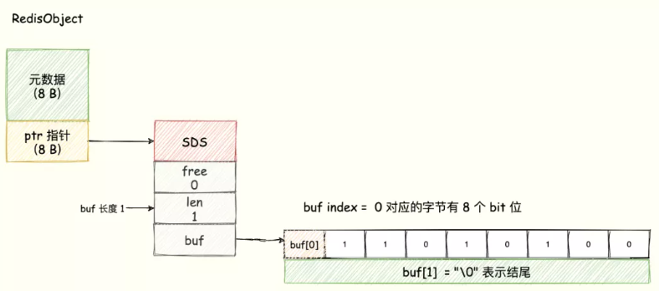

* + 1. 使用
       1. setbit

**setbit key offset value**

对key所存储的字符串值，设置或清除指定偏移量上的位（bit）

1. 返回值为该位在setbit之前的值

2. value只能取0或1

如下图：

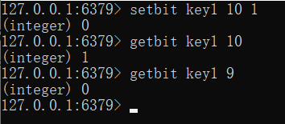

* + - 1. getbit

**getbit key offset**

对key所存储的字符串值，获取指定偏移量上的位（bit）

获取未设置的bit位都将返回0

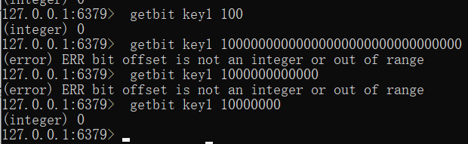

* + - 1. bitcount

bitcount key [start end]

获取位图指定范围中位值为1的个数

但需要注意的是：

1. **setbit设置的是bit位，而bitcount的范围统计，范围使用的单位是byte，这里有个计算公式，bitcount key start end，会查询start*8 <=count<=(end+1)*8 bit范围内的数据**
2. **start和end可以使用负数值：比如 -1 表示最后一个字节，而 -2 表示倒数第二个字节，以此类推。**
3. **如果不指定start与end，则取所有**

**如下图**

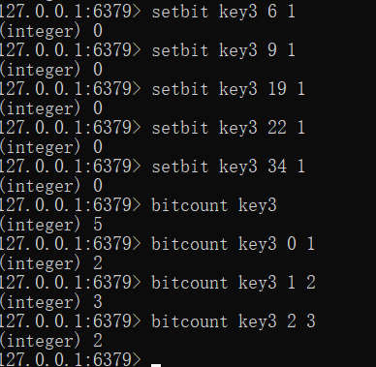

* + - 1. bitop

bitop operation destkey key1 [key2...]

做多个BitMap的and（交集）、or（并集）、not（非）、xor（异或）操作并将结果保存在destKey中

operation : AND、OR、NOT、XOR

destkey : 合并到指定的目标key

key1 [key2...]: 要进行运算的key列表

eg：

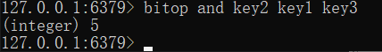

* + - 1. bitpos

bitpos key tartgetBit [start end]

计算bitmap指定范围第一个等于targetBit的值的位置

1. 找不到返回-1

2. start与end没有设置，则取全部

3. targetBit只能取0或者1

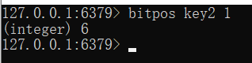

* + 1. 位图的使用场景
       1. 用户签到签到

**场景描述：**

需要记录用户一年的签到记录，签了是 1，没签是 0，要记录 365 天。如果使用普通的 key/value，每个用户要记录 365 个，当用户上亿的时候，需要的存储空间是惊人的。

**解决方案：**

为了解决这个问题，Redis 提供了位图数据结构，这样每天的签到记录只占据一个位，365 天就是 365 个位，46 个字节 (一个稍长一点的字符串) 就可以完全容纳下，这就大大节约了存储空间。

那么具体要怎么操作呢？

key可以设计成这种格式：sign:{userId}:{yyyyMM}，因为 offset 从 0 开始，所以 offset = 日期 – 1

如：setbit sign:996:201909 2 1代表用户996在2019年9月2号签到了，这样一个key可以存储一个用户一个月的签到信息，当然，也可以改成存储一年的

* + - 1. 判断用户登录状态或活跃用户统计

**场景描述：**

有海量用户的用户状态需要判断

**解决方案：**

将用户 ID 作为 offset，在线就设置为 1，下线设置 0。通过 getbit判断对应的用户是否在线。50000 万 用户只需要 6 MB 的空间。

还可以通过bitcount统计当前在线总人数或者某个用户的在线天数

* 1. HyperLogLog
     1. 简介

HyperLogLog可以用来统计基数，什么是基数？其实就是集合中不重复的元素个数，差不多就是set集合的size大小。

HyperLogLog适用于大数据量的统计，每个 HyperLogLog 键只需要花费 12 KB 内存，就可以计算接近 2^64≈184.5万万亿个不同元素的基数。相比于redis的set类型更加节省空间

那是不是bitmap也能完成大数据的统计呢？

bitmap同样是一种可以统计基数的方法，可以理解为用bit数组存储元素，例如011010001，表示的是[1,2,4,8]，统计bitmap中1的个数就可以得到基数。bitmap也可以轻松合并多个集合，只需要将多个数组进行异或操作就可以了。bitmap相比于Set也大大节省了内存，我们来粗略计算一下，统计1亿个数据的基数，需要的内存是：100000000/8/1024/1024 ≈ 12M。

虽然bitmap在节省空间方面已经有了不错的表现，但是如果需要统计1000个对象，就需要大约12G的内存，显然这个结果仍然不能令我们满意。在这种情况下，HyperLogLog将会出来拯救我们。

* + 1. 原理

HyperLogLog是利用概率学进行估算的，他统计出来的基数不是准确数字，只是一个估算值，因此在基数较小时误差很大，只有数据样本足够多时，基数统计才误差较小

具体的推导过程是比较复杂的数学计算，这里我们只简单理解一下

连续多次抛硬币，每次抛到正面为一回合，记每回合抛掷到正面使用的次数为k，共抛掷n回合，然后说出n个回合中连续掷为正面的最大次数kmax，估算n的值。

000001(共6位)，第6次抛出正面的概率为(1/2)^6=1/64。那么假设我们抛了n回合，并且知道其中抛掷最多的一回合抛了kmax次，那么可以得到kmax在任意回合出现的概率为(1/2)^ kmax，即我们想要出现kmax平均需要抛n≈2^ kmax个回合，这就是著名的伯努利实验

如果要用于估算UV，我们可以将用户id转化为二进制，记录下从最低位到高位的连续为0的最大长度kmax，即下图中的maxbit

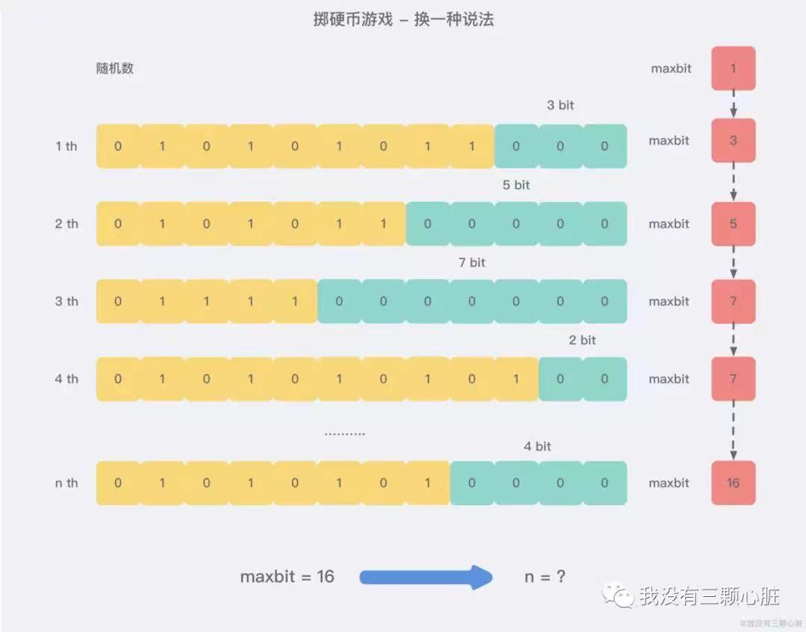

**n≈2^ kmax**

但是如果n介于2^k和2^(k+1)之间，最后的估值都等于2^k，这明显不够合理，为了让算法更加准确，Philippe Flajolet教授引入了桶的概念，具体推导过程过于艰涩，就不说了

* + 1. 使用

HyperLogLog 提供了两个指令 PFADD 和 PFCOUNT，字面意思就是一个是增加，另一个是获取计数。PFADD 和 set 集合的 SADD 的用法是一样的，来一个用户 ID，就将用户 ID 塞进去就行，PFCOUNT 和 SCARD 的用法是一致的，直接获取计数值：

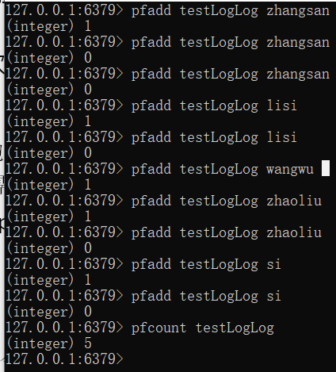

我们可以使用一段代码来看看HyperLogLog的准确性：

public static void main(String[] args) {  
 for (int i = 0; i < 100000; i++) {  
 jedis.pfadd("testLogLog", "user" + i);  
 }  
 long total = jedis.pfcount("testLogLog");  
 System.*out*.printf("%d %d\n", 100000, total);  
 jedis.close();  
}

* + 1. HyperLogLog的应用场景
       1. uv统计

**场景描述：**

**PV :** 页面浏览量或点击量，用户每1次对网站中的每个网页访问均被记录1个PV。如果用户对同一页面的多次访问，则访问量累计。用以衡量网站某网页的访问总数。

**UV :**访问、浏览这个网页的访客数量。访问网站的一台电脑客户端为一个访客，00:00-24:00内相同的客户端只被计算一次。

如果统计 PV 那非常好办，给每个网页一个独立的 Redis 计数器就可以了，这个计数器的 key 后缀加上当天的日期。这样来一个请求，incrby 一次，最终就可以统计出所有的 PV 数据。

但是 UV 不一样，它要去重，同一个用户一天之内的多次访问请求只能计数一次。

如果使用set，那么内存消耗量非常大，如果使用bitmap，那么一个页面统计就需要花几M，如果有上千页面需要统计呢？

**解决方案：**

UV数据不需要太精确，105w 和 106w 这两个数字对于公司来说并没有多大区别，这时候HyperLogLog就派上用场了，通过pfadd和pfcount即可完成uv的计算

* 1. 布隆过滤器Bloom Filter
     1. 简介

HyperLogLog 数据结构来进行估算基数非常有价值，可以解决很多精确度不高的统计需求。

但是如果我们想知道某一个值是不是已经在 HyperLogLog 结构里面了，它就无能为力了，因为它并不会存储集合的每个值，它只提供了 pfadd 和 pfcount 方法，没有提供 pfcontains 这种方法，而布隆过滤器可以帮助我们解决这个问题

bloom过滤器类似一个hash set，某个元素（key）**一定不存在**或者**可能存在**于某个集合中。

优点：相比于传统的 List、Set、Map 等数据结构，它更高效、占用空间更少

缺点：bloom Filter不支持删除操作，另外其返回的结果是概率性的，而不是确切的，也就是说：

* + - 1. bloom filter判断元素不存在，那么元素一定不存在于集合
      2. bloom filter判断元素存在，那么元素有一定概率不存在于集合，这种情况是误报，理论情况下，添加到集合中的元素越多，误报的可能性就越大。
    1. 原理

bloom Filter由若干个hash函数和一个bit数组组成，bit数组中的每个元素都只占用 1 bit ，并且每个元素只能是 0 或者 1，这样申请一个 100w 个元素的位数组只占用 1000000Bit / 8 = 125000 Byte = 125000/1024 kb ≈ 122kb 的空间

如果我们要映射一个值到布隆过滤器中，我们需要经过以下两步：

* + - 1. **我们需要使用多个不同的哈希函数生成多个哈希值**
      2. **将每个哈希值对应的 bit 位置为1**

例如针对值 “baidu” 和三个不同的哈希函数分别生成了哈希值 1、4、7，则上图转变为：

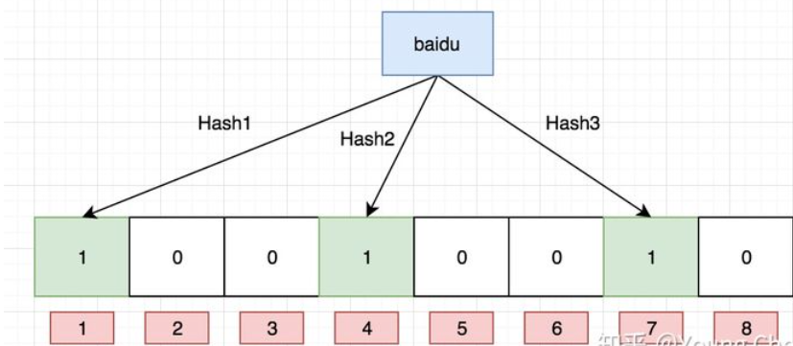

假设此时又来了一个字符串tencent

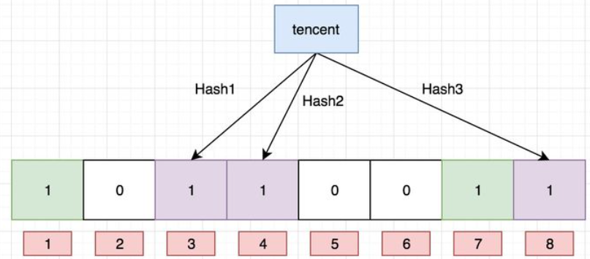

假设此时需要查询alibaba，这个值是否存在，哈希函数返回了 1、5、8三个值，结果我们发现 5 这个 bit 位上的值为 0，说明没有任何一个值映射到这个 bit 位上，因此我们可以很确定地说 “dianping” 这个值不存在

假设我们需要查询 “baidu” 这个值是否存在，那么哈希函数必然会返回 1、4、7，然后我们检查发现这三个 bit 位上的值均为 1，那么我们可以说 “baidu” 存在了么？答案是不可以，只能是 “baidu” 这个值可能存在

布隆过滤器并不支持删除操作

很显然，过小的布隆过滤器很快所有的 bit 位均为 1，那么查询任何值都会返回“可能存在”，起不到过滤的目的了。布隆过滤器的长度会直接影响误报率，布隆过滤器越长其误报率越小。

另外，哈希函数的个数也需要权衡，hash函数个数越多，则布隆过滤器 bit 位置位 1 的速度越快，则布隆过滤器误报率变高的速度越快；但是如果太少的话，那布隆过滤器的误报率会变高。

* + 1. 使用

Guava支持bloom过滤器，它提供了BloomFilter类实现了布隆过滤器，Guava实现的布隆过滤器是把数据放在了本地内存中。分布式的场景中就不合适了，因为没法共享内存。这里我们主要说redis的实现

redis通过redisson框架实现了布隆过滤器，其底层实现是bitmap

下面是使用过程：

public static void main(String[] args) {  
 Config config = new Config();  
 config.useSingleServer().setAddress("redis://127.0.0.1:6379");  
 config.useSingleServer().setPassword("1234");  
 //构造Redisson  
 RedissonClient redisson = Redisson.create(config);  
  
 RBloomFilter<String> bloomFilter = redisson.getBloomFilter("phoneList");  
 //初始化布隆过滤器：预计要放入的元素个数为100000000L,偏差率(误报率)为3%

//误报率越小，需要的空间就越大  
 bloomFilter.tryInit(100000000L,0.03);  
 //将号码10086插入到布隆过滤器中  
 bloomFilter.add("10086");  
  
 //判断下面号码是否在布隆过滤器中  
 //输出false  
 System.*out*.println(bloomFilter.contains("123456"));  
 //输出true  
 System.*out*.println(bloomFilter.contains("10086"));  
}

如果希望在redis命令中实现布隆过滤器，可以使用redis的布隆过滤器插件

常用命令有：

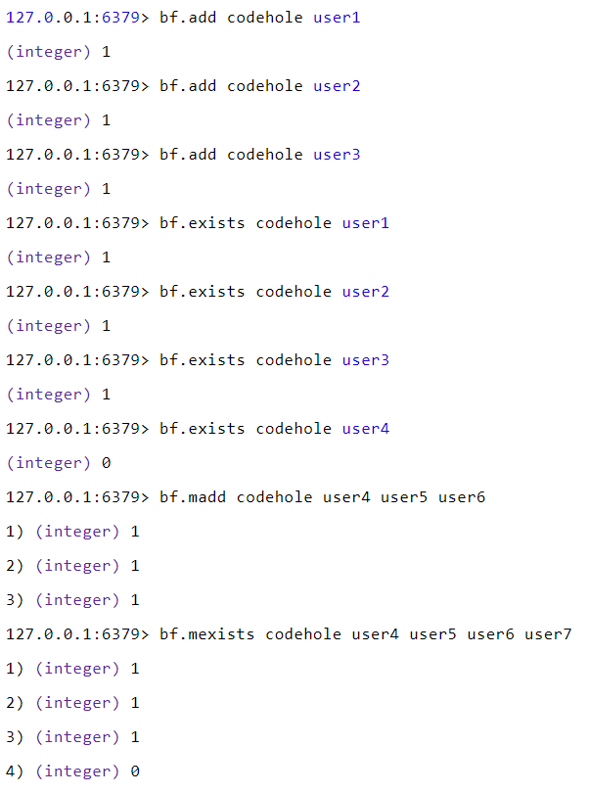

* + 1. Bloom Filter的应用场景
       1. 推荐去重

**场景描述：**

使用新闻客户端看新闻时，客户端会不停地推荐新的内容，它每次推荐时要去重，去掉已经看过的内容，那么新闻客户端推送系统如何实现推送去重的？

你会想到数据库记录了用户看过的所有历史记录，当推荐系统推荐新闻时会从每个用户的历史记录里进行筛选，过滤掉那些已经存在的记录。问题是用户量很大，每个用户看过的新闻又很多，这种情况下，推荐系统的去重操作在性能上跟的上么？频繁的exists操作会给服务器带来过大的压力，但如果将历史记录缓存在缓存中，又会大量耗费宝贵的内存空间

**解决方案：**

可以使用Bloom Filter来解决这一难题，将历史记录通过bf.add加入布隆过滤器中，随后对推荐的新闻进行依次判断，如果不存在Bloom Filter中，则保留该新闻，如果存在(可能误判，但没关系)，则替换该推荐

* + - 1. 解决缓存穿透

Bloom Filter还可以用于解决缓存穿透

**场景描述：**

一般情况下，一个查询请求会先查询缓存是否有该条数据，缓存没有时，再查询数据库。当数据库也不存在该条数据时，每次查询都要访问数据库，这就是缓存穿透。如果对着数据库不存在的数据一直查询，缓存始终不会命中，最后一旦这样的请求过多就会给数据库带来压力，甚至会拖垮数据库。黑客甚至可以利用这种方式对网站进行攻击

**解决方案：**

可以使用布隆过滤器解决缓存穿透的问题，把已存在数据的key存在布隆过滤器中。当有新的请求时，先到布隆过滤器中查询是否存在，如果不存在该条数据直接返回(一定不存在)；如果存在(可能误判但没关系)该条数据再查询缓存查询数据库。

* + - 1. 过滤垃圾邮件

**场景描述：**

邮箱的垃圾邮件过滤，从数十亿个垃圾邮箱列表中判断某邮箱是否垃圾邮箱

**解决方案：**

可以使用布隆过滤器解决这一问题，将所有垃圾邮箱地址存储到布隆过滤器中，判断某邮箱是否存在布隆过滤器，如果不存在，则判断非垃圾邮箱，如果存在(可能误判)，则可能是垃圾邮箱，少量的误伤不会造成太大的影响

所以平时也会遇到某些正常的邮件被放进了垃圾邮件目录中，这个就是误判所致，概率很低。

* + - 1. 黑名单

类似垃圾邮件

* + - 1. 爬虫url去重

**场景描述：**

比如爬给定网址的时候对已经爬取过的 URL 去重

**解决方案：**

可以使用布隆过滤器解决这一问题，将所有已爬取的url存储到布隆过滤器中，判断某url是否存在布隆过滤器，如果不存在，则对其爬取数据，如果存在(可能误判)，则放弃爬取数据

* 1. GeoHash

自Redis 3.2开始，Redis基于GeoHash和有序集合zset提供了地理位置相关功能。

* + 1. 使用数据库计算附近的人

此前对于附近的人，都是采用数据库的方式进行计算

我们都知道，地图的坐标分为经度和纬度，我们在应用中往往有类似这样的需求：查找当前点A(118.818747°E，32.074497°N)附近500米的人，下面我们将以它为例介绍如何通过数据库计算附近的人

现在，如果要计算「方圆500米内的人」，也就是给定任意一个点的坐标，距离点A的距离不超过500m，找到所有符合条件的点后，按照距离进行排序，该如何下手？

首先，不可能通过遍历来计算所有的元素和目标元素的距离然后再进行排序，这个计算量太大了，性能指标肯定无法满足。

我们需要查找的是一个圆形区域的所有人并对他们排序，通常都是通过圆的外切正方形来限定元素的数量，然后对外切正方形内的元素进行全量距离计算，去掉超过500m的元素后再排序。这样可以明显减少计算量，如下图：

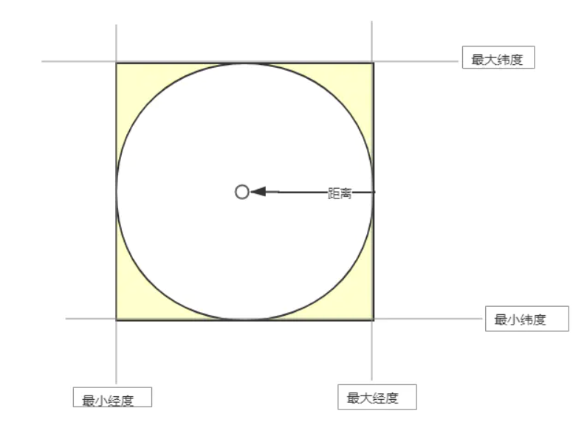

我们只需要通过下面的sql就可以做到

SELECT userid,gps,times,  
(

6371000.393 * acos(

cos(

radians(34.246876)) * cos(radians(latitude)

)

* cos(

radians(longitude) - radians(108.965422)

)

+ sin(

radians(34.246876)) * sin(radians(latitude)

)

)

) AS distance  
FROM  
( SELECT * FROM userposition WHERE times BETWEEN date_sub( NOW( ), INTERVAL '00:00:20' DAY_SECOND ) AND NOW( ) ) t  
GROUP BY  
t.userid  
HAVING distance <= 500

1. 6371000.393是地球的半径，单位是米。
2. acos函数是反余弦函数
3. radians函数可以将角的度数转化为弧度
4. 34.246876是原点纬度，就是你所选的点的纬度，这个点就是你要在这个点附近找人员的点。
5. latitude是目标点位的纬度，longitude 是目标点位的经度
6. ( SELECT * FROM userposition WHERE times BETWEEN date_sub( NOW( ), INTERVAL '00:00:20' DAY_SECOND ) AND NOW( ) ) t这条语句是根据业务搜寻符合条件的人的sql，可以根据实际业务更改
7. 500是所选的范围单位是米，这里指的是500米范围内的人员。

为了满足高性能的矩形区域算法，数据表也需要把经纬度坐标加上联合索引 (longitude, latitude)，尽可能优化查询性能。

* + 1. GeoHash原理

GeoHash算法采用将经纬度网转化成一个个小区域，为落在相同区域中的点生成同样的GeoHash字符串，通过将经纬度二维数据转化成一维的字符串，简化了对地理位置操作的复杂性。

划分小区域时，每次都从纬度和经度两个维度上对空间进行二分，二分后的左区间记为0，二分后的右区间则记为1，得到一组二进制数字，最后使用Base32将其转化为字符串。下面我们将用一个例子来说明

我们都知道，地球上的经度范围就是[-180°,180°]，纬度范围就是[-90°,90°]。

那么我们经过第一轮划分之后可得

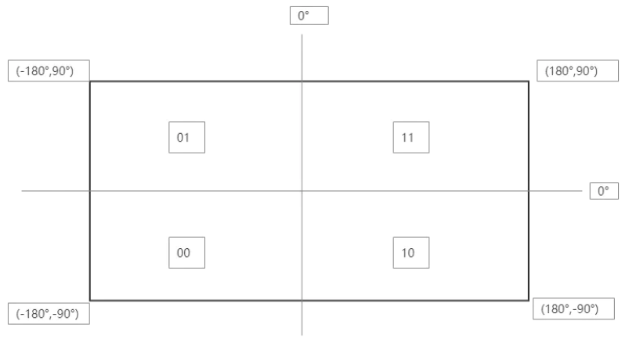

可以看到，每两个二进制字符代表一组经纬度，从右往左数的偶数位是经度，从右往左数的奇数位放纬度，接下来继续递归细分下去：

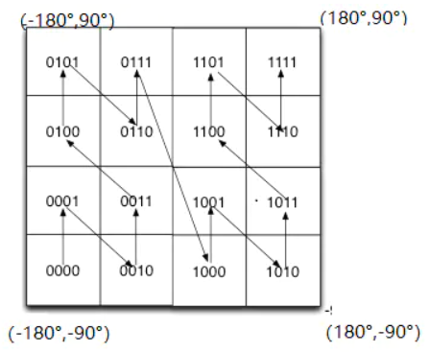

递归的次数，划分的区域越小，所表示的位置也更精确，具体精度表示范围如下表

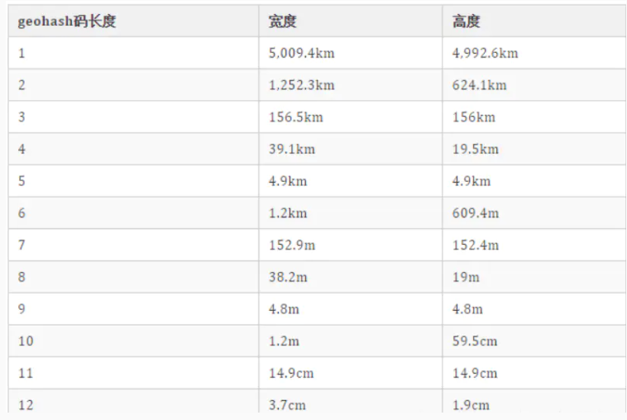

这样一来，我们就可以将任意坐标转化为一个二进制字符串

以点（118.818747，32.074497）为例。

纬度的范围是（-90，90），以其中间值0将此范围划分为两个区间（-90,0）和(0,90)，若给定的纬度在左区间（-90,0），则为0；若给定的纬度在右区间(0,90)，则为1；纬度32.074497在右区间，因此为1。

  再将（0,90）这个区间以中间值划分为左右区间，按照以上方法判定为1还是0。

依此方法，连续划分10次后，得到的纬度二进制表示为**10101 10110**，经度二进制表示为**11010 10001**，经纬度合并后为：**11100 11001 11000 10110**

最后将经纬度合并后的二进制数字用Base64转码，得到字符串wtsq，就是说点（118.818747，32.074497）可用wtsq表示。

* + 1. GeoHash存在的问题

GeoHash算法虽然很提高了效率，但在实际应用中存在边界问题

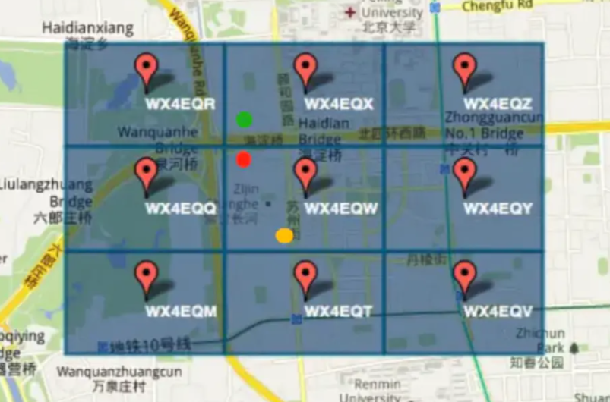

如图，如果当前在红点位置，区域内还有一个黄点。相邻区域内的绿点明显离红点更近。但因为黄点的编码和红点一样，最终找到的将是黄点。这就有问题了。

要解决这个问题，除了要找到当前区域内的点，还要要再查找周边8个区域内的点，看哪个离自己更近。

* + 1. redis中的GeoHash

自Redis 3.2开始，Redis基于geohash算法和有序集合Zset提供了地理位置相关功能。

redis Geo模块包含了如下6个命令：

* + - 1. GEOADD: 将给定的位置对象（纬度、经度、名字）添加到指定的key;

eg：添加几个人的坐标到key company中，请注意尽量不要使用中文作为name，后面翻车了，这里懒得改了

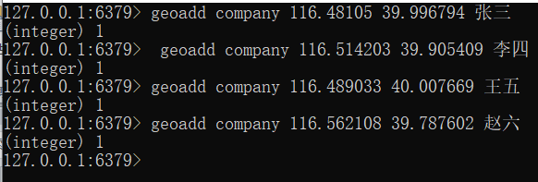

* + - 1. GEOPOS: 从key里面返回指定位置对象的位置（经度和纬度），可一次返回多个;

eg：Geohash 对二维坐标进行的一维映射是有损的，通过映射再还原回来的值会出现较小的差别

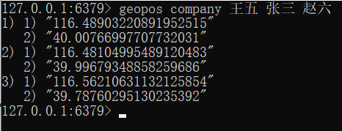

* + - 1. GEODIST: 返回两个给定位置之间的距离，距离单位可以是 m、km、ml、ft，分别代表米、千米、英里和尺。

eg：计算两两之间的位置距离，这里的单位用km

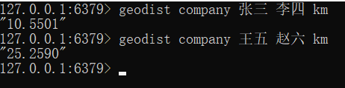

* + - 1. GEOHASH: 返回一个或多个位置对象的Geohash表示，返回的结果是对应二进制的base32 编码;

eg：

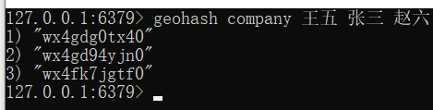

* + - 1. GEORADIUS: 以给定的经纬度为中心，查询指定位置附近的其它位置对象。

参数如下：

**GEORADIUS key longitude latitude距离 m|km|ft|mi [WITHCOORD] [WITHDIST] [WITHHASH] [ASC|DESC] [COUNT count] [STORE key] [STORedisT key]**

范围单位：m | km | ft | mi --> 米 | 千米 | 英尺 | 英里

额外参数：

- WITHCOORD：将位置对象的经度和维度也一并返回。

- WITHDIST：在返回位置对象的同时，将位置对象与中心之间的距离也一并返回。距离的单位和用户给定的范围单位保持一致。

- WITHHASH：以 52 位有符号整数的形式，返回位置对象经过原始 geohash 编码的有序集合分值。这个选项主要用于底层应用或者调试，实际中的作用并不大。

- ASC|DESC：按距离的从近到远(小到大)返回位置对象元素 | 从远到近返回位置对象元素。

- COUNT count：选取前N个匹配位置对象元素。（不带此参数则返回所有元素）

- STORE key：将返回结果的地理位置信息保存到指定key。

- STORedisT key：将返回结果离中心点的距离保存到指定key。

eg：

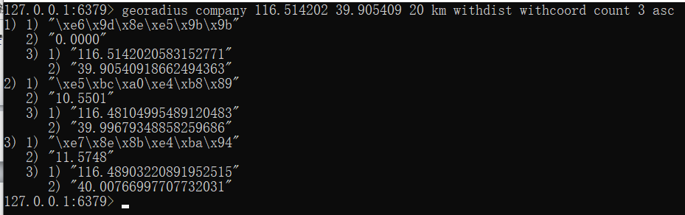

* + - 1. GEORADIUSBYMEMBER:以给定的位置对象为中心，查询指定位置附近的其它位置对象。

参数如下：

**georadiusbymember key 位置名称 距离 m|km|ft|mi [WITHCOORD] [WITHDIST] [WITHHASH] [COUNT count] [ASC|DESC] [STORE key] [STOREDIST key]**

**参数参考上一命令，示例跟上面差不多，因为使用了中文作name，这里翻车了**

**本质上，GEORADIUSBYMEMBER = GEOPOS + GEORADIUS，另外，如果希望删除位置元素，可以通过zset的zrem操作，因为GeoHash底层是通过zset实现的，Redis以geohash码为score，以name为value进行存储**

在一个地图应用中，车的数据、餐馆的数据、人的数据可能会有百万千万条，如果使用 Redis 的 Geo 数据结构，它们将 全部放在一个 zset 集合中。在 Redis 的集群环境中，集合可能会从一个节点迁移到另一个节点，如果单个 key 的数据过大，会对集群的迁移工作造成较大的影响，在集群环境中单个 key 对应的数据量不宜超过 1M，否则会导致集群迁移出现卡顿现象，影响线上服务的正常运行。

所以，这里建议 Geo 的数据使用 单独的 Redis 实例部署，不使用集群环境

1. 高级应用
   1. redis分布式锁

常用的分布式实现方式为Redis，Zookeeper，这里仅介绍redis的实现方式

* + 1. 分布式锁v1.0

伪代码如下：

tryLock(String key,long senconds){  
 SETNX key 1;  
 Expire key senconds;  
}  
release(String key){  
 DELETE key;  
}

这个版本的分布式锁通过加一个过期时间解决了后续服务重启宕机导致锁无法释放的情况

**缺陷：**

**如果系统在执行了setnx命令之后，expire之前重启了，那么锁依然无法释放，这本质上是由setnx和expire是两条命令，而非一条原子性命令导致的**

* + 1. 分布式锁v2.0：解决setnx和expire非原子性问题

伪代码如下：

tryLock(String key,long senconds){  
 SETNX key 1 senconds;  
}  
release(String key){  
 DELETE key;  
}

redis2.6.12版本后setnx命令支持增加过期时间，这样就解决了setnx和expire原子性的问题

**缺陷：**

**可能会出现因为某个加锁进程操作时间过长导致锁过期，使下一个抢占锁的进程意外获取到锁，随后第一个进程执行完毕后意外释放了第二个进程的锁的情况**

eg：

1. a进程首先获取到锁，随后a因为执行时间过长或进程被阻塞等原因，还未执行完毕，锁就已经过期
2. b进行尝试获取锁，成功获取锁
3. 随后a进程执行完毕，开始释放锁，结果将b进程的锁释放了
4. 最后进入的c进程发现没有锁，成功获取到锁

这是因为a进程释放了不属于它的锁导致的，那有人就会说了，那我将锁的value设为一个唯一标识进程的id，然后每次释放锁的时候都判断一下是否为持有锁的进程不就可以了吗，就像下面这样：

String lockOwerId = jedisCluster.get(keyString);  
if (currentThreadId.equals(lockOwerId)) {  
 return "1".equals(String.*valueOf*(jedisCluster.del(keyString)));  
}  
return false;

这样做其实是有问题的：

如果lockOwerIp被取出来后，锁立刻过期。然后又来一个新进程抢占了锁，此时再进行if判断，发现if为true，再删除，可能会把新进程加的锁给删除了

这是因为获取value、判断、删除这三步不是原子性操作导致的，因此我们需要使用Lua脚本+CAS思想对其进行改造

* + 1. 分布式锁v3.0：解决锁误解除问题

redis会将lua脚本作为一个整体进行执行，保证中间不会被其他命令插入，这就意味着整个lua脚本都是原子性操作

public boolean unlock(String key, String id) {  
 String scrip = "if redis.call('get',KEY[1]) == ARGV[1] then" +  
 " return redis.call('del',KEYS[1]);" +  
 "else" +  
 " return 0;" +  
 "end;";  
 try {  
 String result = jedisCluster.eval(scrip, Collections.*singletonList*(key), Collections.*singletonList*(id)).toString();  
 return "1".equals(result);  
 } finally {  
 jedisCluster.close();  
 }  
}

其实上面的分布式锁还是存在一个问题，比如线程 A 成功获取锁并设置过期时间 30 秒，但线程 A 执行时间超过了 30 秒，锁过期自动释放，此时线程 B 获取到了锁，线程 A 和线程 B 并发执行。

* + 1. 分布式锁v4.0：解决超时解锁导致并发的问题

一般有两种方式解决该问题：

* 1. **将过期时间设置足够长，确保代码逻辑在锁释放之前能够执行完成。**
  2. **为获取锁的线程增加守护线程，为将要过期但未释放的锁增加有效时间。**

第一种方案我们暂且不谈，让我们看看第二种方案，这意味着我们还要对tryLock进行改造：

*/**  
 * 尝试获取锁  
 *  
 \** ***@param*** *key  
 \** ***@param*** *id  
 \** ***@param*** *expireTime  
 \** ***@return*** *\*/*public Boolean tryLock(String key, String id, long expireTime) {  
 try {  
 //setIfAbsent返回true ，则证明获取锁成功，返回false代表获取锁失败  
 Boolean setIfAbsent = redisTemplate.opsForValue().setIfAbsent(key, id, expireTime, TimeUnit.SECONDS);  
 if (setIfAbsent) {  
 //创建守护线程  
 Thread demo = new Thread(() -> {  
 //守护线程就做一件事情，expire过期时间，为锁续命  
 while (true) {  
 //对不存在的key进行expire会返回false，可能是主动删除了  
 //守护线程有一个好处是如果宕机了，守护线程也跟着没了，不会影响锁过期  
 Boolean expire = redisTemplate.expire(key, expireTime, TimeUnit.SECONDS);  
 if (!expire) {  
 //如果发现主动删除了key，那么守护线程直接退出结束  
 return;  
 }  
 try {  
 Thread.*sleep*(1000);  
 } catch (InterruptedException e) {  
 e.printStackTrace();  
 }  
 }  
 });  
 demo.setDaemon(true);  
 demo.start();  
 return true;  
 }  
  
 } catch (InterruptedException e) {  
 e.printStackTrace();  
 } finally {  
  
 }  
 //没设置到锁，即表示超时了  
 return false;  
}  
  
public boolean unlock(String key, String id) {  
 String scrip = "if redis.call('get',KEY[1]) == ARGV[1] then" +  
 " return redis.call('del',KEYS[1])" +  
 "else" +  
 " return 0" +  
 "end";  
 try {  
 String result = jedisCluster.eval(scrip, Collections.*singletonList*(key), Collections.*singletonList*(id)).toString();  
 return "1".equals(result);  
 } finally {  
 jedisCluster.close();  
 }  
}

* + 1. 分布式锁v5.0：可重入

上面我们说的几种实现方式都是不可重入的，那么如何实现一个可重入分布式锁呢？

参照java ReentrantLock的实现方式，我们如果希望实现一个可重入的分布式锁，需要解决两个问题：

* + - 1. 如何保存当前持有锁的线程标识
      2. 如何记录维护当前线程的重入次数
      3. 通过ThreadLocal实现

private static ThreadLocal<Map<String, Integer>> *LOCKERS* = ThreadLocal.*withInitial*(HashMap::new);

*/**  
 * 尝试获取锁  
 *  
 \** ***@param*** *key  
 \** ***@param*** *id  
 \** ***@param*** *expireTime  
 \** ***@return*** *\*/*public Boolean tryLock(String key, String id, long expireTime) {  
 try {  
 //获取重入锁的map  
 Map<String, Integer> lockers = *LOCKERS*.get();  
 if (lockers.containsKey(key)) {  
 //如果发生锁重入，则记录+1即可  
 lockers.put(key, lockers.get(key) + 1);  
 return true;  
 } else {  
 //setIfAbsent返回true ，则证明获取锁成功，返回false代表获取锁失败  
 Boolean setIfAbsent = redisTemplate.opsForValue().setIfAbsent(key, id, expireTime, TimeUnit.SECONDS);  
 if (setIfAbsent) {  
 //记录可重入锁  
 lockers.put(key, 1);  
 //创建守护线程  
 Thread demo = new Thread(() -> {  
 //守护线程就做一件事情，expire过期时间，为锁续命  
 while (true) {  
 //对不存在的key进行expire会返回false，可能是主动删除了  
 //守护线程有一个好处是如果宕机了，守护线程也跟着没了，不会影响锁过期  
 Boolean expire = redisTemplate.expire(key, expireTime, TimeUnit.SECONDS);  
 if (!expire) {  
 //如果发现主动删除了key，那么守护线程直接退出结束  
 return;  
 }  
 try {  
 Thread.*sleep*(1000);  
 } catch (InterruptedException e) {  
 e.printStackTrace();  
 }  
 }  
 });  
 demo.setDaemon(true);  
 demo.start();  
 return true;  
 }  
 }  
 } catch (InterruptedException e) {  
 e.printStackTrace();  
 }  
 //没设置到锁，即表示超时了  
 return false;  
}  
  
public boolean unlock(String key, String id) {  
 Map<String, Integer> lockers = *LOCKERS*.get();  
 if (lockers.getOrDefault(key, 0) > 1) {  
 //重入次数减1  
 lockers.put(key, lockers.get(key) - 1);  
 } else {  
 lockers.remove(key);  
 //删除key  
 String scrip = "if redis.call('get',KEY[1]) == ARGV[1] then" +  
 " return redis.call('del',KEYS[1])" +  
 "else" +  
 " return 0" +  
 "end";  
 try {  
 String result = jedisCluster.eval(scrip, Collections.*singletonList*(key), Collections.*singletonList*(id)).toString();  
 return "1".equals(result);  
 } finally {  
 jedisCluster.close();  
 }  
 }  
}

上述代码实现起来虽然简单，但是存在很严重的问题：

**过期时间问题：**重入加锁时，仅仅对本地计数加 1 而已。这样可能就会导致一种情况，由于业务执行过长，Redis 已经过期释放锁。而再次重入加锁时，由于本地还存在数据，认为锁还在被持有。如果要在本地增加过期时间，还需要考虑本地与 Redis 过期时间一致性的，代码就会变得很复杂

**狭义上的可重入：**ThreadLocal的方案仅仅只能满足同一线程重入，无法解决不同线程/进程之间重入问题（因为分布式锁的并发基本单位可能是某台服务器上的进程，我们有时候会希望整个进程都能重入获取到锁）。不同线程/进程重入问题就需要使用Redis Hash 方案解决。

* + - 1. 通过redis hash实现

ThreadLocal 的方案中我们使用了 Map 记载锁的可重入次数，而 Redis 也同样提供了 Hash （哈希表）这种可以存储键值对数据结构。所以我们可以使用 Redis Hash 存储的锁的重入次数，然后利用 lua 脚本判断逻辑。

*/**  
 * 尝试获取锁  
 *  
 \** ***@param*** *key  
 \** ***@param*** *id 进程&线程的唯一标识  
 \** ***@param*** *expireTime  
 \** ***@return*** *\*/*public Boolean tryLock(String key, String id, long expireTime) {  
 String script = "if (redis.call('exists', KEYS[1]) == 0) then\n" +  
 " redis.call('hincrby', KEYS[1], ARGV[2], 1);\n" +  
 " redis.call('pexpire', KEYS[1], ARGV[1]);\n" +  
 " return 1;\n" +  
 "end ;\n" +  
 "if (redis.call('hexists', KEYS[1], ARGV[2]) == 1) then\n" +  
 " redis.call('hincrby', KEYS[1], ARGV[2], 1);\n" +  
 " redis.call('pexpire', KEYS[1], ARGV[1]);\n" +  
 " return 1;\n" +  
 "end ;\n" +  
 "return 0;";  
 String result = jedisCluster.eval(script, Collections.*singletonList*(key), Arrays.*asList*(java.lang.String.*valueOf*(expireTime)), id).toString();  
 if ("1".equals(result)) {  
 //创建守护线程  
 Thread demo = new Thread(() -> {  
 //守护线程就做一件事情，expire过期时间，为锁续命  
 while (true) {  
 //对不存在的key进行expire会返回false，可能是主动删除了  
 //守护线程有一个好处是如果宕机了，守护线程也跟着没了，不会影响锁过期  
 Long expire = jedisCluster.pexpire(key, expireTime);  
 if (1 != expire) {  
 //如果发现主动删除了key，那么守护线程直接退出结束  
 return;  
 }  
 try {  
 Thread.*sleep*(1000);  
 } catch (InterruptedException e) {  
 e.printStackTrace();  
 }  
 }  
 });  
 demo.setDaemon(true);  
 demo.start();  
 return true;  
 }  
 return false;  
}  
  
public boolean unlock(String key, String id) {  
 //删除key  
 String scrip = "if (redis.call('exists', KEYS[1]) == 0) then\n" +  
 " return 1;\n" +  
 "end ;\n" +  
 "if (redis.call('hexists', KEYS[1], ARGV[1]) == 0) then\n" +  
 " return nil;\n" +  
 "end ;\n" +  
 "local counter = redis.call('hincrby', KEYS[1], ARGV[1], -1);\n" +  
 "if (counter > 0) then\n" +  
 " return 0;\n" +  
 "else\n" +  
 " redis.call('del', KEYS[1]);\n" +  
 " return 1;\n" +  
 "end ;\n" +  
 "return nil;";  
 try {  
 String result = jedisCluster.eval(scrip, Collections.singletonList(key), Collections.singletonList(id)).toString();  
 return "1".equals(result);  
 } finally {  
 jedisCluster.close();  
 }  
}

让我们来看看加锁的lua脚本：

String script = "if (redis.call('exists', KEYS[1]) == 0) then\n" +  
 " redis.call('hincrby', KEYS[1], ARGV[2], 1);\n" +  
 " redis.call('pexpire', KEYS[1], ARGV[1]);\n" +  
 " return 1;\n" +  
 "end ;\n" +  
 "if (redis.call('hexists', KEYS[1], ARGV[2]) == 1) then\n" +  
 " redis.call('hincrby', KEYS[1], ARGV[2], 1);\n" +  
 " redis.call('pexpire', KEYS[1], ARGV[1]);\n" +  
 " return 1;\n" +  
 "end ;\n" +  
 "return 0;";

1. 第一个if：如果锁不存在的话，直接使用 hincrby创建一个键为 lock hash 表，并且为 Hash 表中键为 uuid 初始化为 0，然后再次加 1，最后再设置过期时间。
2. 第二个if如果当前锁存在，则使用 hexists判断当前 lock 对应的 hash 表中是否存在 uuid 这个键（判断是否可重入），如果存在(可重入)，再次使用 hincrby 加 1，最后再次设置过期时间，如果不存在，直接返回加锁失败

再看看解锁的lua脚本：

String scrip = "if (redis.call('exists', KEYS[1]) == 0) then\n" +  
 " return 1;\n" +  
 "end ;\n" +  
 "if (redis.call('hexists', KEYS[1], ARGV[1]) == 0) then\n" +  
 " return nil;\n" +  
 "end ;\n" +  
 "local counter = redis.call('hincrby', KEYS[1], ARGV[1], -1);\n" +  
 "if (counter > 0) then\n" +  
 " return 0;\n" +  
 "else\n" +  
 " redis.call('del', KEYS[1]);\n" +  
 " return 1;\n" +  
 "end ;\n" +  
 "return nil;";

1. 第一个if：如果锁不存在的话，直接返回解锁成功
2. 第二个if：如果当前锁存在，但是持有锁的不是当前线程，那么返回nil
3. 接下来直接对重入计数-1
4. 判断-1后的值是否大于0，若大于0，则意味着重入-1，锁仍存在，返回0
5. 若-1后的值小于0，证明锁已不存在，直接删除key
   * 1. 分布式锁v6.0：阻塞并等待锁释放

如果某个线程在tryLock失败后，希望一直阻塞，等待锁释放，那么上述代码就无法达成目的，因为他们获取锁失败以后就会立即返回，对于这种情况，我们有两种处理方式

1. 自旋
2. 利用redis发布订阅功能，订阅锁释放事件
   * + 1. 自旋

*/**  
 * 尝试获取锁  
 *  
 \** ***@param*** *key  
 \** ***@param*** *id 进程&线程的唯一标识  
 \** ***@param*** *expireTime  
 \** ***@param*** *tryTime 重试次数  
 \** ***@return*** *\*/*public Boolean tryLock(String key, String id, long expireTime, int tryTime) {  
 String script = "if (redis.call('exists', KEYS[1]) == 0) then\n" +  
 " redis.call('hincrby', KEYS[1], ARGV[2], 1);\n" +  
 " redis.call('pexpire', KEYS[1], ARGV[1]);\n" +  
 " return 1;\n" +  
 "end ;\n" +  
 "if (redis.call('hexists', KEYS[1], ARGV[2]) == 1) then\n" +  
 " redis.call('hincrby', KEYS[1], ARGV[2], 1);\n" +  
 " redis.call('pexpire', KEYS[1], ARGV[1]);\n" +  
 " return 1;\n" +  
 "end ;\n" +  
 "return 0;";  
 while (tryTime > 0) {  
 String result = jedisCluster.eval(script, Collections.singletonList(key), Arrays.asList(java.lang.String.*valueOf*(expireTime)), id).toString();  
 if ("1".equals(result)) {  
 //创建守护线程  
 Thread demo = new Thread(() -> {  
 //守护线程就做一件事情，expire过期时间，为锁续命  
 while (true) {  
 //对不存在的key进行expire会返回false，可能是主动删除了  
 //守护线程有一个好处是如果宕机了，守护线程也跟着没了，不会影响锁过期  
 Long expire = jedisCluster.pexpire(key, expireTime);  
 if (1 != expire) {  
 //如果发现主动删除了key，那么守护线程直接退出结束  
 return;  
 }  
 try {  
 Thread.*sleep*(1000);  
 } catch (InterruptedException e) {  
 e.printStackTrace();  
 }  
 }  
 });  
 demo.setDaemon(true);  
 demo.start();  
 return true;  
 }  
 //每次自旋都等待3s，在tryTime次数内仍未获取到锁，则获取失败  
 try {  
 Thread.*sleep*(3000);  
 } catch (InterruptedException e) {  
 e.printStackTrace();  
 }  
 tryTime--;  
 }  
 return false;  
}

* + - 1. 发布订阅

具体可以参照redisson源码

* + 1. 在redis集群中的问题

v6.0版本的分布式锁看上去已经很完美了，但是在redis集群中还是可能存在问题：

* + - 1. 集群的主备切换

**场景：**

假设master节点在设置了分布式锁以后，在还未来得及同步数据之前master就挂了，然后redis集群切换某个slave节点为新的主节点，而此时新的master中，并没有相关的锁信息，所以其他进程仍可以获得锁

**原因分析：**

我们可以发现，之所以主备切换会出现问题，主要还是因为当单个master写入成功以后，就告诉应用程序已经加锁成功了，导致锁信息只记录在单台master上，一旦同步到slave之前master发生崩溃，锁的信息就会丢失

**解决方案：**

redLock算法。由于是4主从架构，slave不能写入，只能被动等待master同步写命令，因此，redLock算法采用了多个master集群的方式，要求客户端向多个master集群进行加锁请求，如果半数以上的master加锁成功，且加锁耗时没有超过锁时效，则认为加锁成功，具体如下：

* + - 1. 假设存在N个master，且master之间互相独立，每个master之间不存在集群协调机制(即N主N从是不行的，多个1主N从是可以的)
      2. 获取当前时间戳
      3. 使用相同的key/value依次向N个master尝试获取锁资源，这个操作应当设置一个超时时间，避免某个master宕机后客户端仍在傻等，超过指定时间后应立即尝试下一个master
      4. 得到最后一个master响应后的时间，减去步骤2中的时间，就是redLock获取锁的时间。当且仅当N/2+1个节点获取锁成功，并且redLock获取锁的耗时 < 锁的失效时长，才认为redLock获取锁成功
      5. 如果redLock获取锁成功，锁的真正有效时长 = 锁的失效时长 - redLock获取锁的耗时
      6. 如果redLock获取锁失败，客户端应在所有的master实例上执行释放锁的操作

Redisson提供了RedLock的具体实现，下面是一个使用示例：

RLock lock1 = redissonClient1.getLock("LOCK_KEY");  
RLock lock2 = redissonClient2.getLock("LOCK_KEY");  
RLock lock3 = redissonClient3.getLock("LOCK_KEY");  
RedissonRedLock redLock = new RedissonRedLock(lock1,lock2,lock3);  
boolean isSuccessLock = false;  
try{  
 //500ms拿不到锁，就认定获取锁失败，10000ms是设置锁的失效时间  
 isSuccessLock = redLock.tryLock(500,10000, TimeUnit.*MILLISECONDS*);  
 if(isSuccessLock){  
 //*TODO 加锁成功，执行业务操作* }  
}catch (Exception ex){  
}finally {  
 redLock.unlock();  
}

* + - 1. 集群脑裂

**场景一：网络分区**

因为网络问题，导致 Redis master 节点跟 slave 节点和 sentinel 集群处于不同的网络分区，因为 sentinel 集群无法感知到 master 的存在，所以将 slave 节点提升为 master 节点，此时存在两个不同的 master 节点。Redis Cluster 集群部署方式同理。

当不同的客户端连接不同的 master 节点时，如果有客户端在旧master上写入数据，那么这部分数据将无法同步到新master中去，造成数据丢失。如下

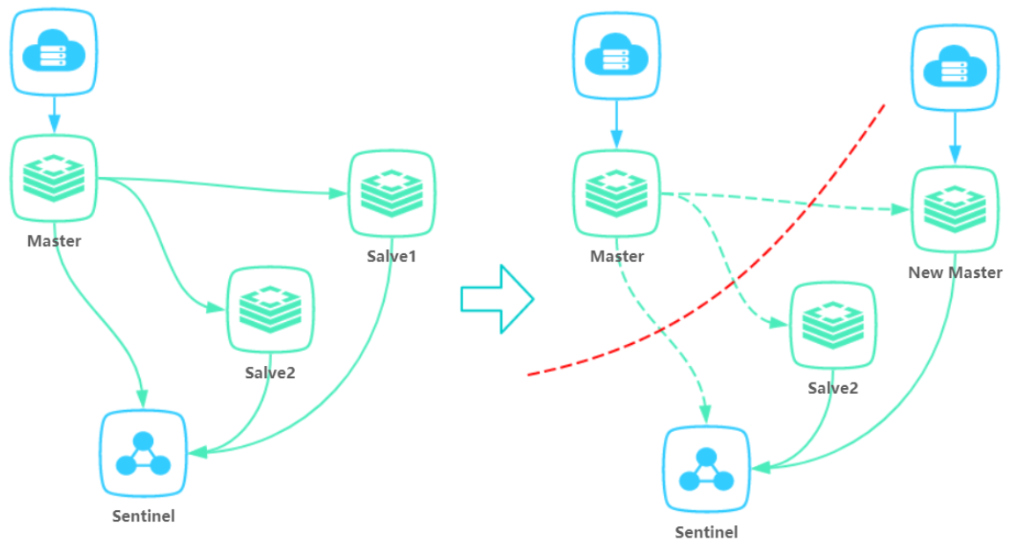

**场景二：假故障**

|  |  |  |  |
| --- | --- | --- | --- |
| **时间** | **旧master** | **新master** | **Sentinel集群** |
| **T1** | 发生阻塞，不响应sentinel心跳 |  |  |
| **T2** |  |  | 判断旧master客观下线 |
| **T3** | 阻塞结束，client又继续写数据 |  |  |
| **T4** |  |  | 主从切换结束 |
| **T5** | Client仍可写入数据 | 升级为新master |  |

具体解决方案是：

Redis提供了两个配置项：

* + - 1. **min-slaves-to-write：**与主节点通信的slave节点数必须大于等于该值，否则主节点拒绝写入。设置该属性后，当slave节点数量不达标时，则认定其为旧master拒绝写入
      2. **min-slaves-max-lag：**主节点与从节点通信的ACK响应消息延迟必须小于该值，否则主节点拒绝写入。设置该属性后，就限制了最多丢失min-slaves-max-lag时长的数据。

但是脑裂难以彻底解决，假设min-slaves-to-write=1，min-slaves-max-lag=15s，sentinel判断主节点客观下线的最大时长为10s，如果旧的master节点只是卡住了12s，当旧master恢复以后，sentinel已经在执行故障转移了，但还未执行完毕，那么客户端仍然可以写入数据到旧master中，即12s-15s这段时间的数据仍然可以写入旧master

* 1. 缓存
     1. 存在的问题
        1. 缓存雪崩
           1. 情形1：缓存大量同时失效

在我们设置缓存时大量采用了相同的过期时间，导致缓存在某一时刻同时失效，请求全部转发到DB，DB瞬时压力过重雪崩。

最简单的解决办法就是给过期时间设定一个固定范围内的随机值

* + - * 1. 情形2：redis宕机

redis宕机时，会导致缓存不可用，请求将大量落到数据库上，DB瞬时压力过重雪崩。

对于这种情况，我们需要：

* + - 1. 事前预防：采用主从架构+Sentinel哨兵监控，实现redis集群高可用
      2. 事中保护：在业务系统中实现**服务熔断**或**请求限流机制(hystrix 限流&降级)**，如果redis真的宕机了，应通过这两中方式避免数据库被压垮
      3. 事后补救：redis开启持久化，能快速通过RDB+AOF恢复数据
      4. 缓存穿透

查询某些数据，发现redis没有，数据库也没有，因此缓存不会命中，但会一直不断去查询这条不存在的数据，如果请求非常多的话会给数据库造成很大的压力，有一些恶意使用者也会通过这种方式攻击系统

缓存穿透难免发生，毕竟缓存容量有限，不可能去缓存全部数据

对于缓存穿透我们有两种常用解决方式：

* + - 1. **设置null值**

对于查询不到的缓存数据，在redis中设置为key-null，设置30s内过期

* + - 1. **使用Bloom Filter**

可以将所有存在的参数都放到Bloom Filter中，Bloom Filter占用空间极小。当有请求来时，可以通过Bloom Filter判断该参数是否在Bloom Filter中，如果不在，那么一定不合法，直接丢弃，如果判断出在，则可能误判，但概率较小，对于本场景已足够，不必担心误判

* + - 1. 缓存击穿

对于一些设置了过期时间的key，如果这些key可能会在某些时间点被超高并发地访问，是一种非常“热点”的数据，相比于缓存雪崩的大量key过期，这里可能只有几个key过期，但依然可能过来大量并发请求而击穿数据库，把DB压垮

解决方案：

使用互斥锁，在缓存失效的时候不是立刻去查DB，而是通过setnx操作去设置一个值，如果操作返回成功，则说明当前请求是第一个访问DB的请求，那么就去查询数据并回设缓存。否则说明缓存已经重设，重新get就好

伪代码如下(互斥锁可以使用redisson自带的分布式锁)：

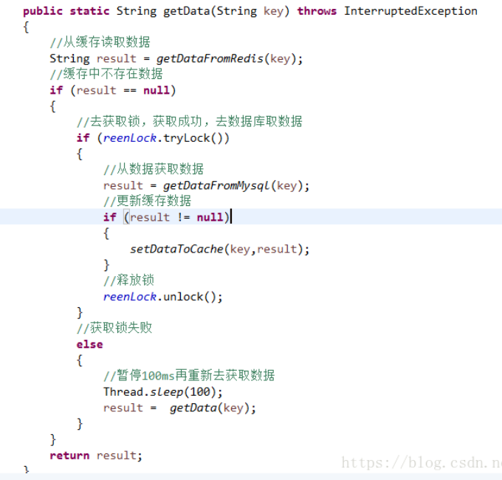

* + - 1. 双写数据一致性问题

数据既存入缓存又存入数据库，双存储双写，那么必然会出现缓存和数据库不一致的问题

让我们来看看以下几种方案：

* + 1. **先写数据库再删除缓存：**如果缓存淘汰失败，会出现DB是新数据，缓存是旧数据，导致数据不一致
    2. **先删除缓存再写数据库：**如果在淘汰缓存之后、写入DB之前，又有一个线程读取了数据，则会重新写入缓存，那么此时就等于没淘汰过缓存
    3. **双删策略：**先删除缓存，再写数据库，休眠一段时间(可以通过延迟队列实现，这是为了保证其他事务执行完毕，避免某个查询事务查询到的结果是脏数据导致缓存仍是脏数据)等待主从同步，再删除一次缓存，写入的缓存还要设置超时时间，这样最差的情况也是在超时时间内缓存不一致了，为了防止缓存雪崩，超时时间应设置一个在一定范围内的随机数

之所以选择删除而不是更新缓存，是为了避免当缓存的仅仅是一个冷门数据时，可能在这期间内只进行了仅仅几次的查询操作，那样的话，如果出现大量更新操作就会显得很多余。另外，稍微复杂点的场景，缓存就不是简单接口返回结果，而是需要运算得出的，所以更新缓存需要付出的代价比较高，因此用到时再去加载缓存才是最合适的。

* + - 1. redis并发竞争

Redis单进程单线程，其采用队列模式将并发访问变为串行访问，但是也会出现并发问题，比如多客户端同时并发写一个key，可能本来应该先到的数据后到了，导致数据版本错了，原先key的值应该被依次改为1,2,3,4，现在被改为1,3,4,2。

解决方案：

分布式锁：通过分布式锁保证同一时刻只能有一个系统的线程在对该key进行操作；同时写入缓存的时候，要将写入时间写到缓存里，然后下次写入缓存的时候需要判断自己的写入时间是不是比缓存里的时间更加新，如果是，则可以写，如果不是则不能写

* 1. 延迟队列todo
     1. 延迟队列使用背景

用户下订单成功之后隔20分钟给用户发送上门服务通知短信

订单完成一个小时之后通知用户对上门服务进行评价

用户下单后30分钟内未支付， 取消订单

类似的场景比较多 简单的处理方式就是使用定时任务，但假如数据比较多的时候，有的数据可能延迟比较严重，而且越来越多的定时业务导致任务调度很繁琐不好管理。

* + 1. 原理

我们借助 zset 数据类型，以任务要执行的时间节点作为zset的score， 启动一个线程通过zrange根据时间段不断轮询出要执行的任务，然后发送消息到对应的队列，由相应消费者处理

* 1. 限流降级todo
  2. 统计帖子点赞数、评论数、点击数
     1. 场景描述

热门文章会有很多用户点赞，甚至是短时间内被大量点赞，例如微博，可能一个热帖在一小时内就能飙升几十万甚至几百万的点赞量。如果用数据库实现，一次点赞，就是对服务器的一次修改数据（修改赞数），因此直接操作数据库会给数据库造成较大的读写压力。

一个功能完备的点赞模块，应该具备以下功能：

* + - 1. 显示帖子点赞数量
      2. 支持点赞/取消点赞
      3. 判断用户是否给某篇文章点过赞(避免重复点赞)
      4. 按时间显示个人点赞列表，一般在用户中心
      5. 显示指定文章的点赞列表
    1. 解决方案

整体流程如下图：

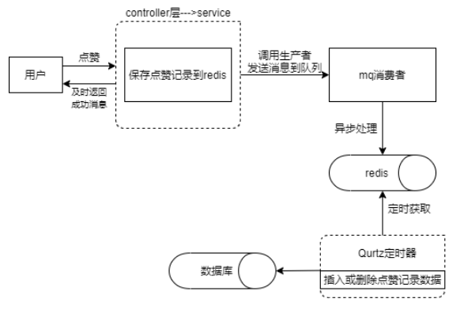

* + - 1. 场景一

如果仅要求实现1、2、3条功能，那么使用bitmap即可

bitmap的key可以是article/was/liked:{articleId}，然后对应的bit位的索引可以使用userId，如对于用户id为3的用户，给articleId为100的文章点赞，对应命令如下：

setbit article/was/liked:100 3 1

显示点赞数量：

bitcount article/was/liked:100

判断用户id为2的用户是否给该文章点过赞：

getbit article/was/liked:100 2

优点：

bitmap节省内存空间

实现简单

缺点：

功能简陋，无法查看文章的点赞列表

* + - 1. 场景二

希望实现全部功能

此时仅靠bitmap已经难以实现

* 1. 秒杀系统库存减扣

秒杀是最经典的大流量并发场景，如果全部交给mysql去抗，很容易把DB打崩，导致服务失去响应，进而造成严重事故

最好是将秒杀系统和正常购物的系统独立开来，单独开发一套系统，单独部署，避免影响现有的业务

* + 1. 页面静态化

活动页面是用户流量的第一个入口，并且很多商品页面都配有大量图片、视频等比较”重”的静态资源，这些页面的内容大多也是固定的，我们可以采用页面静态化技术，将原本动态生成的html页面转为静态保存，这样客户请求时，可以不用再访问数据库再进行渲染，减少服务器的压力

* + 1. CDN加速

CDN即内容分发网络。用户可能分布在全国各地，有些人在拉萨，有些人在北京，有些人在广州，地域相差很远，网速各不相同，为了让用户更快访问活动页面，可以使用CDN将用户所需的图片、视频、CSS、JS等资源分布式存储在全国各地，这样就可以做到就近派发

* + 1. 限流
       1. 前端限流

秒杀前，将按钮置灰，同时前端点击要做类似幂等性的限制，可以前1、2次点击直接请求服务器，然后等待一会后，用户点击才能继续请求服务器，这样可以挡住80%的流量

* + - 1. 后端限流

通过ip或uid限流（但是如果黑客控制了很多账号，那就难以挡住）

这样又可以挡住90%的流量

后端的秒杀限流常用的有4种算法：

* + - * 1. 计数器限流(固定窗口)

计数器限流规定单位时间接口处理的请求数量。比如规定一个接口1分钟最多只能访问10次，那么可以给定一个变量count来记录处理的请求数量，每次处理请求后count+1，当count超过10以后拒绝后续所有请求，1分钟后count置为0，重新开始计数

优点：

实现简单

缺点：

无法保证限流速率

在固定时间窗口的临界点，可能会出现最高2倍的流量。比如上例中，第3分钟前面一直没来请求，时间窗口快结束时，来了100个请求，这样一来在第3分钟和第4分钟交界处，可能会放进来20个请求

具体的lua脚本如下：

--[[ 计数器限流lua脚本  
此处能支持的最小时间单位为秒，若要支持毫秒可将下面的expire命令改成pexpire命令  
KEYS[1] string类型，代表限流的key  
ARGV[1] int类型，代表单位时间允许通过的请求数量  
ARGV[2] int类型，代表计数器的时间窗口，即单位时间 --]]  
   
local count = tonumber(redis.call('incr', KEYS[1]));  
if (count == 1) then  
 --[[ count值为1说明之前不存在该值，因此给他设置一个过期时间 --]]  
 redis.call('expire', KEYS[1], tonumber(ARGV[2]));  
elseif (count > tonumber(ARGV[1])) then  
 return -1;  
end  
return count;

* + - * 1. 滑动窗口限流

为了优化固定窗口临界点的问题，有人提出了滑动窗口算法

滑动窗口将原来的固定窗口拆分为n个小窗口，每个小窗口都会记录下这段时间内的请求数量，每当过去一格小窗口的时间后，窗口都会向后滑动一格，只要最后n个窗口的所有请求数加起来不超过整体阈值，就允许请求通过，否则拒绝请求。

假设现在需要限流100/s，我们可以将1s拆分为5个小窗口，每个小窗口200ms，如下图：

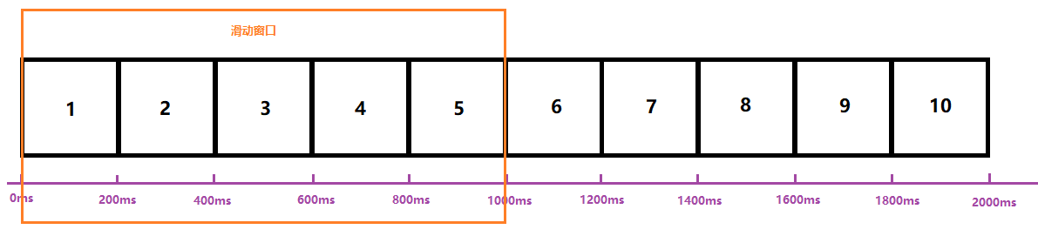

只要1、2、3、4、5格访问数相加不超过100个请求，那么就允许请求通过，否则拒绝请求。

随着时间的推移，窗口向后滑动，比如400ms后，窗口共滑动了2格，如下图：

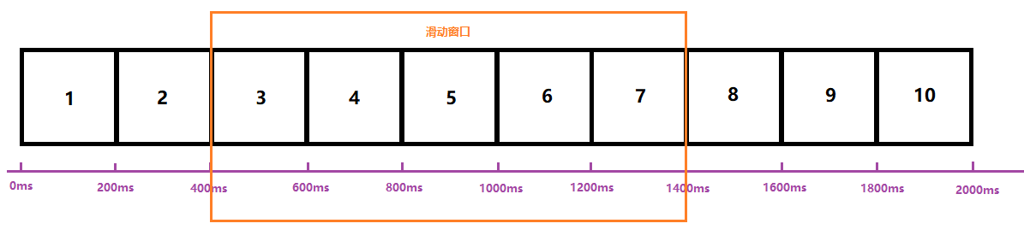

只要3、4、5、6、7格访问数相加不超过100个请求，那么就允许请求通过，否则拒绝请求。

优点：

* + - 1. 滑动窗口的小窗口越多，限流效果越平滑，越不容易出现流量突刺

缺点：

* + - 1. 需要占用较多的存储空间，且整体窗口越大、限流越多，占用内存越多

借助zset，我们可以实现滑动窗口限流

--[[滑动窗口限流lua脚本  
KEYS[1] string类型，代表限流器的key  
ARGV[1] int类型，代表整个时间窗口允许通过的请求数量  
ARGV[2] int类型，代表计数器的整个时间窗口大小，单位毫秒  
ARGV[3] int类型，代表代表当前时间，毫秒级时间戳  
ARGV[4] string类型，uuid，作为value存入zset中唯一标识一个请求 --]]

local reqCount = tonumber(ARGV[1]);  
local timeWind = tonumber(ARGV[2]);  
local currentTime = tonumber(ARGV[3]);  
local uuid = ARGV[4];  
--[[ 前一个时间窗口访问量总和 --]]  
local beforeCount = 0;  
local existKey = redis.call('exists',KEYS[1])  
if(existKey == 1) then

--[[ 如果限流器存在，则统计窗口内的请求数量 --]]

beforeCount = redis.call('zcount', KEYS[1], currentTime - timeWind, currentTime);  
end  
--[[ 判断是否超过限流值 --]]  
if(beforeCount + 1 > reqCount) then

return false;  
end  
--[[ 记录当前访问请求到zset中 --]]  
redis.call('zadd', KEYS[1], currentTime, uuid);  
--[[ 移除时间区间外不用的数据，防止zset过大 --]]  
redis.call('zremrangebyscore', KEYS[1], 0, currentTime - timeWind - 1);  
return true;

* + - * 1. 漏桶限流法

原理就是一个固定容量的漏桶，按照固定的速率流出水滴，如果漏桶满了，就会拒绝请求

``

优点：

* + - 1. 能够平滑突发流量，因此特别适合秒杀、整点签到等瞬时高并发场景

缺点：

* + - 1. 资源利用率低：漏桶算法只能以恒定速率流出水滴，不能像令牌桶那样，一次性放出很多请求，假如原先系统负载很低，当流量高峰突然来临时，高峰期的流量只能慢慢在桶中排队，以恒定速率流出，而无法像令牌桶那样一次性抢到所有令牌，再以恒定速率增加令牌这种方式限流（说白了就是漏桶算法平滑过头了，导致出现了资源浪费）
         1. 令牌桶限流

以固定速率生成令牌，生成的令牌将被放入令牌桶中，如果令牌桶满了，多余的令牌将被丢弃，每个请求到达时，都需要获取令牌，成功获取令牌的请求将被执行，获取失败的将被丢弃

令牌桶算法需要在Redis中存储**桶大小**、**当前令牌数量**，同时还需要实现**定期添加令牌**。我们可以通过限流两次请求之间的间隔时间和令牌的添加速度，推算出两次请求之间令牌桶应该添加的令牌数量。因此redis中只需要存储**上次访问的时间** 和 **当前桶中的令牌数量**即可，**桶大小**和**令牌添加速度**可以通过参数传入。

--[[令牌桶限流lua脚本  
KEYS[1] string类型，代表限流器的key  
ARGV[1] int类型，代表桶中允许的最大token令牌数  
ARGV[2] int类型，代表token令牌增加速度，单位/s，即每秒  
ARGV[3] int类型，代表代表当前时间，毫秒级时间戳  
ARGV[4] int类型，本次请求耗费的令牌数量 --]]  
  
local key = KEYS[1];  
local capacity = tonumber(ARGV[1]);  
local rate = tonumber(ARGV[2]);  
local currentTime = tonumber(ARGV[3]);  
local tokenCost = tonumber(ARGV[4]);  
--[[ 获取当前剩余令牌数和上次请求时间戳 --]]  
local infoArr = redis.call('HMGET',key,'lastTime','currentToken');  
local lastTime = tonumber(infoArr[1]);  
local currentTokenNum = tonumber(infoArr[2]);  
--[[ 如果hash中取不到值，说明限流器没有初始化--]]  
if currentTokenNum == nil then  
currentTokenNum = capacity;  
lastTime = currentTime;  
else  
--[[ 计算时间差 --]]  
local diffTime = currentTime - lastTime;  
--[[ 计算当前令牌桶中应该有多少令牌数 --]]  
currentTokenNum = math.min(capacity,(currentTokenNum + diffTime*rate*1000));  
end  
--[[ 判断是否允许访问 --]]  
local result = 0;  
if(tokenCost < currentTokenNum) then  
result = 1;  
currentTokenNum = currentTokenNum - tokenCost;  
end  
--[[ 更新一下redis中的数据 --]]  
redis.call('HMSET',key,'lastTime',currentTime,'currentToken',currentTokenNum);  
--[[ 如果桶满了，就不必要再存储lastTime和currentToken了(可以走初始化流程)，所以可以设置一个过期时间 --]]  
local expireTime = math.ceil((capacity - currentTokenNum)/(rate*1000));  
redis.call('expire', key, expireTime);  
return result;

* + 1. Redis缓存库存
       1. 库存预热

经过限流之后，依然是只有极少比例的用户能够抢到库存，因此需要先查询库存再生成订单，否则就需要返回商品已经售罄。如果我们直接去查数据库的话，会给mysql带来极大的查询压力。

因此在秒杀前，一般都需要进行库存预热，通过定时任务或者让运维同学提前把商品的库存加载到Redis中去，查询、减扣库存的时候直接对Redis集群的master进行操作就好了，然后等秒杀结束了，再异步的去修改库存就好了 (减扣redis集群库存时需要生成一条消息丢到消息队列，异步生成订单，减扣mysql中的库存)

* + - 1. 超买超卖

超卖问题的本质是检查库存和扣除库存两个操作不是原子性的，因此查询和减扣库存这两个操作需要通过lua脚本来合并，实现原子性操作。否则在高并发场景下，会出现库存为1，两个并发请求都发现有库存，然后分别减扣，出现超卖的现象

* + 1. 消息队列异步处理

将所有的下单请求放到消息队列中，由消费者减扣mysql库存并生成订单，当库存为0时，后续所有请求都返回失败

这里还将面临丢消息、重复消费等问题的处理

* + 1. 限流/降级/熔断/隔离

记录帖子的点赞数、评论数和点击数 (hash)。

记录用户的帖子 ID 列表 (排序)，便于快速显示用户的帖子列表 (zset)。

记录帖子的标题、摘要、作者和封面信息，用于列表页展示 (hash)。

记录帖子的点赞用户 ID 列表，评论 ID 列表，用于显示和去重计数 (zset)。

缓存近期热帖内容 (帖子内容空间占用比较大)，减少数据库压力 (hash)。

记录帖子的相关文章 ID，根据内容推荐相关帖子 (list)。

如果帖子 ID 是整数自增的，可以使用 Redis 来分配帖子 ID(计数器)。

收藏集和帖子之间的关系 (zset)。

记录热榜帖子 ID 列表，总热榜和分类热榜 (zset)。

缓存用户行为历史，进行恶意行为过滤 (zset,hash)。

好友关系关系：利用集合求交集并集，解决共同好友、功能爱好等功能

1. 底层原理
   1. redis底层数据结构与对象

为了高效地实现redis中的五种数据结构，redis提供了大量数据结构，下面我们将介绍这些数据结构的底层实现

* + 1. 简单动态字符串SDS

redis并没有使用C语言中内置的字符串类型来实现redis字符串，而是自己构建了一种名为简单动态字符串SDS的数据结构，并将SDS作为Redis默认的字符串表示。

SDS在redis中被广泛应用，如:

**set msg “hello world”**

上述命令将会创建一组新的键值对，该键值对的键是一个保存着字符串”msg”的SDS，其键值对的值是一个保存着”hello world”的SDS

为什么不直接使用简单的字符串而是使用SDS呢？

在回答这个问题之前，我们先来看看SDS结构

* + - 1. SDS的实现

/*  
 * 保存字符串对象的结构  
*/  
struct sdshdr {  
 // buf 中已占用空间的长度  
 int len;  
 // buf 中剩余可用空间的长度  
 int free;  
 // 数据空间  
 char buf[];  
};

下面是一个SDS的示例：

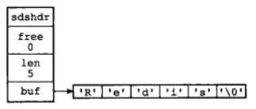

free：为0表示该SDS已满

len：为5表示该SDS保存了一个长度为5的字符串

buf：是一个char类型的数组，保存了”redis”字符串，以空字符”\0”结尾，空字符不计入len长度，因此对于使用者来说，这个SDS总长为5，空间已全部用完

#### 7.1.1.2 SDS与C语言字符串对比

C字符串是用N+1长度的字符数组来表示长度为N的字符串，并且字符数组的最后一个元素总是空字符串‘\0’。

如图：

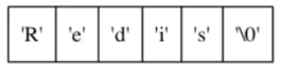

那么为什么不使用传统的C字符串，而是自定义了一种数据结构呢？

主要有如下几个原因：

##### 7.1.1.2.1 SDS获取字符串长度的时间复杂度为O(1)，而C字符串为O(n)

C字符串自身并不记录长度信息，所以为了获取其长度，程序必须遍历每个字符并对其进行计数，直到遇到空字符\0为止，其时间复杂度为O(n)，而SDS可以直接返回长度信息len，时间复杂度为O(1)

##### 7.1.1.2.2 SDS可以避免缓冲区溢出

由于C字符串不记录自身长度，还会产生一个问题就是容易造成缓冲区溢出，典型的如C字符串中的char* strcat(char* dest,const char* src)方法，假设内存中存在两个紧邻的C字符串s1和s2，s1保存了”Redis”，s2保存了”MongoDB”，如下图：

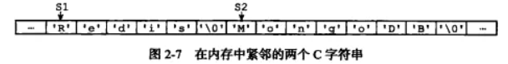

如果执行了strcat(s1,” Cluster”)，试图将s1修改为”Redis Cluster”，但此时s1中的空间已经不足，那么” Cluster”就将溢出到s2的空间中，导致s2的内容被意外修改。

而SDS则可以解决这个问题，当需要对SDS进行修改时，程序会先检查SDS空间是否满足修改所需要求，如果不满足的话，API 会自动将 SDS 的空间扩展至执行修改所需的大小， 然后才执行实际的修改操作，所以使用 SDS 既不需要手动修改 SDS 的空间大小， 也不会出现前面所说的缓冲区溢出问题

##### 7.1.1.2.3 减少修改字符串时内存重新分配的次数

在修改C字符串时，C字符串无论是增长或者缩短，都需要进行内存重分配，然后再进行字符串拼接或截断，这样做固然可以避免缓冲区溢出/内存泄露，但频繁地重新分配内存会对性能造成影响，尤其是在redis这种速度要求严苛，数据频繁修改的场景下

为了避免这种情况，redis做出了空间预分配和惰性空间释放两种优化，使得buf数组的长度不一定是字符数量+1，数组中也可以有未使用的字节，这些字节的数量由SDS的free属性记录

1. **空间预分配**

空间预分配用于优化 SDS 的字符串增长操作：当 SDS 的 API 对一个 SDS 进行修改， 并且需要对 SDS 进行空间扩展的时候，API会分配一部分额外的未使用空间，这些空间大小遵守以下公式：

1. 如果修改后SDS字符串长度小于1MB，那么程序将分配和len属性同样大小的未使用空间，并记录到free属性中。eg：如果修改后len=13字节，那么free=13，buf数组长度为13+13+1(最后1字节保存\0)。假定下一次还需要拼接字符串时，可能就不再需要进行内存分配(因为有13字节的free空间)
2. 如果改后SDS长度将大于等于1MB，那么任何一次重新分配，都只会再多分配1MB的未使用空间。eg：修改后len=30MB，再分配时buf长度为30MB+1MB+1byte

通过这种预分配策略， SDS 将连续增长 N 次字符串所需的内存重分配次数从必定 N 次降低为最多 N 次

1. **惰性空间释放**

惰性空间释放用于优化 SDS 的字符串缩短操作：在缩短SDS时，程序并不立即使用内存重分配来回收缩短后多出来的字节，而是使用 free 属性将这些字节的数量记录起来， 并等待将来使用。当然也有相应的API，在需要时真正的释放SDS的未使用空间。

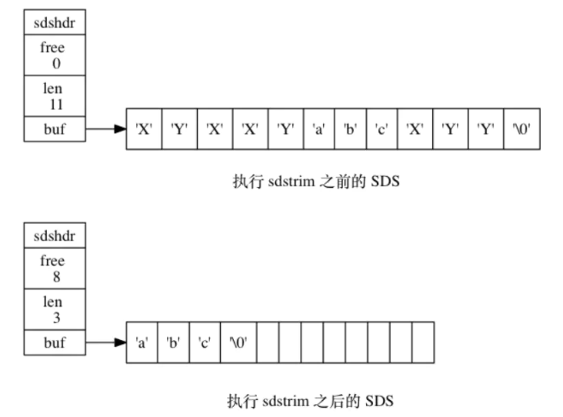

##### 7.1.1.2.4 保证二进制存储安全

C字符串要求必须符合某种编码(如ASCII),并且除字符串末尾外，字符串内不能包含\0，这些限制使得C字符串只能保存文本数据，不能保存图片、音频、压缩文件等类型的二进制数据

为了确保redis能适用于各种不同场景，所有SDS API都会以处理二进制的方式来处理SDS存放在buf数组里的数据，程序不会对其中的数据做任何限制、过滤、或者假设，数据在写入时是什么样的，它被读取时就是什么样

例如：用SDS来保存以下数据就没有问题，因为SDS是使用len属性来判断数据结尾的



通过使用二进制安全的SDS，redis不仅可以保存文本数据，也可以保存任意格式的二进制数据

##### 7.1.1.2.5 兼容部分C字符串函数

虽然SDS的API是二进制安全的，但其依然遵循C字符串以\0结尾的惯例，在buf数组中以\0结尾，并且结尾用的\0不计入len长度中，这是为了让保存文本数据的SDS能够重用一部分<string.h>库中定义的函数，避免不必要的代码重复工作

* + 1. 链表list

链表在redis中应用广泛，如list类型就使用了链表来实现，除了list类型外，如发布订阅、慢查询、监视器等功能也用到了链表。而C语言并没有内置自己的链表，因此Redis构建了自己的链表实现

每个链表的节点都使用一个adlist.h/listNode结构来表示：

/*  
 * 双向链表节点  
 */  
typedef struct listNode {  
 // 前置节点  
 struct listNode *prev;  
 // 后置节点  
 struct listNode *next;  
 // 节点的值  
 void *value;  
} listNode;

多个listNode可以组成双向链表，redis提供了一个adlist.h/list结构来持有双向链表

/*  
 * 双向链表结构  
 */  
typedef struct list {  
 // 表头节点  
 listNode *head;  
 // 表尾节点  
 listNode *tail;

// 链表所包含的节点数量  
 unsigned long len;  
 // 节点值复制函数  
 void *(*dup)(void *ptr);  
 // 节点值释放函数  
 void (*free)(void *ptr);  
 // 节点值对比函数  
 int (*match)(void *ptr, void *key);  
} list;

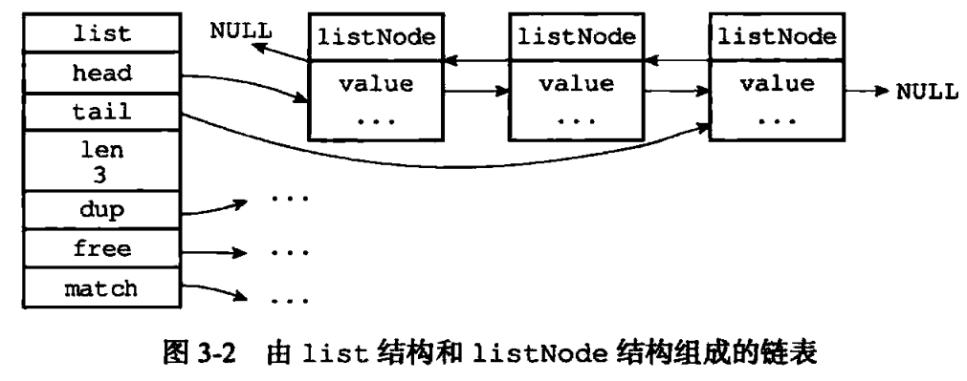

上图可以看出，链表头节点的prev指针和尾节点的next指针都指向null，因此可以看出redis中使用的链表是双向无环链表。

listNode中value属性的类型为void*，这意味着redis的双向无环链表可以用于保存各种不同类型的值

* + 1. 字典 dict

字典实际上就是键值对，类似map，redis中有很多地方使用到了字典，比如redis的hash类型，另外redis的数据库也是使用字典作为底层，对redis数据库的增删改查都是基于字典实现的，比如执行set msg “hello world”，实际上是在数据库中创建了一个key（值为” msg”的SDS字符串）/value（值为”hello world”的SDS字符串）的键值对

C语言中没有预置的字典结构，因此redis构建了自己的字典实现

#### 7.1.3.1 哈希表dictht的实现

redis使用的哈希表由dict.h/dictht定义：

/*  
 * 哈希表  
 * 每个字典都使用两个哈希表，从而实现渐进式 rehash 。  
 */  
typedef struct dictht {  
 // 哈希表数组  
 dictEntry **table;  
 // 哈希表大小  
 unsigned long size;  
 // 哈希表大小掩码，用于计算索引值  
 // 总是等于 size - 1  
 unsigned long sizemask;  
 // 该哈希表已有节点的数量  
 unsigned long used;  
} dictht;

table属性是一个指针数组，数组的每一个元素都是指向dictEntry类型的指针，因此table的类型是dictEntry**，每一个dictEntry都记录着一组键值对

size属性则记录了hash表的大小，也即table数组的大小

used则记录着hash表目前已有节点(键值对)的数量

而sizemask总是等于size-1，这一属性将和hash值一起决定一个键应当被放到table数组的哪个索引上面

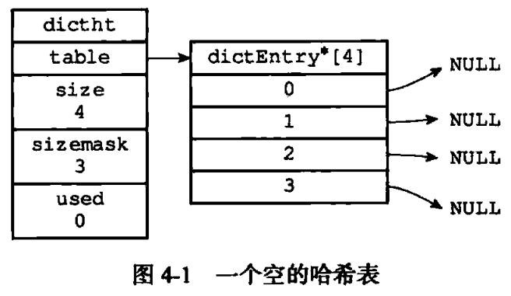

#### 7.1.3.2 哈希表节点dictEntry的实现

接下来看看dictEntry类型的结构：

/*  
 * 哈希表节点  
 */  
typedef struct dictEntry {  
 // 键  
 void *key;  
 // 值  
 union {  
 void *val;  
 uint64_t u64;  
 int64_t s64;  
 } v;  
 // 指向下个哈希表节点，形成链表  
 struct dictEntry *next;  
} dictEntry;

key属性保存着键值对中的键，v属性保存着键值对的值，v的类型可以是任意类型的指针，或者是一个uint64_t整数，又或者是一个int64_t的整数

next是一个指向下一个哈希表节点的指针，通过该指针可以解决hash表的hash冲突问题，类似java8以前的hashMap结构

如下图，k1和k0就发生了hash冲突

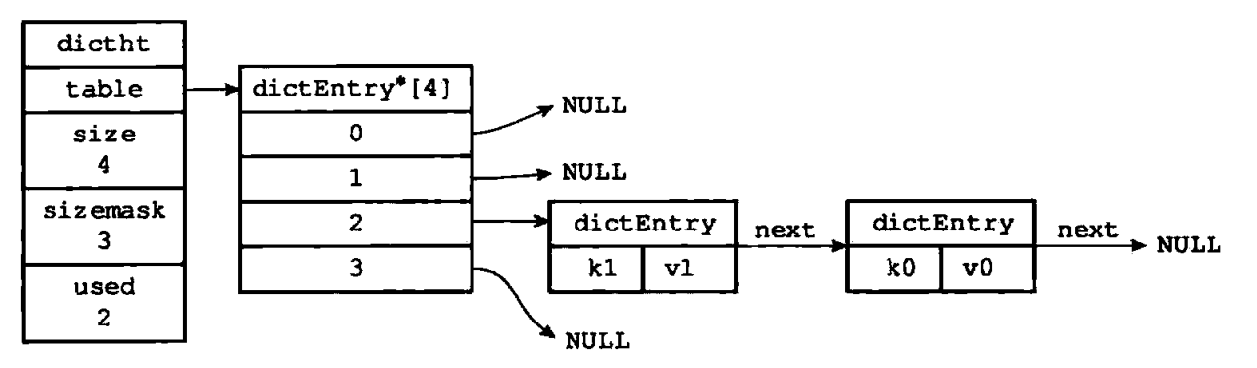

#### 7.1.3.3 字典的实现

redis中的字典使用了哈希表dictht结构作为其属性，其结构由dict.h/dict表示

/*  
 * 字典  
 */  
typedef struct dict {  
 // dictType结构的指针，封装了很多数据操作的函数指针，使得dict能处理任意数据类型（类似面向对象语言的interface，可以重载其方法）  
 dictType *type;  
 // 私有数据  
 void *privdata;  
 // 哈希表  
 dictht ht[2];  
 // rehash 索引，记录了rehash的进度  
 // 当 rehash 不在进行时，值为 -1  
 int rehashidx;   
 // 目前正在运行的安全迭代器的数量  
 int iterators;   
} dict;

dictType其作用就是为了让dict支持使用各种数据类型，因为不同的数据类型需要对应不同的操作函数，比如计算字符串的hashcode和整数的计算方式就不一样， 所以dictType通过函数指针的方式，将不同数据类型的操作都封装起来。从面相对象的角度来看，可以把dictType当成dict中各种数据类型相关操作的interface，各个数据类型只需要实现其对应的数据操作就行。

而privdata参数保存的就是配合传入dictType结构的函数中使用的可选参数

dictType中封装了以下几个函数指针：

/*  
 * 字典类型特定函数  
 */  
typedef struct dictType {  
 // 计算哈希值的函数  
 unsigned int (*hashFunction)(const void *key);  
 // 复制键的函数  
 void *(*keyDup)(void *privdata, const void *key);  
 // 复制值的函数  
 void *(*valDup)(void *privdata, const void *obj);  
 // 对比键的函数  
 int (*keyCompare)(void *privdata, const void *key1, const void *key2);  
 // 销毁键的函数  
 void (*keyDestructor)(void *privdata, void *key);  
 // 销毁值的函数  
 void (*valDestructor)(void *privdata, void *obj);  
} dictType;

ht[2]是一个包含两个dictht哈希表的数组，一般情况下，字典只使用ht[0]，ht [1]只在对ht[0]进行rehash时使用

另外一个属性rehashidx记录了rehash目前的进度，如果当前没有进行rehash，其值为-1

下图是一个没有进行rehash的字典

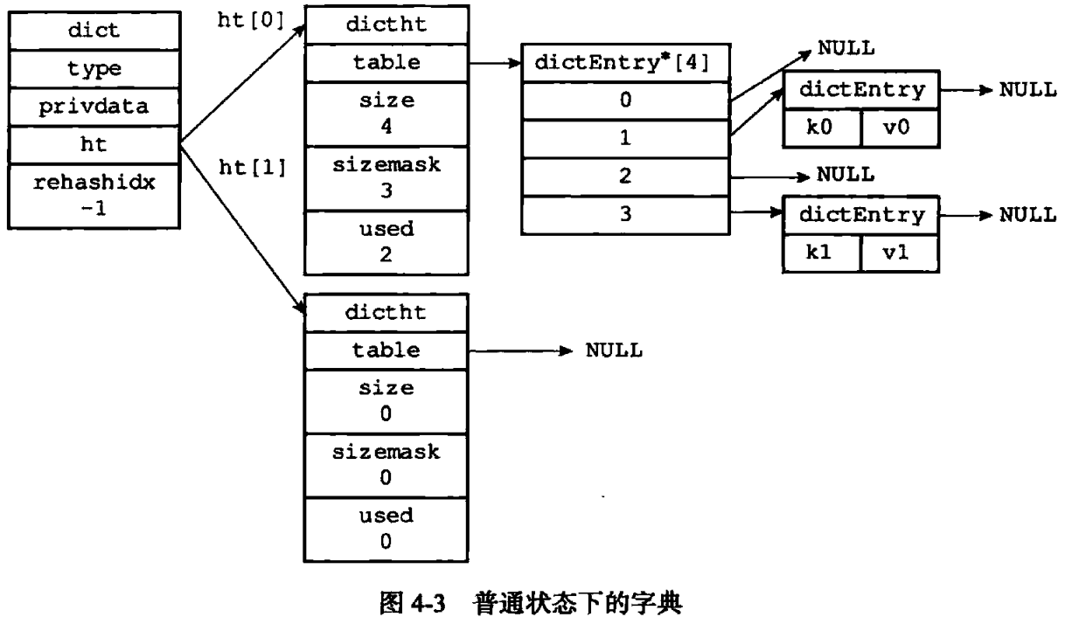

#### 7.1.3.4 哈希算法

当需要加入一个新值时，程序首先需要根据key计算出hash值，然后根据hash值和sizemask计算出索引值，最后将新值放到hash表数组的指定索引上

//根据key，使用dictType的hashFunction()函数计算hash值

hash = dict->type->hashFunction(key)

//根据sizemask和hash值，计算出索引值

//根据情况不同，ht[x]可以是ht[0]或ht[1]

//对n取模 等价于 与n-1按位与(&) ，因此下面的代码等价于hash % dict->ht[x].size

index = hash & dict->ht[x].sizemask

eg：

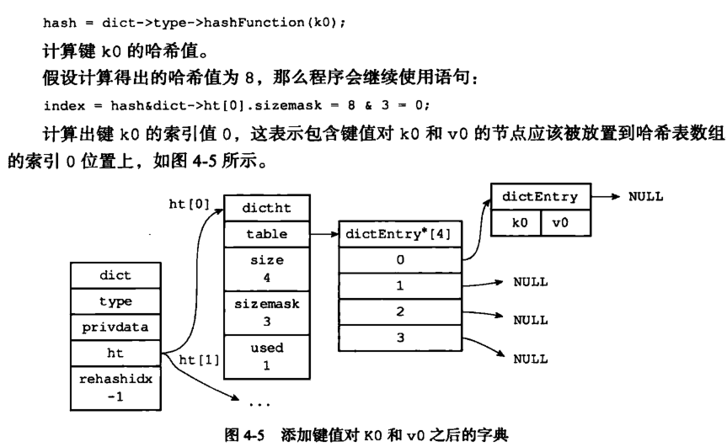

#### 7.1.3.5 解决hash冲突

当两个或以上数量的key被分配到hash数组的同一个索引上，则发生了hash冲突

redis的hash表使用链地址法来解决hash冲突，其实现原理类似jdk8以前的hashmap，这里不再赘述

同jdk7的实现，这里新增的节点会采用头插法。这是因为dictEntry链表没有指向链表表尾节点的指针，为了速度考虑，redis选择采用头插法，将新增节点作为链表的头节点，保证其插入算法的时间复杂度为O(1)，如下图：

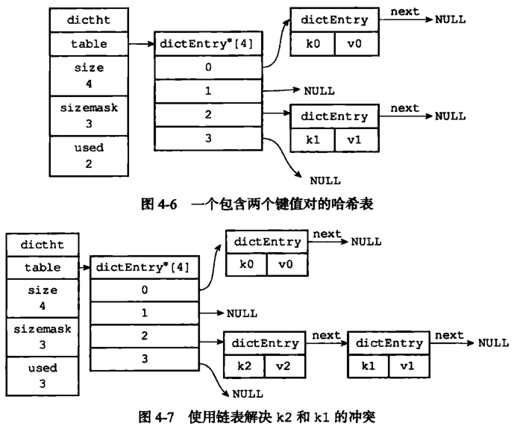

#### 7.1.3.6 rehash

随着操作的执行，hash表的键值对不断增减，程序需要对hash表的大小进行相应的扩展或收缩

Rehash 的过程如下：

* 1. 为 ht[1] 分配空间。如果是扩容操作，ht[1] 的大小为第一个大于等于 ht[0].used*2 的 2^n；如果是缩容操作，ht[1] 的大小为第一个大于等于 ht[0].used 的 2^n。(无论扩容缩容，ht数组的长度都是2^n，因为在size=2^n时，hash & sizemask等价于hash % size，这样可以做到hash均匀分布，减少hash碰撞概率)
  2. 将 ht[0] 中的键值 Rehash 到 ht[1] 中。
  3. 当 ht[0] 全部迁移到 ht[1] 中后，释放 ht[0]，将 ht[1] 置为 ht[0]，并为 ht[1] 创建一张空白hash表，为下次 Rehash 做准备。

如下图：

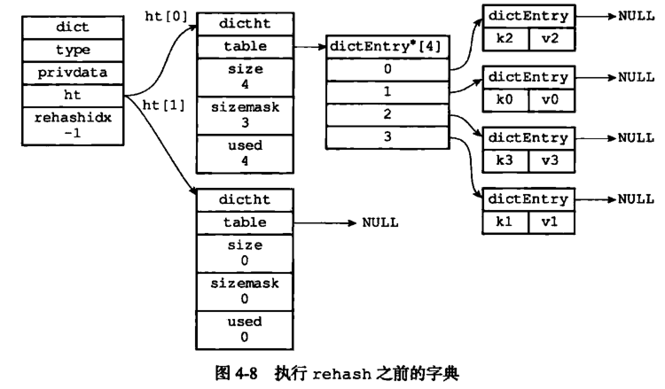

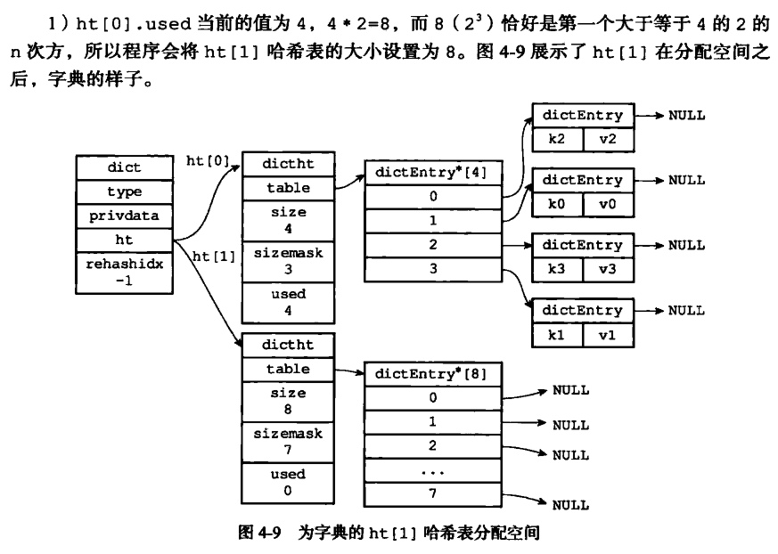

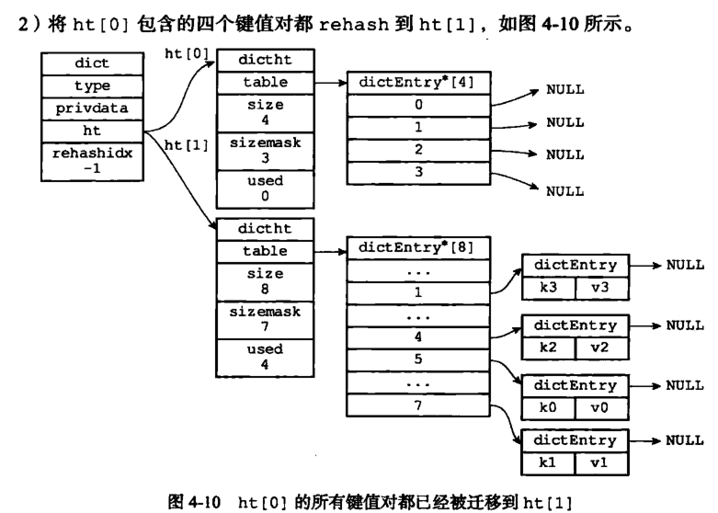

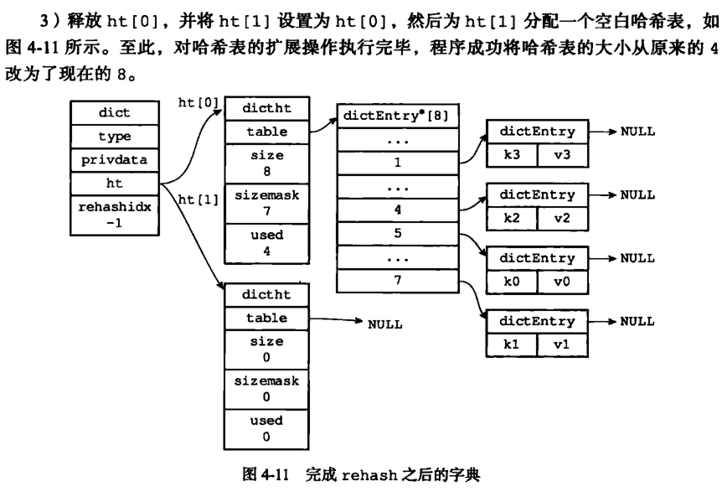

#### 7.1.3.7 扩展和收缩的条件

那么什么条件决定哈希表是扩表还是缩表呢？

##### 1.扩表条件

当满足下列两个条件之一时，redis会启动对哈希表的扩容：

**1.服务器目前没有在执行 BGSAVE 命令或者 BGREWRITEAOF 命令， 并且哈希表的负载因子大于等于 1 ；**

**2.服务器目前正在执行BGSAVE 命令或者 BGREWRITEAOF 命令， 并且哈希表的负载因子大于等于 5 ；**

redis中的负载因子和java map的负载因子不同，这里的负载因子计算公式为：

load_factor = d->ht[0].used / d->ht[0].size

根据 BGSAVE 命令或 BGREWRITEAOF 命令是否正在执行， 服务器执行扩展操作所需的负载因子并不相同， 这是因为在执行BGSAVE 命令或BGREWRITEAOF 命令的过程中， Redis 需要创建当前服务器进程的子进程，而大多数操作系统都采用写时复制（copy-on-write）技术来优化子进程的使用效率， 所以在子进程存在期间，服务器会提高执行扩展操作所需的负载因子， 从而尽可能地避免在子进程存在期间进行哈希表扩展操作， 这可以避免不必要的内存写入操作，最大限度地节约内存

##### 2.缩表条件

当哈希表的负载因子小于0.1时，程序开始自动对哈希表执行收缩操作

#### 7.1.3.8 渐进式rehash

上面我们说到，扩展/收缩哈希表需要将ht[0]中的dictEntry全部rehash到ht[1]中，但这一过程不是一次性完成的，如果ht[0]中的dictEntry较多，可能会对性能造成影响。因此rehash必须是分多次，渐进式完成的

下面是渐进式rehash的过程：

1. 为 ht[1] 分配空间， 让字典同时持有 ht[0] 和 ht[1] 两个哈希表。
2. 在字典中维持一个索引计数器变量 rehashidx ， 并将它的值设置为 0 ， 表示 rehash 工作正式开始。
3. 在 rehash 进行期间， 每次对字典执行添加、删除、查找或者更新操作时， 程序除了执行指定的操作以外， 还会顺带将 ht[0] 哈希表在 rehashidx 索引上的所有键值对 rehash 到 ht[1] ， 当 rehash 工作完成之后， 程序将 rehashidx 属性的值增一。
4. 随着字典操作的不断执行， 最终在某个时间点上， ht[0] 的所有键值对都会被 rehash 至 ht[1] ， 这时程序将 rehashidx 属性的值设为 -1 ， 表示 rehash 操作已完成。

渐进式rehash将rehash的全过程分摊到每次对字典的增删改查操作上，从而避免了集中式rehash带来的庞大计算量

在渐进式rehash的过程中，字典表会同时使用ht[0]和ht[1]两个哈希表。例如：如果查找一个key，程序会首先在ht[0]中查找，如果没找到，会到ht[1]中查找。

另外，在渐进式rehash过程中，如果新增了键值对dictEntry，新的dictEntry一律被保存到ht[1]中，ht[0]中不再新增元素，确保ht[0]中的元素只会越来越少，直至变成空表

* + 1. 跳跃表skiplist
       1. 链表与二分查找

我们都知道，链表是不能使用二分查找的

因为链表的每一个节点的地址不能在O(1)的时间复杂度内获得

而二分查找需要不断的遍历找到中间元素，因此链表使用二分查找并不高效，那么有序链表该如何实现快速查找元素呢？跳跃表可以帮助我们实现这一目的

* + - 1. zskiplist跳跃表简介

redis使用跳跃表(skiplist)作为zset的底层实现之一，当zset中元素较多，或者元素的成员是比较长的字符串时，redis就会使用跳表来实现zset

与链表、SDS、字典等广泛运用的数据结构不同，redis只在两个地方使用到了跳跃表，一个是作为zset的底层实现之一，另一个是在集群节点中作为内部数据结构

redis跳表由redis.h/zskiplistNode和redis.h/zskiplist两个结构体定义：其中zskiplistNode用于表示跳跃表的节点，zskiplist用于持有跳跃表节点，保存跳跃表的相关信息，比如节点数量，表头/尾节点指针等

* + - 1. 跳跃表节点zskiplistNode

/*  
 * 跳跃表节点  
 */  
typedef struct zskiplistNode {  
 // 成员对象  
 robj *obj;  
 // 分值  
 double score;  
 // 后退指针  
 struct zskiplistNode *backward;  
 // 层  
 struct zskiplistLevel {  
 // 前进指针  
 struct zskiplistNode *forward;  
 // 跨度  
 unsigned int span;  
 } level[];  
} zskiplistNode;

**obj：**zskiplist各节点所保存的成员变量指针，它指向一个字符串对象，而字符串对象中则保存着一个SDS值

**score：**节点保存的分值，跳表中各节点按分值从小到大有序排列。在一个跳跃表中，obj必须是唯一的，但多个节点保存的分值却可以重复，分值相同的节点按成员对象的字母顺序大小进行排序

**backward：**后退指针，它指向当前节点的前一个节点。后退指针在程序从表尾向表头遍历时使用。需要注意的是第二个节点的后退指针不会指向表头节点，如下图：

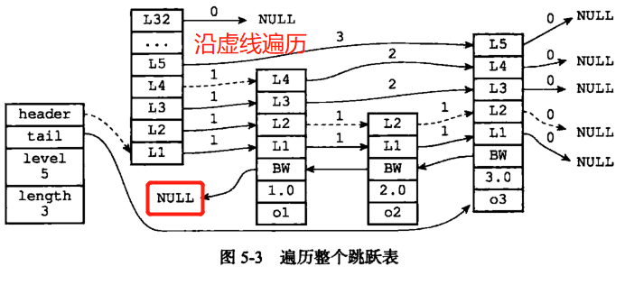

**level：**层数组。程序可以通过层来加快访问其他节点，一般来说，层数组中元素越多，访问其他节点速度就越快。数组中的每个层元素都带有两个属性：

1. **前进指针：**指向位于表尾方向的其他节点的指针
2. **跨度：**记录了前进指针指向的节点与当前节点之间的距离。如果前进指针指向NULL，意味着其并未连接任何节点，那么跨度为0，图中箭头上的数字就是跨度。跨度最大的作用是用来计算某个查找节点的排位(只需将访问过的每一层的跨度加起来即可)

每次新创建一个zskiplistNode时，程序都会根据幂次定律(越大数出现概率越小)随机生成一个介于1和32之间的值作为level数组的size长度(因此redis中跳跃表的节点level最大不超过32)，该值同时也是该zskiplistNode作为索引的level高度

level[]数组中有几个元素，表示了该节点有多高，如下图，分别是高度为1,3,5的节点：

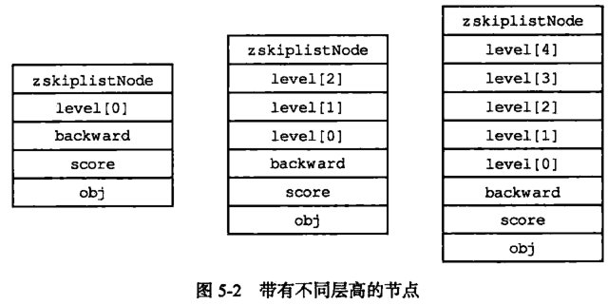

* + - 1. 跳跃表zskiplist

/*  
 * 跳跃表  
 */  
typedef struct zskiplist {  
 // 表头节点和表尾节点  
 struct zskiplistNode *header, *tail;  
 // 表中节点的数量  
 unsigned long length;  
 // 表中层数最大的节点的层数  
 int level;  
} zskiplist;

header, tail可以在 O(1) 的时间复杂度内定位到跳跃表的头部和尾部。表头header的结构虽然和其他节点一致，但是表头不会存储实际数据(后退指针、分值、成员对象)，因此在计算长度和最大高度时，表头节点不会计入

length可以在 O(1) 时间复杂度内得到跳跃表的长度。ps：表头节点的层数不计算在内

level可以知道当前跳跃表最高的层，从而开始从高向低进行查找。ps：表头节点的层数不计算在内

下图是一个典型的跳跃表

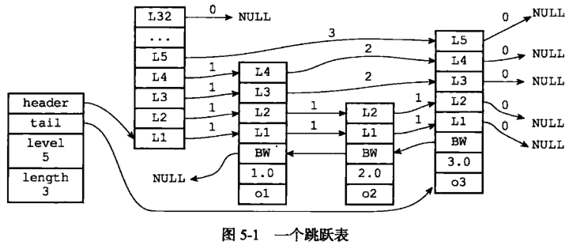

* + - 1. zskiplist的元素查找

跳跃表的元素查找模仿二分法，从高level层级向低level层级依次遍历，比如对于如下图所示的跳跃表，levelmax=3，如果希望查找元素6，那么首先遍历level=3的那层，发现6>5，然后继续遍历level2中比5大的元素，发现6<7，最后遍历level1中[5,7]两个节点之间的元素，确定了6的位置

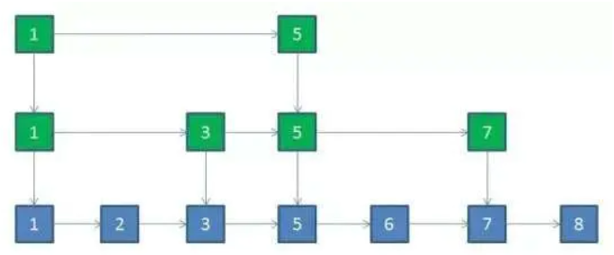

### 7.1.5整数集合intset

如果set中所有元素都是整数值，且保存的所有元素个数小于 512 个，就会采用intset实现，否则采用hashtable

#### 7.1.5.1 intset的实现

整数集合（intset）是Redis用于保存整数值的集合抽象数据结构，它可以保存类型为int16_t、int32_t或者int64_t的整数值，并且保证集合中不会出现重复元素。

首先让我们来看一下什么是int16_t、int32_t、int64_t

*_t是typedef定义的表示标志，是结构的一种标注。我们所看到的 uint8_t、uint16_t、uint32_t都不是新的数据类型，而是通过typedef给类型起的别名

uint8_t / uint16_t / uint32_t /uint64_t等数据类型是 C99 中定义的，具体定义为：

**typedef signed char int8_t;**

**typedef short int int16_t;**

**typedef int int32_t;**

**typedef unsigned int uint32_t;**

每个intset.h/intset结构表示一个整数集合：

typedef struct intset {  
 // 编码方式  
 uint32_t encoding;  
 // 集合包含的元素数量  
 uint32_t length;  
 // 保存元素的数组  
 int8_t contents[];  
} intset;

**encoding：**编码方式

**length：**记录了整数集合包含的元素数量，也即是contents数组的长度

**contents：**contents数组是整数集合的底层实现，元素按照从小到大的顺序存在数据中，并且数组中不包含重复的项。contents虽然声明为int8_t类型的数组，但是并不保存任何int8_t类型的值，contents的数据类型取决于encoding属性的值：

|  |  |
| --- | --- |
| encoding值 | contents实际类型 |
| INTSET_ENC_INT16 | int16_t[] |
| INTSET_ENC_INT32 | Int32_t[] |
| INTSET_ENC_INT64 | Int64_t[] |

#### 7.1.5.2 升级

当要加一个新元素到整数集合时，如果当前集合的contents数组的元素类型不够长来容纳，则会升级，例如从int8_t升级到int16_t；

升级过程如下：

1. 根据新元素的类型扩展数组的空间，并为新加入的元素分配空间
2. 将底层数组所有元素的数据类型转化为与新元素的数据类型相同，并将转换类型后的元素放到正确的位置上，同时保证数组有序性不变
3. 将新元素插入到数组的合适位置，并更新encoding属性的值

升级有两个好处：

1. **提升灵活性：**因为C语言是静态语言，我们通常不会将两种不同类型的值放在同一个数据结构中，比如如果我们定义了一个数组为int16_t类型，那么就无法再放入int32_t类型了，而升级可以帮我们自动提升底层数组来适应新元素而不必担心出现内存错误
2. **节约内存：**不用一开始就使用int64_t类型来定义底层数组，尽可能节约内存

下面我们将通过一个例子来讲述升级的全过程：

假设现在有一个INTSET_ENC_INT16 编码的整数集合，集合中包含三个int16_t类型的元素，如图所示

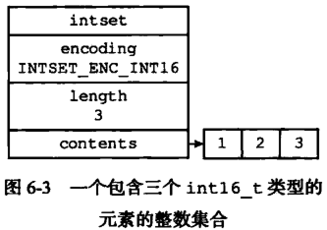

因为每个元素都占用16位空间，所以整数集合底层数组的大小为3*16=48位，图展示了整数集合的三个元素在这48位里的位置。

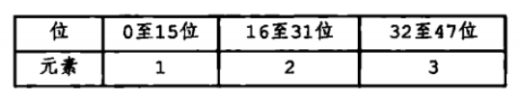

现在我们要将类型为int32_ t的整数值65 535添加到整数集合里面，因为65 535的类型int32_t比整数集 contents数组的类型int16_t要长，所以程序需要先对整数集合进行升级。

首先要做的是根据新类型的长度，以及集合元素的数量（包括要添加的新元素在 内），对底层数组进行空间重分配，4*32=128位，因此我们还需要分配出第48~127位。

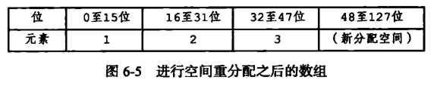

因为升级后，多了右边的空间，左边的空间还是满的，所以把原来的最右边的元素转换成新类型后放到新多出来的右边空间的合适位置，依次不断重复操作

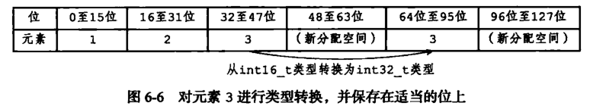

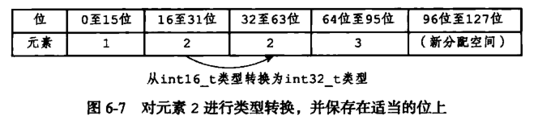

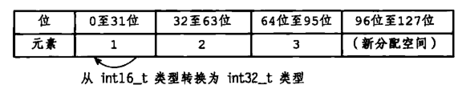

接着插入新加元素

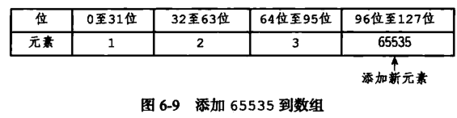

最后程序将集合属性encoding从INTSET_ENC_INT16改成INTSET_ENC_INT32，并将length属性从3改为4，最后结果如图：

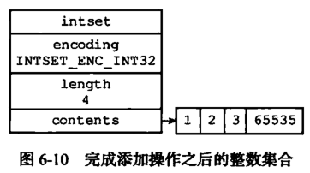

**intset不支持降级操作，一旦升级了，编码就会一直保持升级后的状态**

### 7.1.6压缩列表ziplist

压缩列表ziplist是list、zset、hash等类型的底层实现之一。当一个list、zset或hash值包含少量元素，并且每个元素要么是小整数值，要么是短字符串，那么redis就会使用压缩表来作为该类型的底层实现

#### 7.1.6.1 压缩列表的结构

压缩列表ziplist是redis为了节约内存而开发的数据结构，是由一系列特殊编码的连续内存块组成的顺序型数据结构，一个ziplist可以存储多个节点，每个节点都可以保存一个字节数组或整数，如下图：

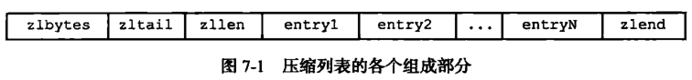

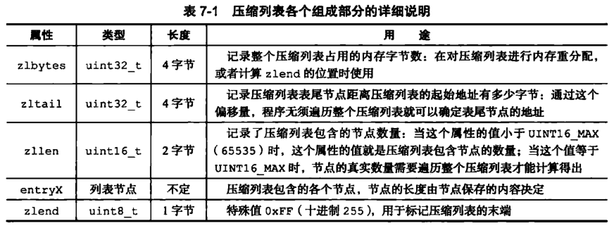

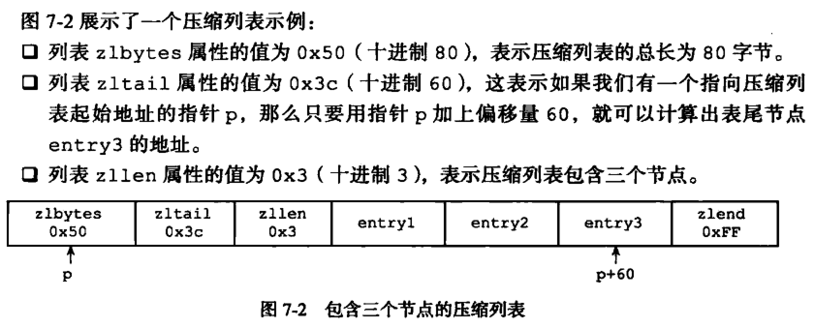

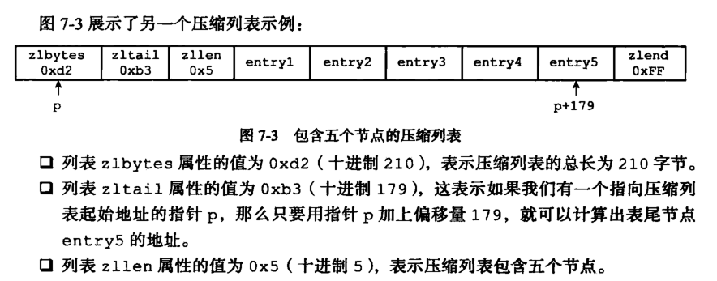

#### 7.1.6.2 压缩列表节点(entry)的结构

压缩列表节点主要由三部分组成：

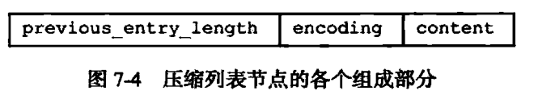

1. **pervious_entry_length属性**以字节为单位，记录了压缩列表中前一个节点的长度。其属性长度可以为1字节/5字节：
2. 如果前一节点的长度小于254个字节，那么previous_entry_length属性,只需要1字节(无符号8bit整型)代表长度.
3. 如果前一节点的长度大于等于254字节,那么previous_entry_lenght属性长度为5字节，其中第1个字节会被设置为0xFE(十进制254) ，之后的4字节则用于保存前一节点的长度.

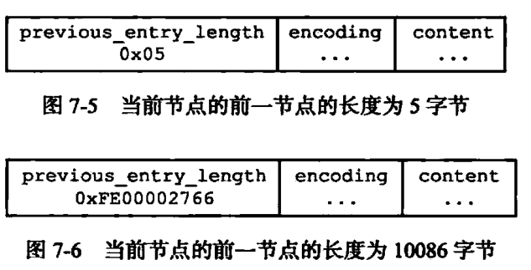

通过保存previous_entry_length，我们可以使用当前节点的起始地址减去当前节点的previous_entry_length属性来得到前一个节点的起始地址，这样我们就可以从表尾向表头回溯遍历

1. **encoding属性(字节数组编码) :** 记录 节点的content属性所保存数据的类型以及长度.

### 7.1.7对象redisObject(robj)

前面我们一共介绍了6种数据结构，但redis并不是直接使用这6种数据结构来构建数据库的，而是提供了一个对象系统，这个对象系统包含字符串对象、列表对象、哈希对象、集合对象、有序集合对象这五种类型，每个对象都至少用到了一种之前介绍的数据结构

这么做主要有如下好处：

1. 通过不同类型的对象，Redis 可以在执行命令之前，根据对象的类型来判断一个对象是否可以执行给定的命令。
2. 我们可以针对不同的使用场景，为对象设置不同的数据结构实现，从而优化内存或查询速度。

#### 7.1.7.1 对象的类型和编码

redis使用对象来表示数据库中的键和值，当我们每次创建一个键值对时，实际上是创建了两个对象(redisObject)

typedef struct redisObject {  
 // 类型  
 unsigned type:4;  
 // 编码  
 unsigned encoding:4;  
 // 对象最后一次被访问的时间  
 unsigned lru:REDIS_LRU_BITS;   
 // 引用计数  
 int refcount;  
 // 指向实际值的指针  
 void *ptr;  
} robj;

1. **type：**记录了对象的类型，其属性值可以有五种：

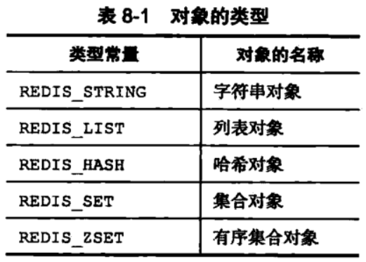

对于redis数据库中的键值对来说，key总是一个REDIS_STREING类型的字符串对象，而value则可以是上表五种中的一个，通过type命令我们可以查看某个key对应value的类型.

1. **encoding：**记录了对象所使用的编码，即对象底层使用了什么种类的数据结构来实现，可以是以下常量中的一个：

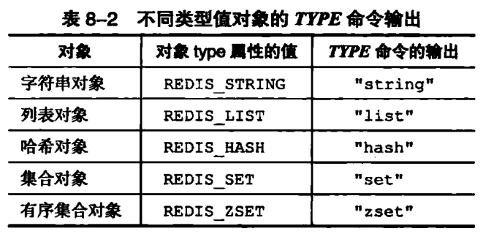

每种类型的对象都至少使用了两种以上的编码，使用object encoding命令可以查看某个key的值的底层实现数据类型，对应关系如下表：

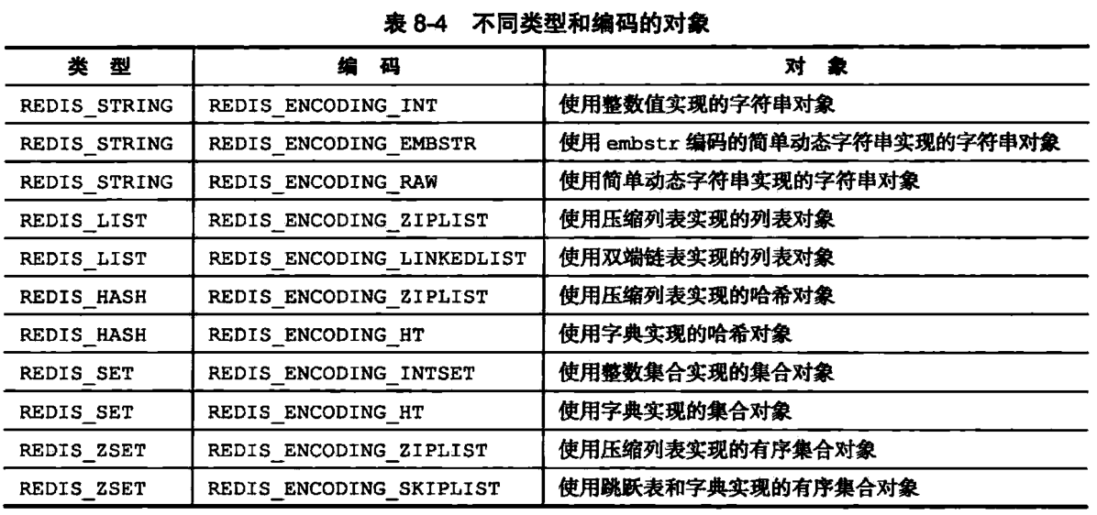

1. **lru：**记录的是这条数据上一次被访问的时间。当内存不足时，redis会优先释放最久没有被访问的数据。（当内存回收算法是volatile-lru或allkeys-lru时）
2. **refcount：**引用记数。初始化时值为1，当有新程序访问这个数据时，refcount加1，当某个程序不再访问这个数据时，refcount减1，当refcount为0时，表示没有程序访问这个数据，则释放该数据
3. **ptr：**指向对象底层实现的数据结构的指针，void*的声明使它可以指向任意类型

#### 7.1.7.2 字符串对象

字符串对象的encoding可以是int、raw或embstr



那么字符串对象的底层到底如何判定使用哪种类型呢？

1. 如果字符串对象保存的是整数值，并且该整数值可以用long类型来表示，那么字符串对象会将robj的encoding属性设为REDIS_ENCODING_INT，并使用long来保存整数值
2. 如果字符串对象保存的是字符串值，并且该字符串值的长度>44字节，那么字符串对象会将robj的encoding属性设为REDIS_ENCODING_RAW，并使用简单动态字符串SDS来保存字符串值
3. 如果字符串对象保存的是字符串值，并且该字符串值的长度<=44字节，那么字符串对象会将robj的encoding属性设为REDIS_ENCODING_EMBSTR，并使用embstr来保存字符串值

为什么临界值是44字节呢？因为c++的内存分配器jemalloc、tcmalloc分配内存的大小都是　2／4／8／16／32／64字节，而如果需要内存连续，则内存空间如下图：

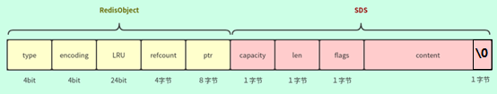

4bit+4bit+24bit+4byte+8byte+1byte+1byte+1byte+1byte =20byte

64-20=44byte

embstr和raw编码差不多，也是使用redisObject和sdshdr结构来表示字符串对象，最大的区别是raw编码会调用两次内存分配函数来分别创建RedisObject和sdshdr，而embstr只会调用一次内存分配函数来创建一块连续的空间，用于存储RedisObject和sdshdr，如下图就是一个典型的embstr：

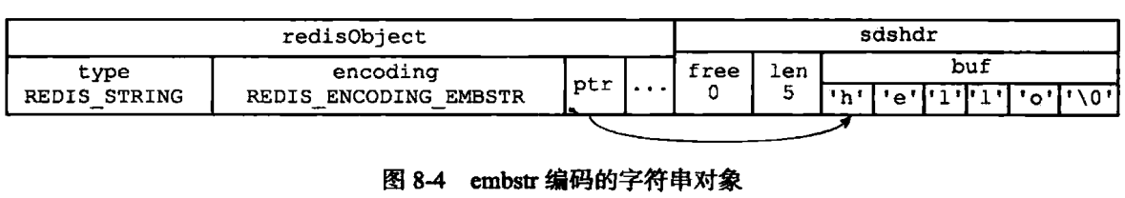

这样做有三个好处：

1. embstr将创建字符串对象需要的内存分配次数从两次降为一次
2. embstr将释放内存所需的函数调用次数从两次降为一次
3. embstr将redisObject和sdshdr放在连续内存里，相比于raw编码可以更好地利用缓存的优势

简而言之，raw就是redisObjct和sdshdr不连续，而embstr就是连续，如下图：

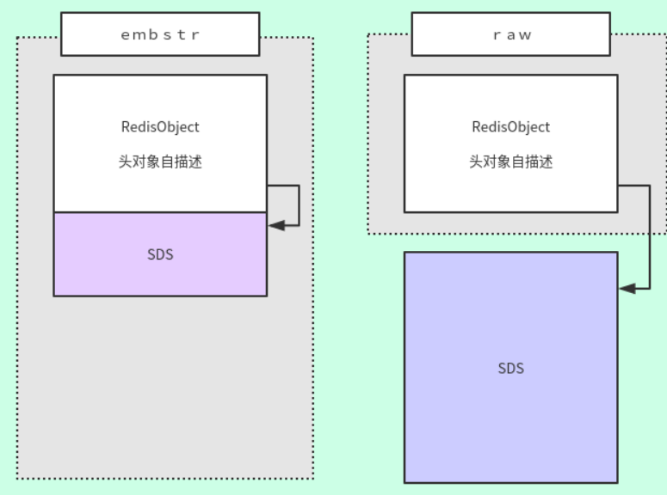

int编码的字符串对象和embstr编码的字符串对象在需要时也会转化为raw编码的字符串对象：

1. 当我们修改了int编码的字符串对象，使得对象存的不再是整数值，那么字符串对象的编码将从int变为raw
2. 由于redis并未给embstr编码的字符串对象编写任何相应修改程序，所以embstr编码的字符串对象实际上是只读的，一旦对其执行修改命令，embstr总会变为raw类型的字符串对象

#### 7.1.7.3 列表对象

列表对象的编码可以是ziplist或linkedlist



举一个例子：

RPUSH numbers 1 “three” 5

如果用ziplist作为底层实现：

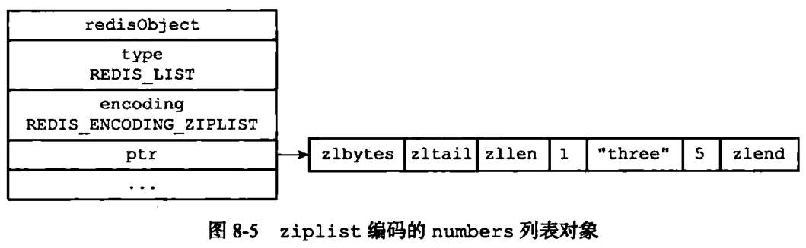

如果用linkedlist作为底层实现：

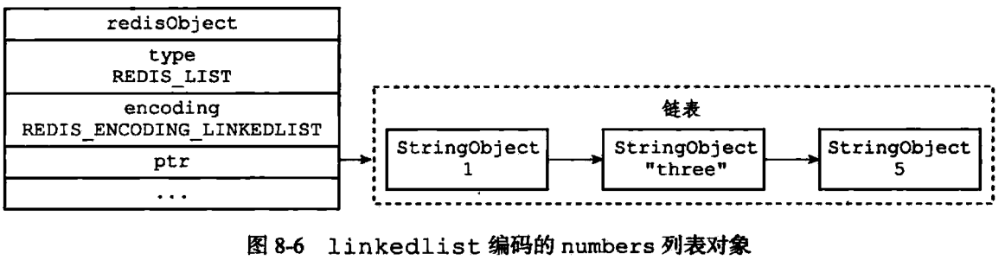

请注意，链表中的元素并不是一个C字符串对象，而是一个embstr编码的redisObject类型字符串对象（StringObject）

当列表对象可以同时满足以下两个条件时，列表对象使用ziplist

1. **列表对象保存的每一个字符串元素长度都<=64字节**
2. **列表对象保存的元素个数<=512个**

如果存在任一字符串元素长度>64或列表保存的元素个数>512个，会改用linkedlist实现列表对象

#### 7.1.7.4 哈希对象

哈希对象的编码可以是ziplist或者hashtable



如果试图加入一个新键值对到ziplist编码的哈希对象中，程序会首先将key作为压缩列表节点entry推入压缩列表的表尾，再把保存了value的压缩列表节点entry推入压缩列表的表尾

因此保存了同一键值对的两个节点总是内存相邻的，保存key的节点在前，value的在后，同时，新添加的键值对总是在表尾方向

如下图：

hset profile name “tom”

hset profile age 25

hset profile career “Programer”

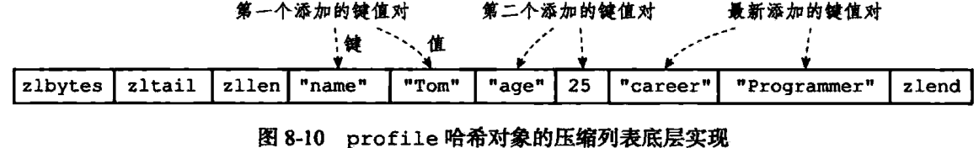

如果使用hashtable来实现，字典中的每一个键和值都是一个字符串对象

如下图：

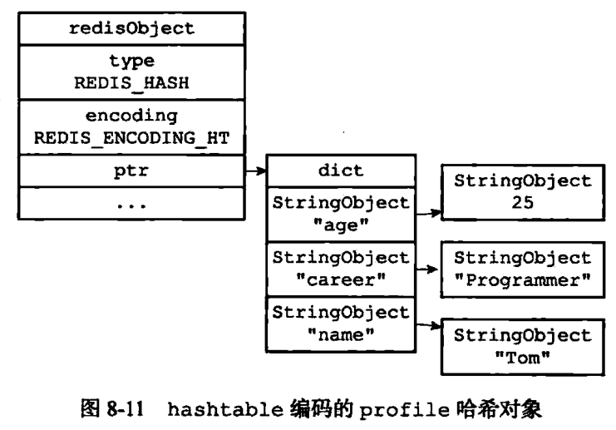

当哈希对象可以同时满足以下两个条件时，哈希对象使用ziplist

1. **哈希对象保存的每一个键值对中键和值的字符串长度都<=64字节**
2. **哈希对象保存的键值对个数<=512个**

如果存在任一键或值的字符串长度>64或保存的键值对个数>512个，会改用hashtable实现哈希对象

#### 7.1.7.5 集合对象

集合对象的编码可以是intset或者hashtable



如果使用intset实现集合对象，集合对象包含的所有元素都被保存在intset中

如果使用hashtable实现集合对象，字典的每个键都是一个字符串对象，每个字符串对象对应一个set集合元素，而字典的值则全部被设置为NULL，如下图：

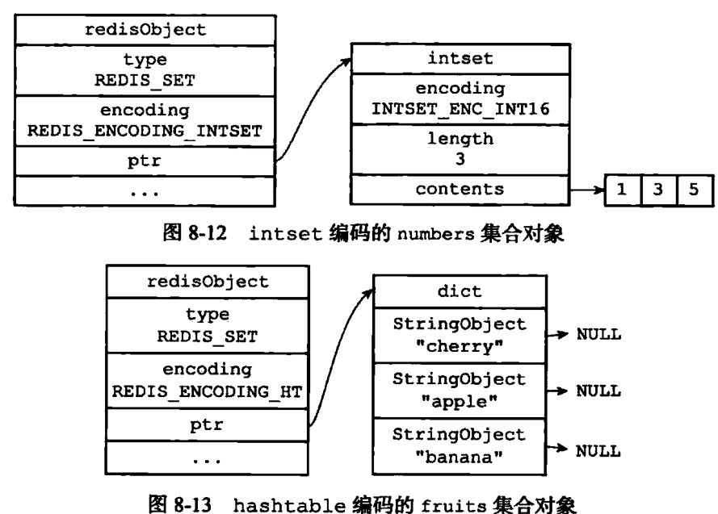

当集合对象可以同时满足以下两个条件时，集合对象使用intset

1. **集合对象保存的每一个元素都是整数值**
2. **集合对象保存的元素个数<=512个**

如果存在元素不是整数值或保存的键值对个数>512个，会改用hashtable实现集合对象

#### 7.1.7.6 有序集合对象

有序集合对象的编码可以是ziplist或skiplist



ziplist编码的有序集合对象，每个集合元素使用两个紧挨在一起的压缩节点列表来保存，第一个节点保存元素值，第二个节点保存分值。压缩列表内的集合元素按分值从小到大进行排序，分值较小的靠近表头，较大的靠近表尾，如下图：

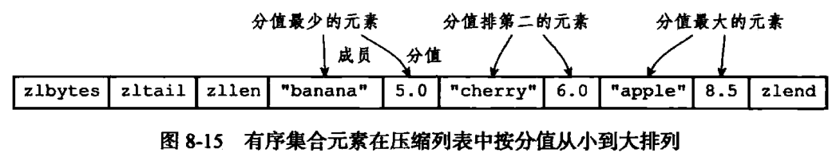

skiplist编码的有序集合对象使用zset作为底层实现，一个zset同时包含一个字典和跳跃表

/*  
 * 有序集合  
 */  
typedef struct zset {  
 // 字典，键为成员，值为分值  
 // 用于支持 O(1) 复杂度的按成员取分值操作  
 dict *dict;  
 // 跳跃表，按分值排序成员  
 // 用于支持平均复杂度为 O(log N) 的按分值定位成员操作  
 // 以及范围操作  
 zskiplist *zsl;  
} zset;

**dict：**成员值—分值映射字典，字典表的键保存了成员值，字典表的value则保存了分值，通过这个字典，程序可以以O(1)复杂度查找指定成员的分值，如zscore命令

**zsl：**按分值从小到大保存了所有集合元素，每个跳跃表的节点都保存了一个zset的集合值，通过zsl，程序可以对有序集合进行范围操作如zrank、zrange

虽然zset结构同时使用跳跃表和字典来保存有序集合的元素，但他们会通过指针来共享相同元素的成员和分值，因此不必担心会浪费额外内存。之所以采用两种数据结构来实现zset，是为了以每种结构最快的速度来执行对应的命令，如zscore和zrange等

当有序集合对象可以同时满足以下两个条件时，有序集合对象使用ziplist

1. **有序集合对象保存的每一个元素的长度都<=64字节**
2. **有序集合对象保存的元素数量个数<=128个**

如果存在任一元素的长度>64或保存的元素个数>128个，会改用skiplist编码

#### 7.1.7.7 类型检查与命令多态

redis中的命令主要分为两种

1. 可以对任意类型的键执行，如：del、expire、rename、type、object等
2. 仅能对特定类型使用，如：

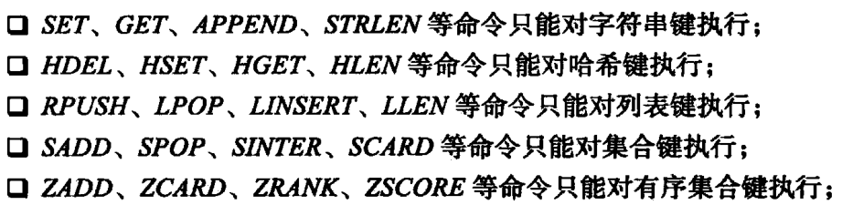

因此在执行特定类型命令前，redis会首先检查键的数据类型是否和命令匹配，如果匹配则执行，不匹配将拒绝执行

#### 7.1.7.8 内存回收

C语言不像java，没有实现垃圾回收器，所以redis在自己的内部构建了一个引用计数来实现内存回收机制，每个对象的引用计数信息由redisObject结构的refcount属性记录

refcount初始化为1

当该对象被新程序使用时，refcount++

当该对象不再被新程序使用时，refcount--

当对象的引用计数值为0时，对象的内存将被回收

引用计数存在循环引用的问题，但是redis源码不存在很深层次的嵌套，因此不存在循环引用的问题

#### 7.1.7.9 对象共享

对于值相同的对象，redis为了节约内存，采取对象共享策略，比如key A创建了一个包含整数值100的字符串对象作为值对象，如果key B此时也需要一个整数值为100的对象，那么，redis就会让key A和key B共享同一块内存区域的同一个对象

共享对象需要执行如下步骤：

1. 将数据库值的指针指向一个现有的值对象
2. 将被共享对象的引用计数+1

如下图：

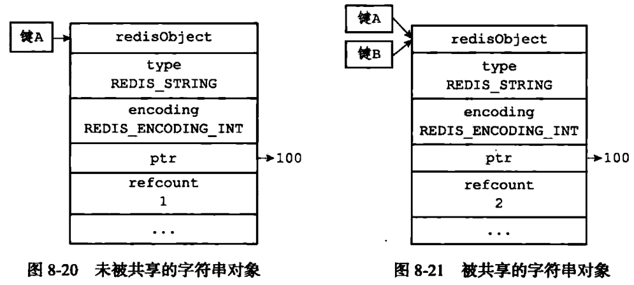

此外，共享对象不单单只有字符串对象可以共享，linkedlist编码的列表对象、hashtable编码的哈希对象、hashtable编码的集合对象、以及zset编码的有序集合对象都可以使用这些共享对象(ziplist编码和intset编码不行)

这一点类似于java的字符串常量池机制

并且redis在初始化服务器时，会创建1w个字符串对象，这些对象范围从0到9999，当需要用到时，服务器就可以直接使用，而不是新建对象

#### 7.1.7.10 空转时长

redisObject还有一个属性lru，它记录了对象最后一次被命令访问的时间

**空转时长=当前时间➖lru时间**

空转时长最大的用处在于过期策略，如果服务器打开了maxmemory选项，并且内存回收策略为以下两种之一：

**1.volatile-lru:**从设置了过期时间的数据集中，选择最近最久未使用的数据释放；

**2.allkeys-lru:**从数据集中(包括设置过期时间以及未设置过期时间的数据集中)，选择最近最久未使用的数据释放；

那么就会用到空转时长

* 1. redis数据库的实现

### 7.2.1数据库底层实现

redis服务器的数据库用redis.h/redisServer结构来表示，redisServer有大量属性，这里我们只列出比较重要的属性

struct redisServer {

// 一个数组指针，保存这服务器中的所有数据库

redisDb *db;

//服务器中 db的数量，默认值为16

int dbnum;

……

}

如下图：

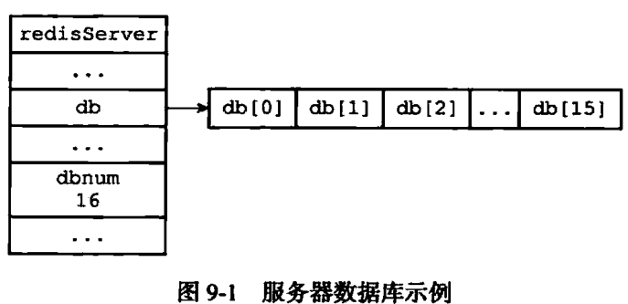

每一个redis客户端(redisClient)都有自己的目标数据库，redisClient结构中的db属性记录了当前客户端的目标数据库，这个db属性是一个指向redisDb的指针：

struct redisClient{

// 指向客户端当前使用的数据库的指针

redisDb *db;

}

redisClient的db指针指向redisServer.db数组中的某个元素，而被指向的数组元素就是目标数据库，如下图：

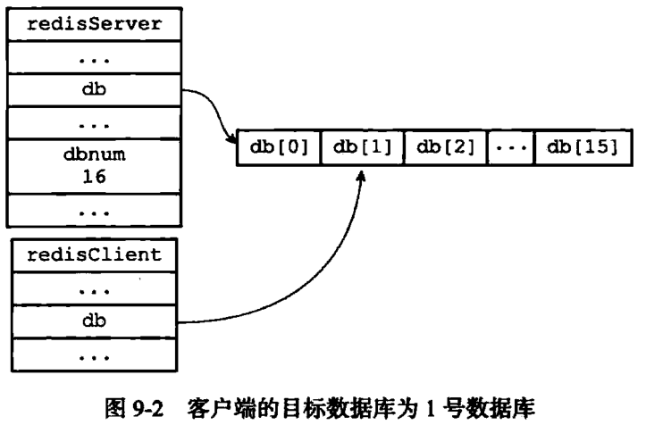

通过SELECT命令，我们可以切换数据库，下图是执行了SELECT 2后的结果：

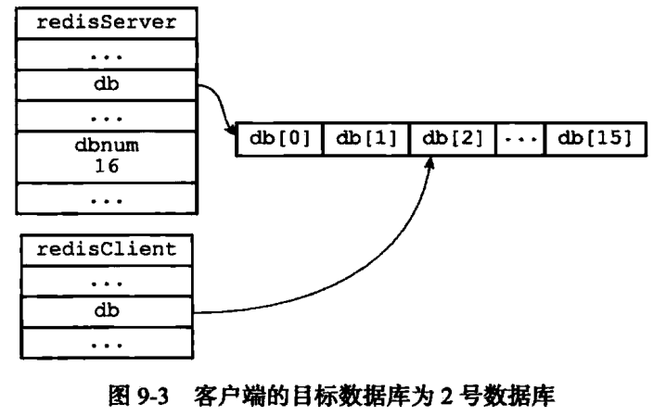

### 7.2.2数据库的键key

众所周知，redis是一个key-value数据库，服务器redisServer中的每一个数据库db都是由redis.h/redisDb结构来表示的。其中redisDb中的dict字典保存了该数据库的所有键值对，我们将这个dict字典称为键空间(key space)：

typedef struct redisDb {  
 // 数据库键空间，保存着数据库中的所有键值对  
 dict *dict; /* The keyspace for this DB */  
 // 键的过期时间，字典的键为键，字典的值为过期时间 UNIX 时间戳  
 dict *expires; /* Timeout of keys with a timeout set */  
 // 数据库id  
 int id; /* Database ID */  
 // 数据库的键的平均 TTL ，统计信息  
 long long avg_ttl; /* Average TTL, just for stats */

……  
} redisDb;

键空间dict的键就是数据库的键，每个键都是一个字符串对象(stringObject)，键空间的值可以是字符串对象、列表对象、hash表对象、集合对象、有序集合对象等

如

set message “hellow world”

rpush alphabet “a” “b” “c”

hset book name “Redis in Action”

hset book author “Josiah L. Carlson”

hset book publisher “Manning”

最后数据库如下图：

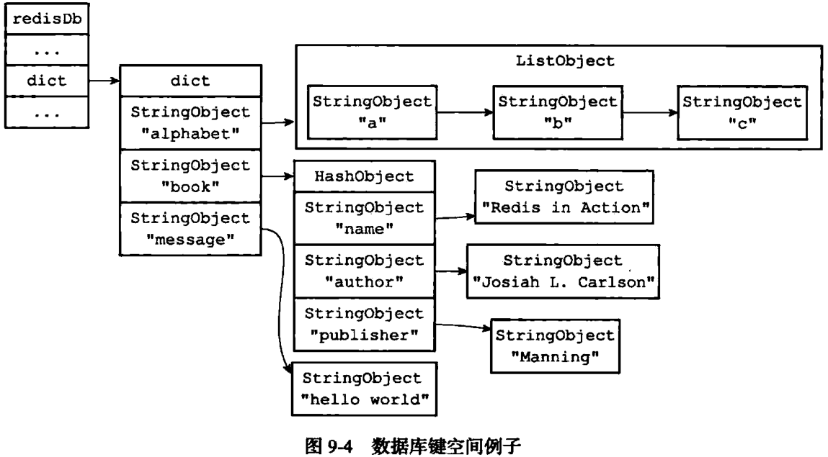

redis读写键时（**读操作**和**写操作**都要对键进行**读取**），还会做一些额外的维护工作

1. 在**读取键**后(包括读操做和写操作)，服务器会根据键是否存在来更新服务器的键空间命中次数(hit)或键空间不命中次数(miss)，这两个值通过info status命令查看
2. 在**读取键**(包括读操作和写操作)后，服务器会更新redisObject的LRU(最后一次使用)时间，这个时间对于键过期策略有意义
3. 如果服务器在**读取键**时(包括读操做和写操作)发现该键已过期，那么服务器会先删除这个过期键然后再执行余下操作
4. 如果有客户端使用WATCH命令监视了某个键，那么服务器会在监视键被修改后，将其标记为dirty，从而让事务程序注意到其已被修改
5. 服务器每次修改一个键后，都会对dirty键计数器加1，这个计数器会触发服务器持久化以及后续的复制操作
6. 如果服务器开启了数据库通知，那么对键修改后服务器将按配置发送响应的数据库通知

### 7.2.3key的过期策略

#### 7.2.3.1常用命令

通过expire命令或pexpire命令，客户端可以用秒或者毫秒精度为数据库的某个键设置生存时间（Time To Live，TTL），在经过指定的秒或者毫秒后，服务器会自动删除生存时间为0的键

setnx可以在设置一个字符串键的同时为键设置过期时间，但该命令只能用于字符串键

还可以通过expireat和pexpireat命令来设置过期时间，expire命令设置剩余多久过期，如：expire 60代表剩余60秒过期，而expireat接受一个时间戳作为参数，指定该键生存到什么时间为止

TTL和PTTL接受一个key作为参数，返回其剩余生存时间

persist命令可以移除一个键的过期时间，它将从过期字典中移除该键

#### 7.2.3.2过期时间的保存

其实无论时expire、pexpire还是expireat。其底层都是通过pexpireat来实现的，在redisDb结构体的expires字典中，保存了数据库中所有键的过期时间，这个字典被称为过期字典

typedef struct redisDb {  
 // 数据库键空间，保存着数据库中的所有键值对  
 dict *dict; /* The keyspace for this DB */  
 // 键的过期时间，字典的键为键，字典的值为过期事件 UNIX 时间戳  
 dict *expires; /* Timeout of keys with a timeout set */  
 // 数据库id  
 int id; /* Database ID */  
 // 数据库的键的平均 TTL ，统计信息  
 long long avg_ttl; /* Average TTL, just for stats */

……  
} redisDb;

expires过期字典的键是一个指向键空间某组键值对的key的指针，也就是说，expires的键指向dict字典的某个键

expires过期字典的值是一个long long类型的整数，这个整数保存了键的过期时间，为毫秒级unix时间戳

如下图：

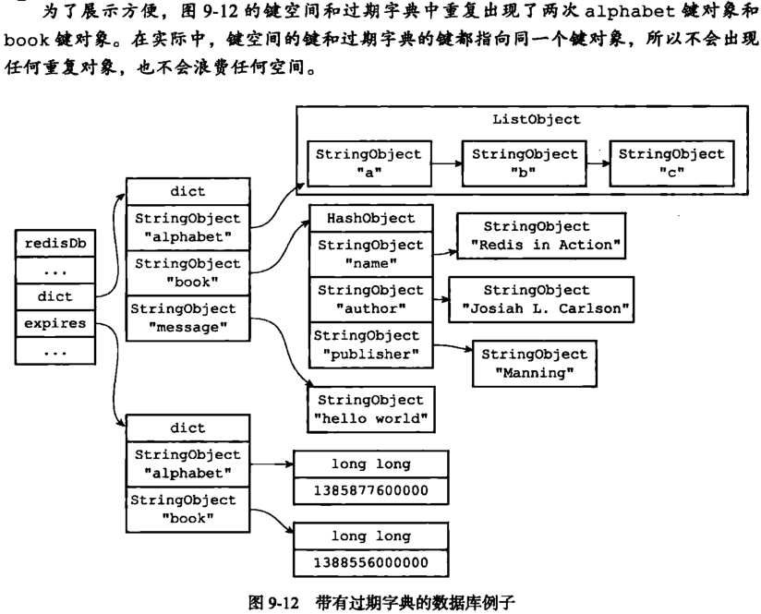

上图中两个dict字典的key其实都是指向同一块内存的指针，只是为了表示方便才这么画。key为alphabet的键，过期时间为1385877600000(2013/12/01 00:00:00.000)

#### 7.2.3.3键过期的判定

对于一个键，我们可以通过以下步骤判断其是否过期

1. 检查该键是否存在于过期字典，如果存在，取得其过期时间戳
2. 检查当前系统的Unix时间戳是否大于该键的过期时间戳，如果是，那么键已过期，否则键未过期

可以用伪代码来描述这一过程：

def is_expired(key){

//获取键的过期时间

expire_time_in_ms = redisDb.expires.get(key)

//键没有设置过期时间

if expire_time_in_time is null

return false;

//获取当前系统时间戳

now_ms = get_current_unix_timestamp_in_ms()

//检查当前时间是否大于过期时间

if nows > expire_time_in_ms

//键已过期

return true

else

//键未过期

return false

}

#### 7.2.3.4键的过期键删除时机

常见的删除策略有三种：

1. 定时删除：在设置键过期时间的同时，创建一个定时器，让定时器在过期时间到来时准时删除该键。定时删除对内存最友好，但对CPU最不友好
2. 惰性删除：放任键过期不管，但每次在**读取键**时(包括读操做和写操作)，都检查键是否过期，如果过期就删除该键。惰性删除对CPU最友好，但对内存最不友好
3. 定期删除：程序定时删除过期键。定期删除是对定时删除和惰性删除的折中方案，但难点在于如何确定执行频率和执行时长。执行过于频繁则会过多消耗CPU，执行太少则浪费内存

redis实际上使用了惰性删除和定期删除相结合的方式

##### 7.2.3.4.1惰性删除策略

惰性删除策略由db.c/expireIfNeeded实现，所有读写数据库的redis命令在执行前都会调用expireIfNeeded对key进行过期检查

int expireIfNeeded(redisDb *db, robj *key) {  
  
 // 取出键的过期时间  
 mstime_t when = getExpire(db,key);  
 mstime_t now;  
  
 // 没有过期时间  
 if (when < 0) return 0; /* No expire for this key */  
  
 /* Don't expire anything while loading. It will be done later. */  
 // 如果服务器正在进行载入，那么不进行任何过期检查  
 if (server.loading) return 0;  
  
 now = server.lua_caller ? server.lua_time_start : mstime();  
  
 // 当服务器运行在 replication 模式时  
 // 附属节点并不主动删除 key  
 // 它只返回一个逻辑上正确的返回值  
 // 真正的删除操作要等待主节点发来删除命令时才执行  
 // 从而保证数据的同步  
 if (server.masterhost != NULL) return now > when;  
  
 // 运行到这里，表示键带有过期时间，并且服务器为主节点  
  
 /* Return when this key has not expired */  
 // 如果未过期，返回 0  
 if (now <= when) return 0;  
  
 /* Delete the key */  
 server.stat_expiredkeys++;  
  
 // 向 AOF 文件和附属节点传播过期信息  
 propagateExpire(db,key);  
  
 // 发送事件通知  
 notifyKeyspaceEvent(REDIS_NOTIFY_EXPIRED,  
 "expired",key,db->id);  
  
 // 将过期键从数据库中删除  
 return dbDelete(db,key);  
}

##### 7.2.3.4.2定期删除策略

定期删除策略由redis.c/activeExpireCycle实现，每当redis服务器周期性调用redis.c/serverCron函数时，activeExpireCycle函数就会执行。它在规定时间内分多次遍历服务器中的多个db，从每个db的expires过期字典里随机检查一部分键的过期时间，并删除过期键

精简后（只保留了重要部分）的代码描述如下：

void activeExpireCycle(int type) {

// 默认每次处理的数据库数量，默认16  
 unsigned int dbs_per_call = REDIS_DBCRON_DBS_PER_CALL;

// 记录检查进度

static unsigned int current_db = 0;

static int timelimit_exit = 0;  
  
 /* 一般情况下，函数只处理 REDIS_DBCRON_DBS_PER_CALL 个(默认值16)数据库，  
 * 除非：  
 *  
 * 1) 当前数据库的数量小于 REDIS_DBCRON_DBS_PER_CALL(默认值16)  
 * 2) 如果上次处理遇到了时间上限，那么这次需要对所有数据库进行扫描，  
 * 这可以避免过多的过期键占用空间  
 */  
 if (dbs_per_call > server.dbnum || timelimit_exit)  
 dbs_per_call = server.dbnum;

// 遍历数据库  
 for (j = 0; j < dbs_per_call; j++) {  
 int expired;  
 // 指向要处理的数据库  
 redisDb *db = server.db+(current_db % server.dbnum);  
 // 为 DB 计数器加一，如果进入 do 循环之后因为超时而跳出，那么下次会直接从下个 DB 开始处理  
 current_db++;  
 do {  
 unsigned long num, slots;  
 long long now, ttl_sum;  
 int ttl_samples;  
  
 // 获取数据库中带过期时间的键的数量， 如果该数量为 0 ，直接跳过这个数据库  
 if ((num = dictSize(db->expires)) == 0) {  
 db->avg_ttl = 0;  
 break;  
 }  
 // 获取数据库中键值对的数量  
 slots = dictSlots(db->expires);  
 // 当前时间  
 now = mstime();  
 // 已处理过期键计数器  
 expired = 0;  
 // 键的总 TTL 计数器  
 ttl_sum = 0;  
 // 总共处理的键计数器  
 ttl_samples = 0;  
  
 // 每次最多只能检查 LOOKUPS_PER_LOOP 个键  
 if (num > ACTIVE_EXPIRE_CYCLE_LOOKUPS_PER_LOOP)  
 num = ACTIVE_EXPIRE_CYCLE_LOOKUPS_PER_LOOP;  
  
 // 开始遍历数据库  
 while (num--) {  
 dictEntry *de;  
 long long ttl;  
  
 // 从 expires 中随机取出一个带过期时间的键  
 if ((de = dictGetRandomKey(db->expires)) == NULL) break;  
 // 计算 TTL  
 ttl = dictGetSignedIntegerVal(de)-now;  
 // 如果键已经过期，那么删除它，并将 expired 计数器增一  
 if (activeExpireCycleTryExpire(db,de,now)) expired++;  
 if (ttl < 0) ttl = 0;  
 // 累积键的 TTL  
 ttl_sum += ttl;  
 // 累积处理键的个数  
 ttl_samples++;  
 }  
  
 // 已经超时了，返回  
 if (timelimit_exit) return;  
  
 // 如果已删除的过期键占当前总数据库带过期时间的键数量的 25 %  
 // 那么不再遍历  
 } while (expired > ACTIVE_EXPIRE_CYCLE_LOOKUPS_PER_LOOP/4);  
 }  
}

由上可知，函数每次运行时，都按顺序从一定数量(默认16个)的数据库中取出一定量的随机键进行检查，并删除其中过期键。

全局变量current_db将会记录activeExpireCycle函数的检查进度，下一次执行activeExpireCycle函数将会接着上一次的进度继续往下执行，比如上一次在检查db10时函数退出了，那么下一次再执行activeExpireCycle函数时，将会接着检查db11

#### 7.2.3.5 redis的数据淘汰策略

内存大小总是有限的，如果redis的内存使用殆尽，就需要通过数据淘汰策略来处理这种情况，redis定义了6种数据淘汰策略

* + - 1. **volatile-lru:**从设置了过期时间的数据集中，选择最近最久未使用的数据释放；

1. **allkeys-lru:**从数据集中(包括设置过期时间以及未设置过期时间的数据集中)，选择最近最久未使用的数据释放；
2. **volatile-random:**从设置了过期时间的数据集中，随机选择一个数据进行释放；
3. **allkeys-random:**从数据集中(包括了设置过期时间以及未设置过期时间)随机选择一个数据进行入释放；
4. **volatile-ttl：**从设置了过期时间的数据集中，选择马上就要过期的数据进行释放操作；
5. **noeviction：**不删除任意数据(但redis还会根据引用计数器进行释放),这时如果内存不够时，会直接返回错误。

Redis 4.0以后又添加了两种基于LFU算法的淘汰策略

1. **volatile-lfu：**在设置了过期时间的数据集中，选择最少使用的数据释放
2. **allkeys-lfu：**从数据集中(包括了设置过期时间以及未设置过期时间)，选择最少使用的数据释放

当volatile-lru，volatile-random，volatile-ttl这三种策略没有可删除的数据时，仍会和noeviction一样直接返回错误

#### 7.2.3.6 近似LRU算法

上一节中，有好几种数据淘汰策略使用了LRU算法，LRU算法是最近最久未使用算法，属于一种缓存置换算法，其核心思想是：如果一个数据在最近一段时间没有被用到，那么将来被用到的可能性也较小，因此优先淘汰它

这里以java语言为例，LRU算法一般是通过HashMap+双向链表实现，我们都知道，hash表是由若干个key-value对组成，但多个key-value并未像链表一样有严格的排列顺序，这就导致单纯的hashmap很难**根据最后一次使用时间进行排序**，但是这一问题可以通过一个双向链表来解决

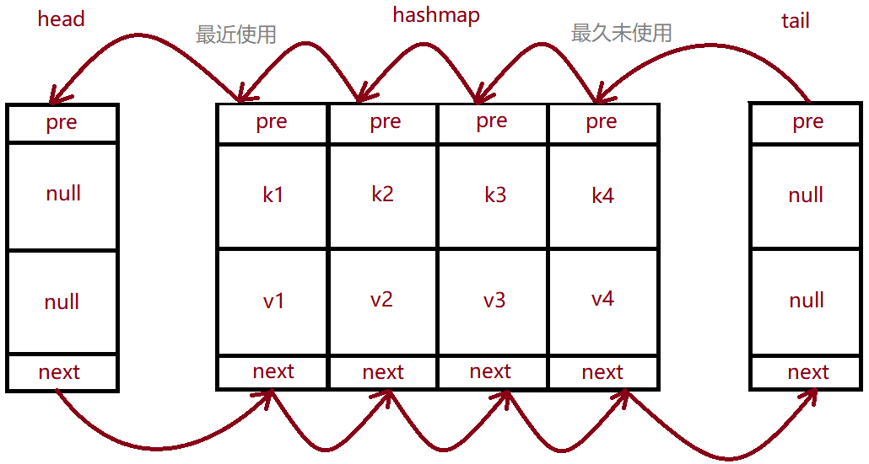

public class LRUCache<k, v> {  
 //容量  
 private int capacity;  
 //当前有多少节点的统计  
 private int count;  
 //缓存节点  
 private Map<k, Node<k, v>> nodeMap;  
 private Node<k, v> head;  
 private Node<k, v> tail;  
  
 class Node<k, v> {  
 k key;  
 v value;  
 Node pre;  
 Node next;  
  
 public Node(k key, v value) {  
 this.key = key;  
 this.value = value;  
 }  
 }  
  
 public LRUCache(int capacity) {  
 if (capacity < 1) {  
 throw new IllegalArgumentException(String.*valueOf*(capacity));  
 }  
 this.capacity = capacity;  
 this.nodeMap = new HashMap<>();  
 //初始化头节点和尾节点，利用哨兵模式减少判断头结点和尾节点为空的代码  
 Node headNode = new Node(null, null);  
 Node tailNode = new Node(null, null);  
 headNode.next = tailNode;  
 tailNode.pre = headNode;  
 this.head = headNode;  
 this.tail = tailNode;  
 }  
  
 public void put(k key, v value) {  
 Node<k, v> node = nodeMap.get(key);  
 if (node == null) {  
 if (count >= capacity) {  
 //先移除一个节点  
 removeNode();  
 }  
 node = new Node<>(key, value);  
 //添加节点  
 addNode(node);  
 } else {  
 //移动节点到头节点  
 moveNodeToHead(node);  
 }  
 }  
  
 public Node<k, v> get(k key) {  
 Node<k, v> node = nodeMap.get(key);  
 if (node != null) {  
 moveNodeToHead(node);  
 }  
 return node;  
 }  
  
 private void removeNode() {  
 Node node = tail.pre;  
 //从链表里面移除  
 removeFromList(node);  
 nodeMap.remove(node.key);  
 count--;  
 }  
  
 private void removeFromList(Node<k, v> node) {  
 Node pre = node.pre;  
 Node next = node.next;  
  
 pre.next = next;  
 next.pre = pre;  
  
 node.next = null;  
 node.pre = null;  
 }  
  
 private void addNode(Node<k, v> node) {  
 //添加节点到头部  
 addToHead(node);  
 nodeMap.put(node.key, node);  
 count++;  
 }  
  
 private void addToHead(Node<k, v> node) {  
 Node next = head.next;  
 next.pre = node;  
 node.next = next;  
 node.pre = head;  
 head.next = node;  
 }  
  
 public void moveNodeToHead(Node<k, v> node) {  
 //从链表里面移除  
 removeFromList(node);  
 //添加节点到头部  
 addToHead(node);  
 }  
}

当然，除了上述实现方式，也可以通过JDK提供的LinkedHashMap来实现

但是严格的LRU算法会占用大量内存空间，redis早期采用了一种近似LRU的算法来淘汰数据，每次选择出一定数量的key(默认5个，可以通过maxmemory-samples参数来修改，一般设为10)，从这部分随机出来的数据中淘汰掉最少使用的key(redisObject中记录了key的最后一次使用时间lru)，当然了，maxmemory-samles设置的越大，越接近于严格LRU算法

Redis3.0对近似LRU算法进行了优化，优化后的算法维护了一个候选池，其大小默认为16，池中数据根据访问时间进行排序，第一次随机选取的key都会被放入池中，随后再随机选取出的数据只会将这些数据中最后一次访问时间比池中任意的key还要早的数据放入池中，当放满后，如果有新的key需要放入，则将池中最后一次访问时间最晚的key移出。当需要淘汰时，直接从池中淘汰掉最久未访问的key

#### 7.2.3.6 LFU算法

LFU算法是最少使用算法，其原则是：在一段时间内数据使用频次最少的将被优先淘汰。

具体实现原理也可以仿照LRU的hashmap+链表，只不过排序规则不再是按最后一次使用时间排序，而是按照使用次数进行排序，如果使用次数相同，就按照最后一次使用的顺序排序。

#### 7.2.3.7 AOF、RDB、复制对过期key的处理

##### 7.2.3.7.1RDB

RDB是redis内存的镜像，在生成RDB文件时，程序会对数据库中的key进行检查，过期的key不会被保存到新创建的RDB文件中。比如存在k1、k2、k3，k2已过期，那么RDB只会保存k1、k3

当需要载入RDB文件时：

1. 如果是主服务器载入RDB，过期键将被忽略，不会被载入到内存中去，因此过期键不会对主服务器造成影响
2. 如果是从服务器载入RDB，无论是否过期，键都会被载入内存。但因为主服务器删除了过期键后会同步到从服务器，因此过期键的载入也不会对从服务器造成影响

##### 7.2.3.7.2AOF

AOF是通过记录redis执行过的命令来进行数据持久化的，在AOF模式下，如果某个key已经过期，但还未被惰性删除或者定时删除，那么AOF文件不会有任何影响

一旦key被惰性删除或者定时删除之后，AOF文件会追加一条del命令来显示标记该键已被删除

比如键message已过期，在AOF模式下对其执行get message，会进行以下操作：

1. 从数据库惰性删除message
2. 追加一条del message命令到AOF文件中
3. 向执行get message命令的客户端返回nil（空）回复

与载入RDB文件类似，在载入AOF文件时也会对key的过期情况进行校验，已过期的键不会被载入内存中，因此过期键不会对AOF载入造成影响

##### 7.2.3.7.3复制

当服务器运行在复制模式下时，从服务器不会对过期键做任何操作，其删除过期键的动作由主服务器来控制

1. 主服务器删除过期键后，会显示地向从服务器发送一个del命令通知从服务器删除过期键
2. 从服务器在执行主主服务器发送的读命令时，即使碰到过期键也不会将过期键删除，而是继续向处理未过期键一样处理过期键。只有在接到主服务器发来的del命令之后，从服务器才会删除过期键

通过主服务器来统一删除过期键，可以保证主从服务器数据的一致性

正是因为这一特性，所以即使有部分键已经过期，但在从服务器中仍可以正常返回其值，如下图：

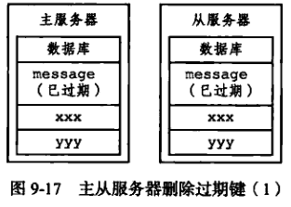

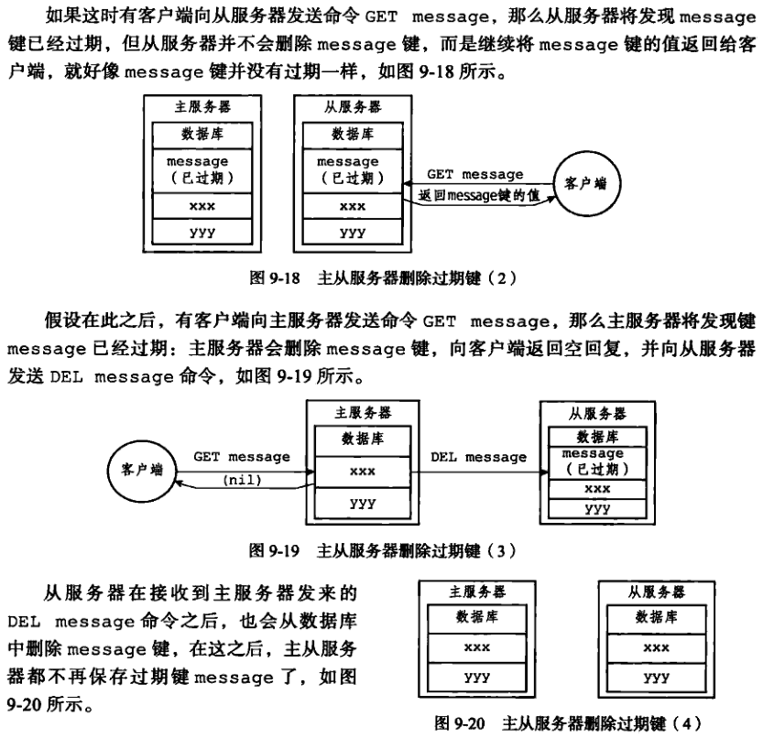

* 1. 持久化机制

RDB是将某一刻内存中redis的所有数据以二进制文件的形式作为快照保存下来的一种持久化机制，它既可以手动执行，也可以根据服务器配置定期执行

AOF通过保存redis服务器执行过的事务性命令来记录数据库的，在默认情况下AOF是关闭的

由于RDB的机制，导致通过RDB恢复数据会丢失上次RDB持久化后写入的数据，而AOF最多丢失最近1s内写入的数据(默认everysec配置下)。但其优点在于RDB文件体积相对AOF来说更固定，因为RDB保存的是内存的快照，而AOF保存的是执行过的命令，随着时间推移AOF文件会越来越大

如果同时开启了AOF和RDB，redis会优先使用AOF模式来恢复数据

### 7.3.1RDB快照

#### 7.3.1.1 RDB的创建和载入

有两个命令可以用于生成RDB文件，一个是SAVE，一个是BGSAVE，他们的区别在于：SAVE命令会阻塞redis服务器进程直到RDB文件创建完毕，而BGSAVE命令会创建一个子进程，由子进程负责创建RDB文件

redis并没有专门的命令载入RDB文件，RDB载入的过程是自动的，只要redis在启动时检测到RDB文件的存在，就会自动载入RDB文件

1. **执行SAVE命令的redis状态**

redis在执行SAVE命令时，整个redis服务器都会被阻塞，所以在SAVE命令正坐在执行时，所有客户端发送的请求都会被拒绝

1. **执行BGSAVE命令的redis状态**

redis在执行BGSAVE命令时，redis服务器仍可以正常处理客户端的命令，但以下三个命令除外：SAVE、BGSAVE、BGREWRITEAOF

在redis执行BGSAVE时：

1. SAVE：客户端发送SAVE命令会被拒绝
2. BGSAVE：客户端发送的BGSVAE会被拒绝
3. BGREWRITEAOF：BGREWRITEAOF命令不能和BGSAVE同时执行，当BGSAVE在执行时，BGREWRITEAOF会被延迟到BGSAVE执行完毕；当BGREWRITEAOF在执行时，BGSVAE会被拒绝

BGREWRITEAOF和BGSAVE都由子进程执行，二者并没有什么操作方面的冲突，不能同时执行是出于性能上的考量

1. **载入RDB文件的redis状态**

redis在载入RDB的期间，会一直处于阻塞状态，直到载入完成

#### 7.3.1.2 RDB的定期保存

redis允许用户通过设置服务器配置的save选项，让服务器每隔一段时间自动执行一次BGSVAE命令

比如设置：

save 900 1

save 300 10

save 60 10000

那么只要满足以下条件的任意一条，BGSVAE就会执行：

1. 服务器在900秒内，对数据库进行了至少1次修改(包括写入、删除、更新)
2. 服务器在300秒内，对数据库进行了至少10次修改(包括写入、删除、更新)
3. 服务器在60秒内，对数据库进行了至少10000次修改(包括写入、删除、更新)

上述命令是save选项的默认条件，如果希望修改，可以修改redis配置，save配置以saveparam结构保存在redisServer中：

struct redisServer {  
 ........  
 // 自从上次 SAVE 或BGSAVE 执行以来，数据库被修改（包括写入、删除、更新）的次数  
 long long dirty; /* Changes to DB from the last save */  
 struct saveparam *saveparams; /* Save points array for RDB */  
 // 最后一次完成 SAVE或BGSAVE 的时间  
 time_t lastsave; /* Unix time of last successful save */  
 ........  
}  
// 服务器的保存条件（BGSAVE 自动执行的条件）  
struct saveparam {  
 // 多少秒之内  
 time_t seconds;  
 // 发生多少次修改  
 int changes;  
};

当服务器成功执行了一个数据库修改(包括写入、删除、更新)命令后，程序就会对将修改次数加到dirty中，eg：

执行 sadd database redis monogodb mariadb

那么dirty+=3

redis服务器周期性操作函数serverCron每隔100毫秒将会执行一次，serverCron的一项工作就是检查save选项设置的条件是否满足，如果满足，就会执行BGSVAE

#### 7.3.1.3 RDB的文件结构

一个完整RDB文件如下图：

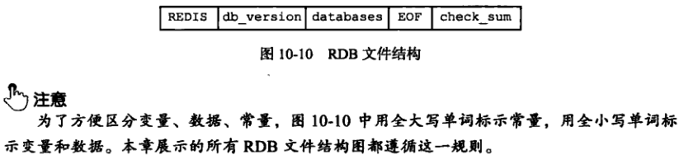

我们可以看到，RDB文件由5个部分组成：

1. **REDIS**：长度为5字节的常量，保存着”REDIS”五个字符，通过这5个字符，redis可以在载入RDB文件时，快速检查文件是否为RDB文件
2. **db_version**：长度为4字节，值是一个字符串表示的整数，它记录了RDB的版本号，如”006”
3. **databases**：这部分包含0个或任意多个数据库，以及各数据库中保存的键值对数据。如果所有数据库都是空的，那么这部分也为空，即0字节
4. **EOF**：长度为1字节的常量，标志着RDB文件正文内容的结束，当程序读到这个值时，表示所有数据库的所有键值对都已载入完毕
5. **check_sum**：8字节长的无符号整数，保存一个用于校验的和，该值是通过对REDIS、db_version、database、EOF四部分内容进行计算得出，通过载入数据计算出的校验值和原先存放的值进行对比，以此检查RDB文件是否出现损坏

eg：

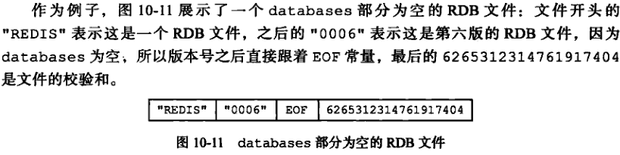

##### 7.3.1.3.1 database部分

一个RDB文件的database部分可以保存多个非空数据库，如下图的RDB文件就保存了非空数据库db0和db3：

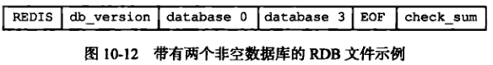

RDB文件的database部分结构如下图：

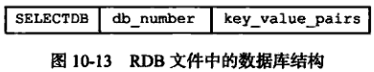

1. **SELECTDB：**长度为1字节的常量，当数据库读到该常量时，就会知道接下来将要读入的是下一个数据库的id
2. **db_number：**保存着一个数据库号码，根据号码大小不同，其长度可以是1、2、5字节。当程序读入db_number后，服务器将会调用SELECT命令，根据读入的数据库id切换到对应数据库，以保证键值对加载到正确的数据库中
3. **key_value_pairs：**保存了数据库中所有的键值对，如果键值对带过期时间，那么过期时间也会和键值对保存在一起

如下图就是db0的database结构：

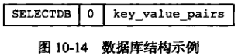

下图是一个完整的RDB文件：

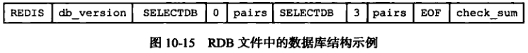

##### 7.3.1.3.2 key_value_pairs部分

key_value_pairs保存了数据库的键值对们以及他们的过期时间(如果有)

带过期时间和不带过期时间的键值对如下图所示：

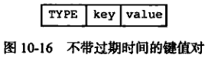

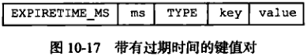

1. TYPE：长度为1字节的常量，记录了value的类型，值枚举如下：

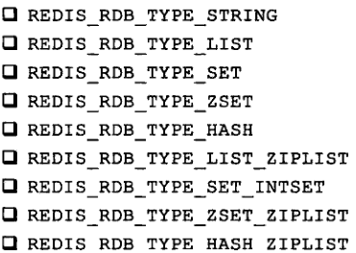

1. key：key总是一个redis字符串对象(stringObject)。它的编码方式和REDIS_RDB_TYPE_STRING类型的value一样
2. value：保存了键值对的value值，根据TYPE的不同，value的长度也有所不同
3. EXPIRETIME_MS：长度为1字节的常量，它将告知载入程序，接下来将读取一个以毫秒为单位的过期时间
4. ms：8字节长的带符号整数，记录着一个以毫秒为单位的UNIX时间戳，它保存了键值对的过期时间

下图是一个带过期时间的键值对：

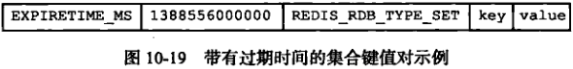

### 7.3.2 AOF持久化

除了RDB外，redis还提供AOF持久化功能，它通过记录redis服务器所执行的数据库修改(包括写入、删除、更新)命令来记录数据库状态

所有被写入AOF文件的命令都是以redis的命令请求协议格式保存的，如下：

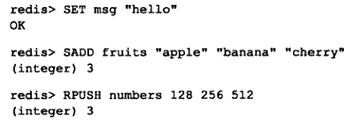

上述命令保存到AOF后为：

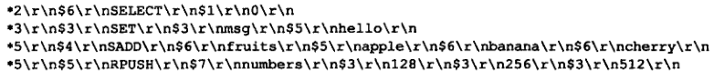

redis通过载入并执行AOF中记录的命令来还原redis服务器关闭之前的状态，所以随着redis服务器运行时间流逝，AOF文件越来越大，恢复耗时也越来越久

#### 7.3.2.1 AOF的实现

AOF的实现可以分为命令追加(append)、文件写入、文件同步(sync)三个步骤

##### 7.3.2.1.1 命令追加append

当AOF持久化功能打开时，redisServer在执行完一个数据库修改命令后，会以协议格式将被执行命令追加到redisServer的aof_buf缓冲区的尾部

struct redisServer {  
 ......  
// AOF 缓冲区  
 sds aof_buf; /* AOF buffer, written before entering the event loop */  
 ......  
}

##### 7.3.2.1.2 AOF文件的写入和文件同步

redis服务器进程是一个事件循环，它包含两大事件：文件事件和时间事件

文件事件负责接受客户端的命令，以及回复客户端

时间事件负责执行像serverCron函数这样的定时函数

redis服务器在处理文件事件时可能会执行数据库修改操作，这导致出现命令追加，使得一些内容被追加到aof_buf缓冲区中，所以服务器在每次结束一个事件循环之前，都会调用flushAppendOnlyFile函数，考虑是否将aof_buf中的内容写入保存到AOF文件中，伪代码如下：

def eventLoop(){

while（true）{

//处理文件事件，接受命令请求以及发送命令回复

//可能有部分命令追加到aof_buf中

processFileEvents();

//处理时间事件

processTimeEvents();

//考虑是否将aof_buf中的内容写入保存到AOF文件中

flushAppendOnlyFile();

}

flushAppendOnlyFile函数根据服务器配置的appendfsync选项决定aof_buf缓冲区的写入时机：

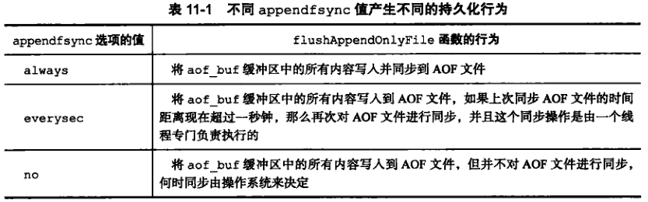

redis的默认值为everysec，写入AOF文件实际上是调用系统write操作，此时数据被写入系统的页缓冲区中，并未被真正写入磁盘，具体何时写入磁盘，默认由操作系统决定，一般最长不超过30s，如果选择no，就意味着即使调用了wirte操作，redis依然可能丢失很多数据。而同步AOF文件，意味着将会调用系统的fsync操作，它会强制将页缓冲区的缓存刷入到磁盘，做到真正的持久化存储

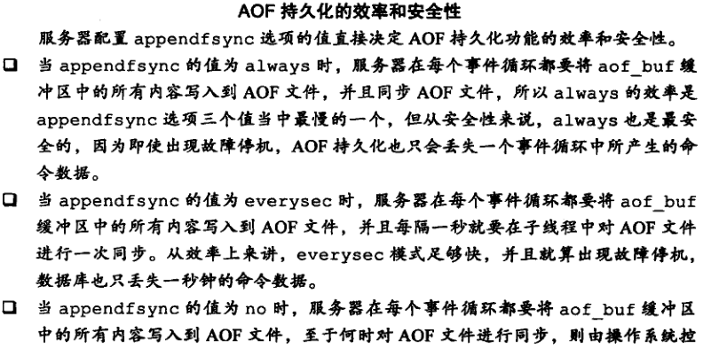

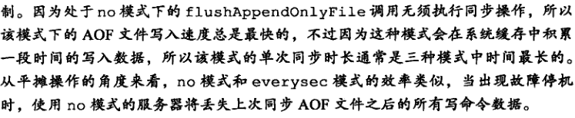

##### 7.3.2.1.3 AOF文件的载入和数据还原

AOF的数据还原很简单，只需要读取AOF中的所有命令，然后按顺序执行一遍即可

详细步骤如下：

* + - 1. 创建一个不带网络连接的伪客户端：redis命令只能在客户端环境中执行，而载入的命令来自客户端而不是网络，因此创建了一个不带网络连接的伪客户端来执行命令
      2. 从AOF分析并读取出一条写命令
      3. 使用伪客户端执行命令
      4. 重复执行第二步和第三步直到所有命令执行完毕

##### 7.3.2.1.4 AOF重写

###### 7.3.2.1.4 .1AOF重写原理

AOF通过记录被执行的写命令来持久化的，因此随着时间流逝，AOF文件会越来越大，AOF的体积越大，载入AOF的耗时就越久，因此我们需要通过重写机制对AOF文件体积进行控制

比如下面的命令

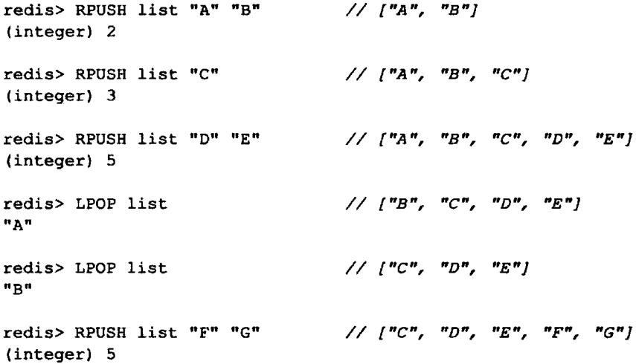

光是记录这个list就需要6条命令之多，实际使用中往往更多，redis提供了AOF文件重写功能，通过该功能，redis服务器可以创建一个新的AOF文件来代替现有的AOF文件，两个文件所保存的状态相同，但重写后的文件命令冗余更少，体积更小

AOF文件重写是通过读取服务器当前数据库状态来实现的，例如上例中的6条命令，redis重写功能会将其简化为一条RPUSH list “C” “D” “E” “F” “G”

下面是简化版的源码

int rewriteAppendOnlyFile(char *filename) {  
 dictIterator *di = NULL;  
 dictEntry *de;  
 rio aof;  
 FILE *fp;  
 char tmpfile[256];  
 int j;  
 long long now = mstime();  
  
 /*   
 * 创建临时文件  
 */  
 snprintf(tmpfile,256,"temp-rewriteaof-%d.aof", (int) getpid());  
 fp = fopen(tmpfile,"w");

// 遍历所有数据库  
 for (j = 0; j < server.dbnum; j++) {  
  
 // 跳过空数据库

dict *d = db->dict;  
 if (dictSize(d) == 0) continue;  
  
 //首先写入 SELECT 命令，确保之后的数据会被插入到正确的数据库上  
 if (rioWrite(&aof,selectcmd,sizeof(selectcmd)-1) == 0) goto werr;  
 if (rioWriteBulkLongLong(&aof,j) == 0) goto werr;  
  
 //遍历数据库所有键，并通过命令将它们的当前状态（值）记录到新 AOF 文件中  
 while((de = dictNext(di)) != NULL) {  
 sds keystr;  
 robj key, *o;  
 long long expiretime;  
  
 // 取出键  
 keystr = dictGetKey(de);  
  
 // 取出值  
 o = dictGetVal(de);  
 initStaticStringObject(key,keystr);  
  
 // 取出过期时间  
 expiretime = getExpire(db,&key);  
  
 //如果键已经过期，那么跳过它，不保存  
 if (expiretime != -1 && expiretime < now) continue;  
  
 //根据值的类型，选择适当的命令来保存值  
 if (o->type == REDIS_STRING) {  
 /* Emit a SET command */  
 char cmd[]="*3\r\n$3\r\nSET\r\n";  
 if (rioWrite(&aof,cmd,sizeof(cmd)-1) == 0) goto werr;  
 /* Key and value */  
 if (rioWriteBulkObject(&aof,&key) == 0) goto werr;  
 if (rioWriteBulkObject(&aof,o) == 0) goto werr;  
 } else if (o->type == REDIS_LIST) {  
 if (rewriteListObject(&aof,&key,o) == 0) goto werr;  
 } else if (o->type == REDIS_SET) {  
 if (rewriteSetObject(&aof,&key,o) == 0) goto werr;  
 } else if (o->type == REDIS_ZSET) {  
 if (rewriteSortedSetObject(&aof,&key,o) == 0) goto werr;  
 } else if (o->type == REDIS_HASH) {  
 if (rewriteHashObject(&aof,&key,o) == 0) goto werr;  
 } else {  
 redisPanic("Unknown object type");  
 }  
  
 //保存键的过期时间  
 if (expiretime != -1) {  
 char cmd[]="*3\r\n$9\r\nPEXPIREAT\r\n";  
  
 // 写入 PEXPIREAT expiretime 命令  
 if (rioWrite(&aof,cmd,sizeof(cmd)-1) == 0) goto werr;  
 if (rioWriteBulkObject(&aof,&key) == 0) goto werr;  
 if (rioWriteBulkLongLong(&aof,expiretime) == 0) goto werr;  
 }  
 }  
 // 释放迭代器  
 dictReleaseIterator(di);  
 }

// 冲洗并关闭新 AOF 文件  
 if (fflush(fp) == EOF) goto werr;  
 if (aof_fsync(fileno(fp)) == -1) goto werr;  
 if (fclose(fp) == EOF) goto werr;  
  
 //原子地改名，用重写后的新 AOF 文件覆盖旧 AOF 文件  
 if (rename(tmpfile,filename) == -1) {  
 redisLog(REDIS_WARNING,"Error moving temp append only file on the final destination: %s", strerror(errno));  
 unlink(tmpfile);  
 return REDIS_ERR;  
 }  
  
 redisLog(REDIS_NOTICE,"SYNC append only file rewrite performed");  
  
 return REDIS_OK;  
  
werr:  
 fclose(fp);  
 unlink(tmpfile);  
 redisLog(REDIS_WARNING,"Write error writing append only file on disk: %s", strerror(errno));  
 if (di) dictReleaseIterator(di);  
 return REDIS_ERR;  
}

在实际运行中，为了避免list，hash，set，zset等类型的key带有过多的元素而导致客户端缓冲区溢出，redis在处理这几种类型前会检查其元素个数，如果单个命令每次处理的元素数量超过了REDIS_AOF_REWRITE_ITEMS_PER_CMD个，那么rewrite程序将会使用多条命令来记录键的值

###### 7.3.2.1.4 .2AOF后台重写机制

由于rewrite相关操作会进行大量写入，会导致线程长时间阻塞，而由于redis使用单线程来处理命令，因此很可能AOF重写期间服务器失去响应，因此redis决定将AOF重写放到**子进程**中执行（请注意，这里是进程不是线程），以保证服务器进程可以继续处理命令

但是这也引入了一个新的问题，因为在子进程rewrite期间，服务器进程仍在处理命令，这可能导致服务器当前数据库状态与重写后AOF状态不一致

为了解决这个问题，redis服务器设置了一个AOF重写缓冲区，该缓冲区在服务器创建子进程后使用，当redis服务器收到一个写命令，它会将这个写命令发送給AOF重写缓冲区，在子进程重写结束后，将AOF重写缓冲区中的命令追加到新AOF文件的末尾。

同时父进程在fork子进程时，操作系统会对redis内存中的数据进行一次镜像操作，使得子进程拥有在fork那一刻时父进程的数据副本，这也是使用进程而非线程的好处

在linux中，父子进程的数据是隔离的，父进程的修改不会影响到子进程的数据，并且fork是对指针进行操作，而非数据全量复制，fork的速度非常快，这是基于linux的copy on write机制实现的

因此，后台重写机制的流程如下：

触发AOF重写机制

父进程创建一个临时文件用于存储新AOF内容

父进程fork一个带有此刻数据副本的子进程

子进程开始重写AOF，父进程继续处理客户端命令

父进程将接受到的客户端命令，执行命令

父进程将执行后的命令追加到aof_buf缓冲区

父进程将执行后的命令追加aof重写缓冲区

子进程完成AOF重写，向父进程发送信号

父进程将AOF重写缓冲区中的所有内容写入到新AOF文件，这一步会短暂阻塞主进程

对新AOF文件改名，原子地覆盖现有AOF文件，完成新旧文件的替换

整个aof重写过程到此结束，整个aof后台重写，只有在第9步短暂阻塞了主进程，将aof重写对服务器造成的影响降到了最低

* 1. 事件

redis是事件驱动程序，它处理两类事件

1. 文件事件：redis服务器通过socket和客户端进行连接，文件事件就是与socket进行通信而产生的事件，如连接建立，接受请求命令，发送响应
2. 时间事件：负责执行像serverCron函数这样的定时函数

### 7.4.1文件事件

#### 7.4.1.1文件事件驱动模型

当socket准备好执行accpet新连接、读取请求、写入响应、关闭等操作时，就会产生对应的文件事件。

redis采用IO多路复用来监听多个socket产生的文件事件，虽然多个文件事件可能并发出现，但IO多路复用程序总是将所有产生文件事件的socket放到一个队列中，然后通过这一个队列，有序地、同步地、一次一个地向文件事件分派器传送socket。只有当上一个socket产生的文件事件被处理完之后(事件处理器也执行完毕)，IO多路复用程序才会继续向文件事件分派器传送下一个socket

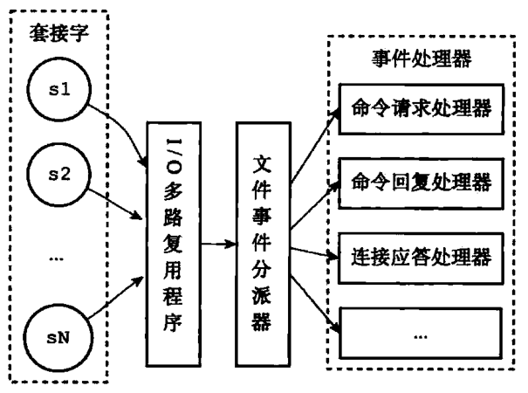

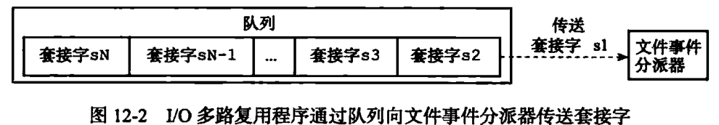

文件事件分派器接受IO多路复用程序依次传递过来的socket，并根据socket产生的事件类型不同，调用相应的事件处理器

事件处理器是一个个函数，他们定义了某个事件发生时，服务器应该执行的动作

redis对io事件的监听，以及监听到满足条件的socket的读写和后续的命令解析执行都是在同一个线程中执行的

#### 7.4.1.2文件事件类型

文件事件主要分为两个类型：

* + - 1. **ae.h/AE_READABLE事件**：当socket可读时，即出现以下三种情况：

1. 客户端对socket执行write操作
2. 客户端对socket执行close操作
3. 客户端对服务器的监听socket执行connect操作

出现上述三种情况，socket产生AE_READABLE事件

* + - 1. **ae.h/AE_WRITABLE事件**：当socket可写时，即客户端已经准备好接受服务器的命令回复，客户端就会对socket执行read操作，此时socket产生AE_WRITABLE事件

IO多路复用程序允许socket同时监听这两种事件，如果一个socket同时产生了**AE_READABLE事件**和**AE_WRITABLE事件**，那么**文件事件分派器**会优先处理**AE_READABLE事件**

### 7.4.2时间事件

redis的时间事件分为以下两类：

定时事件：让某个程序在指定时间之后执行一次。如让程序x在30毫秒之后执行一次

周期性事件：让某个程序每隔一段时间就执行一次，如让程序y每30毫秒执行一次

目前Redis只使用周期性事件，没有使用定时事件

#### 7.4.2.1时间事件的实现机制

一个时间事件主要有如下三个属性组成：

* + 1. id：时间事件的全局唯一标识，按从小到大递增，新事件ID比旧事件ID要大
    2. when：毫秒精度的时间戳，记录了时间事件的到达时间，即要执行程序的时间
    3. timeProc：时间事件处理器，一个函数，当时间事件到达时，redis就会调用时间事件处理器来处理对应事件

如果时间事件处理器timeProc返回ae.h/AE_NOMORE，那么这个事件就是定时事件，该事件在到达后将会被删除，之后不再到达

如果时间事件处理器timeProc返回一个非ae.h/AE_NOMORE的整数值，那么这个事件就是周期性事件，当一个周期性时间事件到达后，服务器用时间事件的when属性加上时间事件处理器返回的整数值， 作为新的when属性值。如一个时间事件处理器timeProc返回了整数值30，那么新when=旧when+30毫秒，这个事件将在30毫秒后再次到达

服务器将时间事件放在一个无序链表(无序是对when属性而言，对于id而言，仍是有序链表)中，没当时间事件执行器运行时，都会遍历这个链表，找到已到达的时间事件，并调用对应的时间事件处理器timeProc

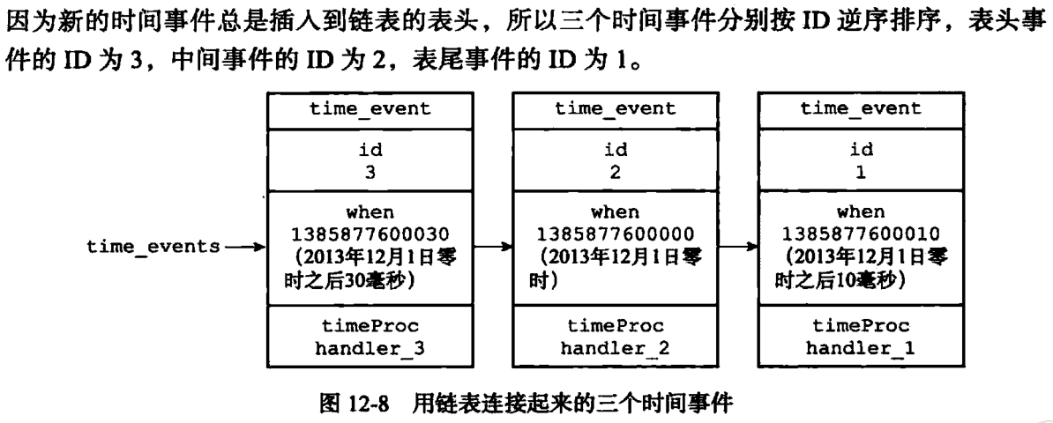

遍历无序链表会不会影响时间事件处理器的性能呢？因为redis中最多只会运行一两个周期性时间事件，因此不影响性能

#### 7.4.2.2serverCron函数

redis中运行的时间事件主要是redis.c/serverCron函数，它主要负责以下工作：

更新redis服务器的各类统计信息：如时间、内存占用、服务器占用等

清理数据库中的过期键值对（执行定时删除策略）

关闭和清理失效的客户端

检查是否满足BGSAVE条件，满足即执行；执行AOF重写（BGREWRITEAOF）

redis数据库本身也是一个hash表，serverCron函数还会对redisServer的键空间server.db[dbid].dict和过期时间server.db[dbid].expires进行主动的rehash，虽然服务器在对数据库执行读取/写入命令时会对数据库进行渐进式 rehash ，但如果服务器长期没有执行命令的话，数据库字典的 rehash 就可能一直没办法完成，为了防止出现这种情况，我们需要对数据库执行主动 rehash。

如果当前服务器是master服务器，那么对slave服务器进行定期同步

如果处于集群模式，对集群进行定期同步和连接测试

serverCron函数默认每100毫秒执行一次

### 7.4.3事件的调度与执行

由ae.c/aeProcessEvents函数来负责，其伪代码如下：

def aeProcessEvents(){  
 // 获取最近的时间事件  
 aeTimeEvent *shortest = aeSearchNearestTimer(eventLoop);  
 // 计算距今最近的时间事件还要多久才能达到  
 long remind_ms = *shortest.when - unix_ts_now();  
 // 时间差小于 0 ，说明事件已经可以执行了，将秒和毫秒设为 0 （不阻塞）  
 if(remind_ms < 0){  
 remind_ms = 0;  
 }  
 //根据剩余时间创建timeval  
 timeval timeval = create_timeval_with_ms(remind_ms);  
 // 阻塞并等待文件事件产生，阻塞时间由 timeval 决定  
 //如果remind_ms值为0，那么aeApiPoll将不再阻塞立即返回  
 numevents = aeApiPoll(timeval);  
 //处理所有已产生的文件事件  
 processFileEvents();  
 //处理所有已产生的时间事件  
 processTimeEvents();  
}

将aeProcessEvents()放在一个循环中，再加上初始化和清理函数，就组成了redis服务器的主函数

int main(int argc, char **argv) {  
 //加载各种配置，做各种初始化  
 server_init();  
 //执行事件循环  
 while(server_is_running){  
 // 开始处理事件  
 aeProcessEvents();  
 }  
 // 服务器关闭，停止事件循环  
 aeDeleteEventLoop();  
}

由上述代码可以看出aeApiPoll()函数的最大阻塞时间由到达时间最接近此刻的时间事件决定，这样既可以避免服务器对时间事件不断轮询，也可以确保aeApiPoll()不会阻塞太长时间

无论是时间事件还是文件事件，其处理的过程都是同步、有序、原子的，服务器不会中断事件处，也不会对事件进行抢占

另外由于时间事件在文件事件之后执行，并且事件之间的执行过程都是同步、有序、原子的，并且不会出现抢占，这也导致时间事件的实际处理时间，通常会比时间事件的实际到达时间要晚一些

* 1. 复制

复制是扩展redis服务器读性能的一种重要手段，假设现在有两台服务器，127.0.0.1:6379和127.0.0.1:12345，如果我们向127.0.0.1:12345发送以下命令：

SLAVEOF 127.0.0.1 6379

那么127.0.0.1:12345就会成为127.0.0.1:6379的从服务器(slave)，而6379会成为主服务器(master)。此后slave服务器不再接受写操作，对master服务器的所有写操作都会同步到slave服务器，下面我们将介绍新旧两版复制的实现

### 7.5.1旧版复制的实现

redis的复制功能主要分为：同步(sync)和命令传播(command propagate)两个操作

#### 7.5.1.1同步sync

当客户端向slave发送slaveof命令，要求其复制master服务器时，slave服务器首先要做的第一步就是同步sync操作，同步sync操作就是将slave服务器的数据库状态更新至master服务器当前的数据库状态

下面是sync的执行步骤：

slave服务器向master服务器发送sync命令

master服务器在收到sync命令后，执行BGSAVE命令，在后台生成一个RDB文件，并使用一个缓冲区记录执行BGSAVE后master收到的所有写命令

当master服务器的BGSAVE执行完毕后，将生成的RDB文件发送给slave服务器，slave接受并载入RDB文件

master服务器将记录在缓冲区中的所有写命令发送给slave服务器，slave服务器接受并执行这些命令

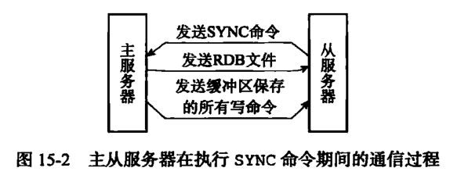

#### 7.5.1.2命令传播command propagate

同步sync操作可以让slave服务器的数据库状态更新至master服务器的数据库状态，但后续master服务器继续执行写命令时，仍会导致slave和master不一致

因此master服务器必须将后续的写命令同步发送给slave服务器以保证二者的同步性

#### 7.5.1.3旧版复制的缺陷

在redis中，slave对master的复制步骤中的同步sync操作主要分为以下两个情况：

* + - 1. 初次复制：slave服务器从未复制过master服务器
      2. 断线后重连：处于命令传播阶段的slave服务器因网络等原因掉线，但后来因问题解决而重连，并继续复制原先的master服务器

旧版复制功能可以很好地解决初次复制问题，但对于断线后重连的情况，虽然旧版复制也能够正常工作，但存在效率低下的问题。

在很多情况下，断线之后可能很快就恢复了，此时slave和master的差别并不大，而sync是个非常消耗资源的操作，为了让slave补足一小部分缺失的操作，却要执行一次耗费很大的操作，这显然很不合理

### 7.5.2新版复制

为了解决旧版复制的缺陷，redis采用PSYNC来代替SYNC执行同步操作

PSYNC具有完整重同步和部分重同步两种模式：

**完整重同步：**用于处理初次复制的情况，其步骤基本和SYNC一样

**部分重同步：**处理断线后重复制的情况，当slave断线后重连master时，如果条件允许，master会将断开期间执行过的写命令按顺序发送给slave，slave再去执行这些命令

部分重同步由以下三部分组成：

* + - 1. master的复制偏移量和slave的复制偏移量
      2. master的复制积压缓冲区
      3. 服务器的运行ID

#### 7.5.2.1部分重同步

##### 7.5.2.1.1复制偏移量 offset

master和slave会分别维护一个复制偏移量：

master每次向slave传输N个字节的数据时，就会将自己的复制偏移量+N

slave收到master传来的N个字节数据，也将自己的复制偏移量+N

如下图：

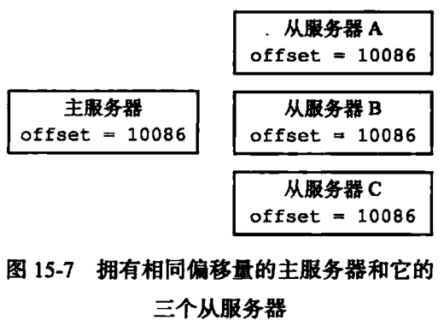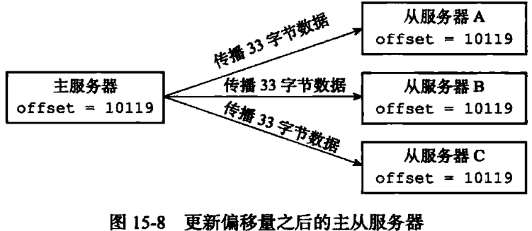

通过对比master和slave的偏移量offset，就可以知道二者是否一致，如下图：

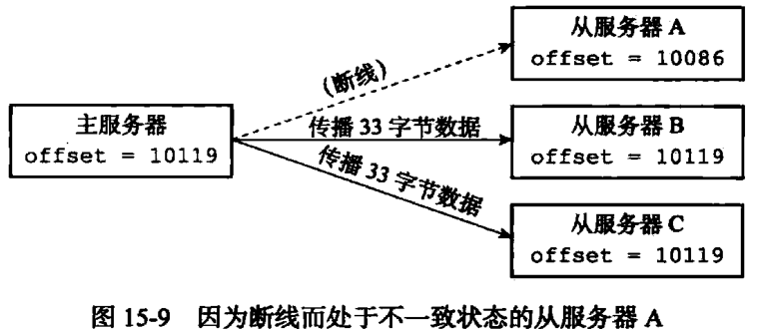

##### 7.5.2.1.2服务器运行ID runId

不论是master还是slave，都需要一个唯一标识来标记自己

运行ID在服务器启动时生成，由40位随机的十六进制字符组成，当slave对master进行初次复制时，master会将自己的运行ID传递给slave，slave会将其保存起来。当slave断线并重连上一个master时，slave会向master发送这个ID

* + - 1. 如果master的ID与slave发送的ID相同，则说明是同一台机器，master继续执行部分重同步操作
      2. 如果不同，这说明master服务器已更换，执行完整重同步操作

##### 7.5.2.1.3复制积压缓冲区

复制积压缓冲区是一个由master服务器维护的固定长度的先进先出FIFO队列，默认大小1MB。固定长度的FIFO队列，不会因为元素增加而动态调整长度，当入队元素大于队列长度时，最先入队的元素将会被弹出丢弃，保证新元素可以放入队列

新版复制的命令传播不仅会将命令发送给slave服务器，也会将其写入复制积压缓冲区，如图：

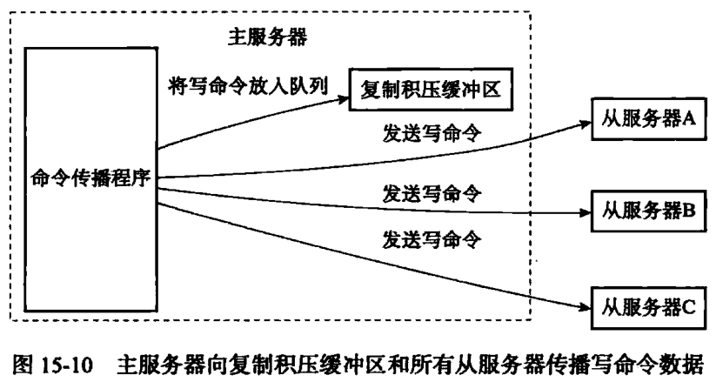

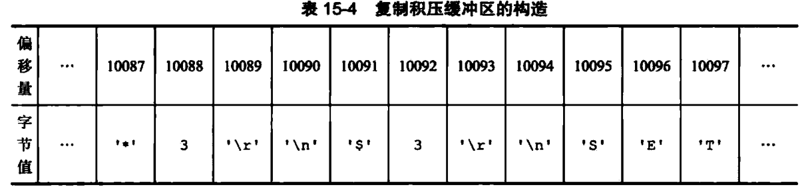

当slave重连master时，slave会通过PSYNC将自己的offset发送给master，随后，master将根据offset来决定对slave采取何种操作：

如果slave的offset之后(从offset+1开始)的命令数据仍存在于复制积压缓冲区，master将执行部分重同步操作

如果不存在，master将对slave进行完整重同步操作

复制积压缓冲区的大小需要根据redis写命令的使用频率来进行动态调整

#### 7.5.2.2PSYNC实现

PSYNC具有部分重同步和完整重同步两种模式

PSYNC的调用方法有两种：

如果slave是初次复制，那么slave将向master发送PSYNC ? -1命令，主动要求master对其进行完整重同步操作

如果slave是断线重连，那么slave将向master发送PSYNC <runId> <offset>命令，其中runId是上一次复制的master的运行ID，offset是当前slave的复制偏移量

主服务器在收到命令后，首先判断runId是否与自己的运行ID一致，如果不一致，执行完整重同步操作

如果runId一致，说明断线前后是同一台master，接着判断offset之后的命令是否还在复制积压缓冲区，如果在，执行部分重同步，否则执行完整重同步，如下图：



master在收到slave的PSYNC命令后，可能返回以下三种回复：

* + - 1. **完整重同步回复：**返回+FULLRESYNC <runId> <offset>回复，表示master将进行完整重同步操作，其中runId是master的运行ID，offset则是master的复制偏移量，slave将用其作为自己的offset
      2. **部分重同步回复：**返回+CONTINUE回复，那么表示master将对slave进行部分重同步操作，那么slave只需要等待master发送缺失的命令即可
      3. **–ERR回复：**master服务器版本低于redis2.8，无法识别PSYNC命令，slave服务器将向master发送SYNC命令，执行旧版复制操作

#### 7.5.2.3复制的实现

##### 7.5.2.3.1給slave设置master的ip和端口

当客户端向slave发送命令SLAVEOF 127.0.0.1 6379时，slave在接收到命令后，首先要做的就是将master的ip和端口保存到自己的masterhost和masterport属性中

struct redisServer {

…………

// 主服务器的地址

char *masterhost; /* Hostname of master */

// 主服务器的端口

int masterport; /* Port of master */

…………

}

slave设置完这两个属性后，向客户端返回ok

##### 7.5.2.3.2建立socket连接

slave根据masterhost和masterport向master建立socket连接。如果连接成功，master将为这个socket关联一个专门用于处理复制工作的文件事件处理器

同时，master还将为slave建立响应的客户端状态，并将slave看作一个客户端，此时slave同时具有服务端和客户端双重身份，这样slave就允许向master发送命令，并能得到回复。简而言之就是slave成为了master的一个客户端

##### 7.5.2.3.3发送ping命令

slave在成为master的客户端之后，第一件事就是向master发送ping命令，这个ping命令同时具备两个功能：

* + - 1. 检查socket读写状态是否正常
      2. 检查master是否可以正常处理命令

在发送完命令后，可能遇到以下三种情况：

* + - 1. slave无法在规定时间内收到master的回复，这意味着网络有问题，不能继续复制，需要断开连接，然后重新建立socket连接
      2. 如果master向slave返回一个错误，代表此刻master无法正常处理命令，不能继续复制，需要断开连接，然后重新建立socket连接
      3. 如果slave收到master发送过来的”pong”回复，那么则意味着网络正常，且master可以正常处理命令，接下来继续执行复制操作

##### 7.5.2.3.4验证身份

slave在收到pong回复后，根据slave是否设置了masterauth选项，决定是否进行身份验证。如果设置了，那么进行身份验证，如果没有设置，那么不进行身份验证

如果设置了masterauth，slave会向master发送auth命令，命令的参数时masterauth的值，如：salve的masterauth选项值为10086，那么：

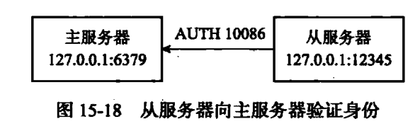

如果slave设置了masterauth，那么master服务器也必须设置requirepass选项才能正常工作，即：

* + - 1. slave设置masterauth，和master设置requirepass，要么同时设置，要么都不设置。否则报错
      2. 如果slave和master都设置了对应的选项，则他们的属性值必须保持一直，否则返回密码错误

##### 7.5.2.3.5slave向master发送监听端口信息

第一步中，slave知道了master的ip和port，那么这一步，slave需要告知master自己的监听端口

slave将执行命令REPLCONF listening-port <port>向master发送自己的监听端口，如下图：

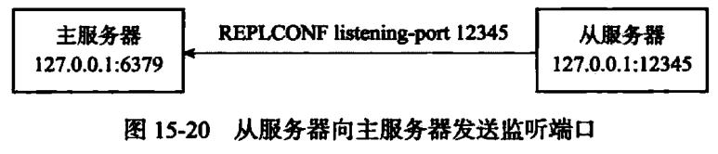

master在收到这条命令时，将slave的监听端口记录在slave_listening_port中：

struct redisServer {

…………

// 从服务器的监听端口号

int slave_listening_port;

…………

}

##### 7.5.2.3.6 PSYNC同步

slave服务器向master服务器发送PSYNC命令，执行同步操作。值得一提的是，在执行同步操作以前，只有slave服务器的master服务器的客户端，执行完毕后，master服务器同时也是slave服务器的客户端

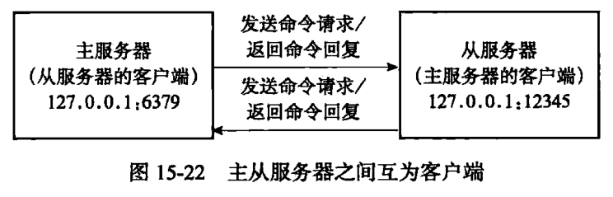

##### 7.5.2.3.7 命令传播

完成PSYNC同步操作后，master进入命令传播阶段，此时master只需要一直将自己的写命令发送給slave即可

#### 7.5.2.4心跳检测

命令传播阶段，slave会以默认每秒一次的频率，向master发送命令：

REPLCONF ACK <replication_offset>

其中replication_offset是slave服务器当前的复制偏移量

发送REPLCONF ACK命令有如下三个作用：

* + - * 1. 检测网络状态
        2. 辅助实现min-slave选项
        3. 检测命令丢失

##### 7.5.2.4.1检测网络状态

如果master服务器超过1秒没有接收到slave发送来的REPLCONF ACK命令，那么就说明连接出现了问题

可以通过INFO replication命令查看slave服务器列表的lag值(延迟多少秒)：

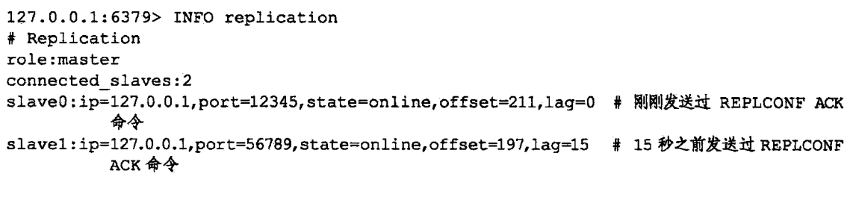

上图中12345的salve延迟为0秒，而56789的服务器延迟至少为15秒

##### 7.5.2.4.2 辅助实现min-slave选项

redis的min-slaves-to-write和min-slaves-max-lag可以防止master服务器在slave数量低于安全阈值或者slave延迟高于安全阈值时执行写命令

如：

min-slaves-to-write 3

min-slaves-max-lag 10

那么master在slave数量<3，或者三个slave的延迟都>=10s时，拒绝执行写命令

##### 7.5.2.4.3 检测命令丢失

如果因为网络故障，master在向slave进行命令传播时丢失了命令，那么slave在向master发来REPLCONF ACK <replication_offset>心跳的时候，master就会发现slave当前的复制偏移量少于自己，随后master就会将缺失的数据重新发送給slave

* 1. sentinel哨兵机制

sentinel哨兵可以监视任意多个master服务器以及其下的所有slave服务器，并且当master掉线时，sentinel可以将某个slave升级为新的master，这个操作被称为故障转移，它的主要流程如下：

* + - 1. sentinel挑选其中一个slave，将其升级为新的master
      2. sentinel会要求其他slave对新的master进行复制
      3. sentinel会继续监视已下线的master，当它重新上线时，将其设为新master的slave

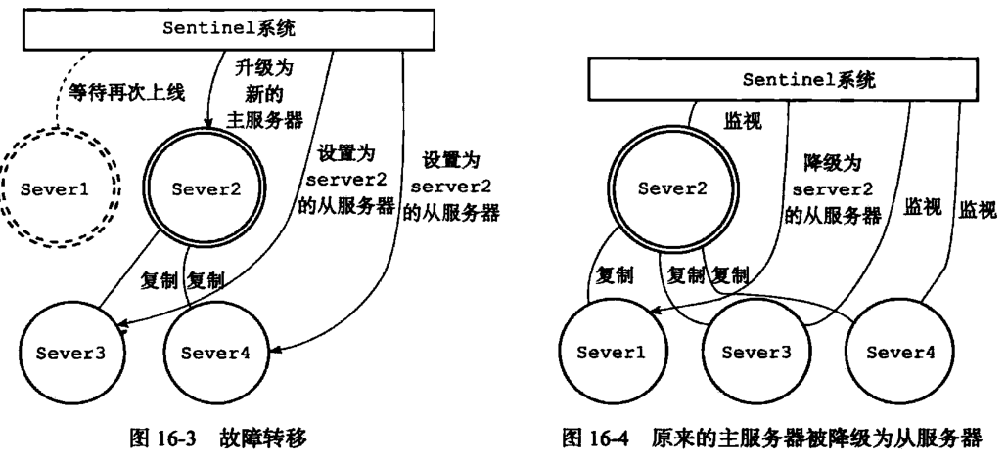

### 7.6.1 sentinel的启动和初始化

启动一个sentinel可以使用如下两个命令中的任意一个

redis-sentinel /usr/local/redis/sentinel.conf

或者

redis-server /usr/local/redis/sentinel.conf --sentinel

启动一个sentinel的步骤如下：

* + - 1. 初始化一个普通redis服务器
      2. 将redis服务器使用的代码替换成sentinel代码
      3. 初始化sentinel状态
      4. 根据给定的配置，初始化sentinel的监视主服务器列表
      5. 创建连接向主服务器的网络连接

#### 7.6.1.1 初始化服务器

redis sentinel本质上是一个运行在特殊模式下的redis服务器，所以启动sentinel的第一步就是初始化一个普通的redis服务器。但是初始化sentinel的服务器又和初始化一个普通redis服务器又有一点不同之处，例如普通redis初始化时，需要载入RDB文件来还原数据库状态，而sentinel则不需要

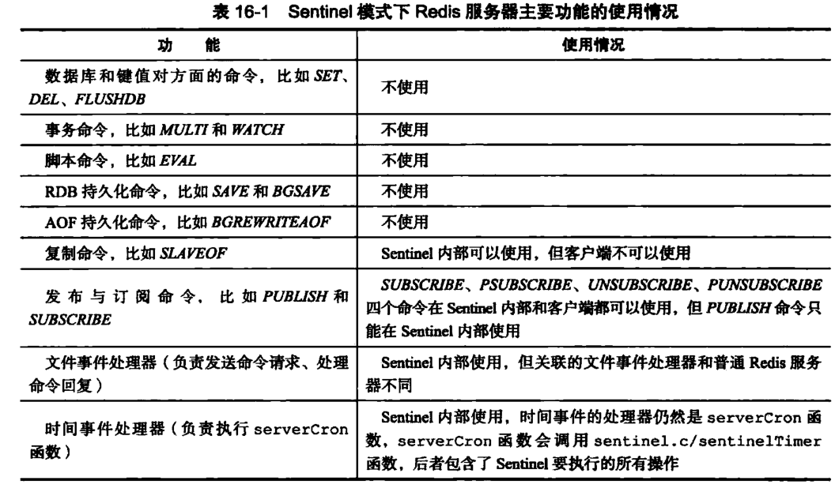

#### 7.6.1.2 使用sentinel专用代码

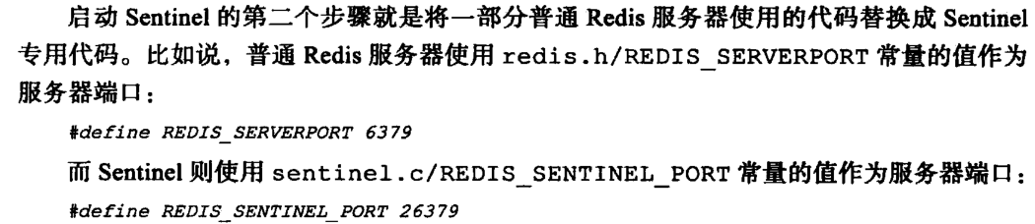

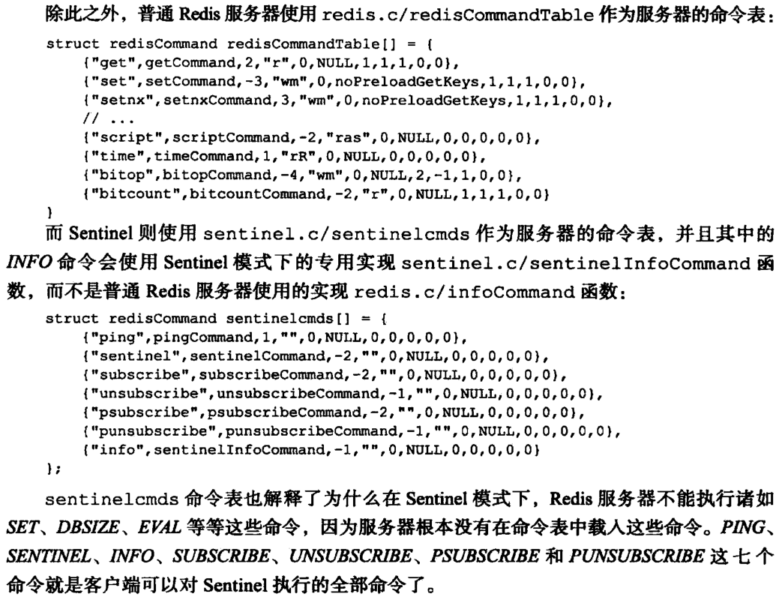

#### 7.6.1.3 初始化sentinel状态

在替换了sentinel的代码后，redis会初始化一个sentinel.c/sentinelState结构：

/* Sentinel 的状态结构 */  
struct sentinelState {  
 // 当前纪元  
 uint64_t current_epoch; /* Current epoch. */  
 // 保存了所有被这个 sentinel 监视的主服务器  
 // 字典的键是主服务器的名字  
 // 字典的值则是一个指向 sentinelRedisInstance 结构的指针  
 dict *masters;   
 // 是否进入了 TILT 模式？  
 int tilt; /* Are we in TILT mode? */  
 // 目前正在执行的脚本的数量  
 int running_scripts;   
 // 进入 TILT 模式的时间  
 mstime_t tilt_start_time;   
 // 最后一次执行时间处理器的时间  
 mstime_t previous_time;   
 // 一个 FIFO 队列，包含了所有需要执行的用户脚本  
 list *scripts_queue;   
} sentinel;

#### 7.6.1.4初始化sentinel的监视主服务器列表

sentinel字段中的masters属性记录了自己所监控的master服务器列表，其中：

* + - * 1. **字典的键是主服务器的名字**
        2. **字典的值则是一个指向 sentinel.c/sentinelRedisInstance 结构的指针**

每个sentinel.c/sentinelRedisInstance 结构都代表一个redis服务器，这个服务器可以是master，也可以是slave，甚至可以是另一个sentinel，这里只展示一部分属性

// （被监视的实例可以是主服务器、从服务器、或者其他 Sentinel ）  
typedef struct sentinelRedisInstance {  
 // 标识值，记录了实例的类型，以及该实例的当前状态  
 int flags; /* See SRI_... defines */  
 // 实例的名字  
 // 主服务器的名字由用户在配置文件中设置  
 // 从服务器以及 Sentinel 的名字由 Sentinel 自动设置  
 // 格式为 ip:port ，例如 "127.0.0.1:26379"  
 char *name; /* Master name from the point of view of this sentinel. */  
 // 实例的运行 ID  
 char *runid; /* run ID of this instance. */  
 // 配置纪元，用于实现故障转移  
 uint64_t config_epoch; /* Configuration epoch. */  
 // 实例的地址  
 sentinelAddr *addr; /* Master host. */  
 // SENTINEL down-after-milliseconds 选项所设定的值  
 // 实例无响应多少毫秒之后才会被判断为主观下线（subjectively down）  
 mstime_t down_after_period; /* Consider it down after that period. */  
 // SENTINEL monitor <master-name> <IP> <port> <quorum> 选项中的 quorum 参数  
 // 判断这个实例为客观下线（objectively down）所需的支持投票数量  
 int quorum; /* Number of sentinels that need to agree on failure. */  
  
 // SENTINEL parallel-syncs <master-name> <number> 选项的值  
 // 在执行故障转移操作时，可以同时对新的主服务器进行同步的从服务器数量  
 int parallel_syncs; /* How many slaves to reconfigure at same time. */  
 // SENTINEL failover-timeout <master-name> <ms> 选项的值  
 // 刷新故障迁移状态的最大时限  
 mstime_t failover_timeout; /* Max time to refresh failover state. */  
 …………

} sentinelRedisInstance;

#### 7.6.1.5创建连接向master服务器的网络

创建sentinel的最后一步是创建连接向被监视master服务器的网络连接，sentinel将成为master服务器的客户端，它可以向master服务器发送命令，并获取相关信息

sentinel将创建两个异步网络连接：

命令连接：负责向主服务器发送命令并接受回复

订阅连接：订阅主服务器的__sentinel__:hello频道

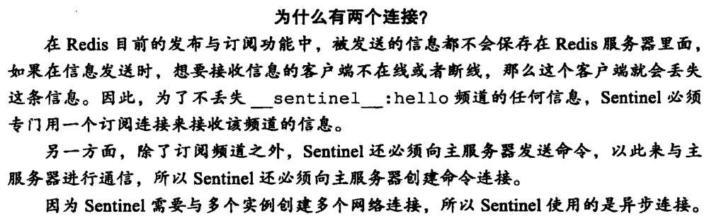

### 7.6.2 获取master服务器的信息

sentinel默认以10秒一次的频率，通过命令连接向被监视的master服务器发送INFO命令，如下图：

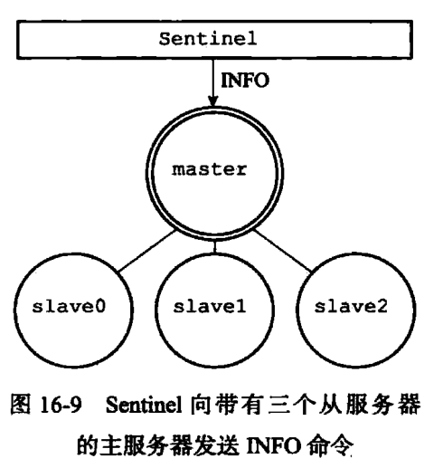

通过master服务器的INFO命令回复，sentinel可以获得两方面信息：

master服务器信息：包括run_id域记录的服务器运行id和role域记录的服务器角色。根据role域和run_id的信息，sentinel将对**sentinelRedisInstance**结构体的char *runid属性进行更新 (因为master重启后，run_id会变)

slave服务器信息：每个slave都由一个slave字符串开头，ip和port域分别记录了slave的ip和端口，这部分信息将被用于更新**sentinelRedisInstance**结构体的dict *slaves属性

如：

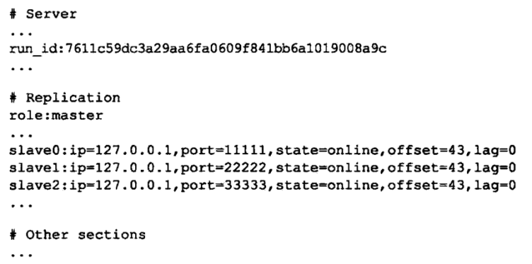

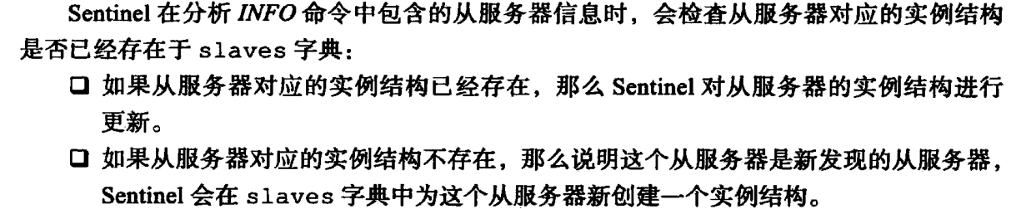

### 7.6.3 获取slave服务器的信息

当sentinel有新的slave服务器出现时，sentinel除了创建对应的**sentinelRedisInstance**结构体之外，sentinel还会创建连接到slave服务器的命令连接和订阅连接(参考7.6.1.5创建连接向master服务器的网络)

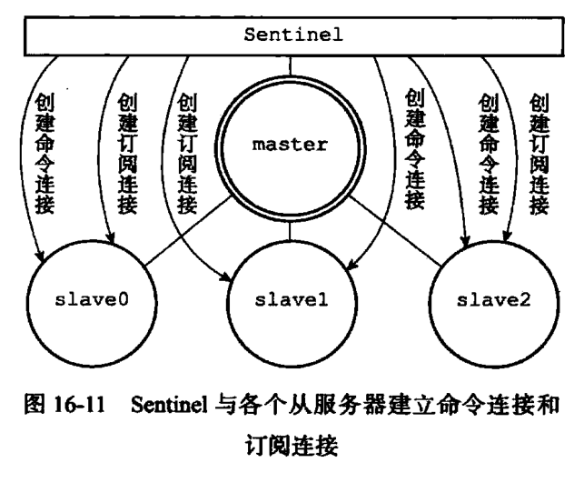

同样的，sentinel会以默认10秒一次的频率，向slave服务器发送INFO命令，得到类似如下回复：

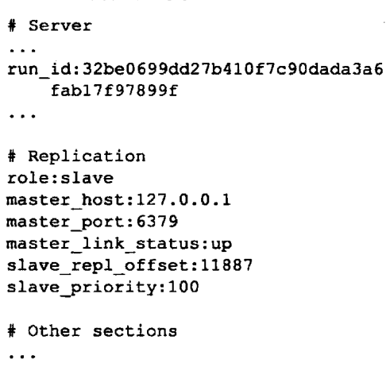

根据INFO命令，sentinel会提取出如下信息：

* + - 1. slave服务器的运行ID run_id
      2. slave服务器的角色role
      3. 所属master服务器的ip(master_host)和端口(master_port)
      4. master服务器的连接状态(master_link_status)
      5. slave服务器的优先级(slave_priority)
      6. slave服务器的复制偏移量(slave_repl_offset)

根据这些信息，sentinel会对slave服务器的**sentinelRedisInstance**结构体进行更新

### 7.6.4 向master服务器和salve服务器发送信息

默认情况下，sentinel会以2s一次的频率通过publish命令向slave服务器和master服务器发送信息（使用命令连接）



其中s开头代表是sentinel的参数，m开头的代表是master的参数

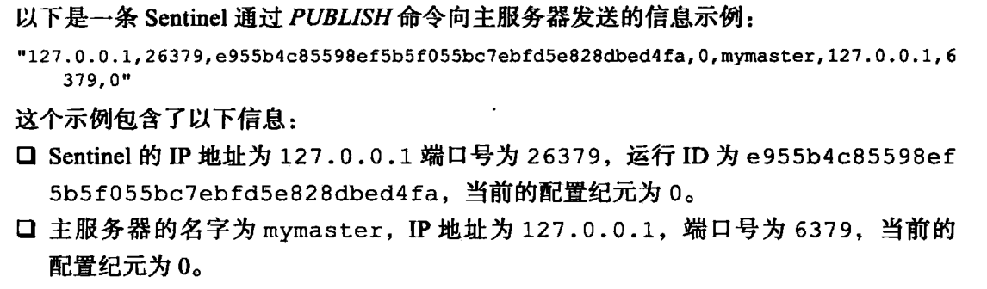

### 7.6.5 接受来自master服务器和salve服务器的信息

当sentinel与slave或master服务器建立连接后，sentinel就通过订阅连接向对应的服务器发送以下命令：

**subscribe __sentinel__:hello**

这也就是说，sentinel既通过命令连接，使用publish命令向服务器的__sentinel__:hello频道发送消息，又通过订阅连接，使用subscribe命令接向服务器的__sentinel__:hello频道接受消息

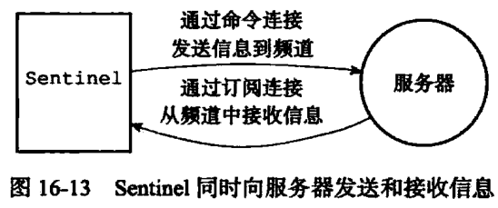

对于监视同一个服务器的多个sentinel，一个sentinel发送的信息会被其他sentinel收到，自己发送的信息也会被自己收到，这些信息可以更新其他sentinel对本sentinel的认知，也会被用于更新其他sentinel对被监视服务器的认知

假设现在有三个sentinel服务器，假设sentinel1向服务器的__sentinel__:hello频道发送了一条消息，那么sentinel1、2、3都会收到该消息：

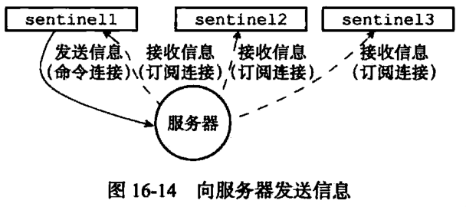

当sentinel收到一条来自服务器__sentinel__:hello频道的消息时：

* + - 1. 如果消息中的s_runid和接受信息的sentinel的run_id一致，代表这条消息是自己发的，sentinel将丢弃消息
      2. 如果不同，则代表是其他sentinel发送的消息，那么根据消息的内容，对相应master服务器的**sentinelRedisInstance**结构体进行更新

#### 7.6.5.1 更新sentinels字典

**sentinelRedisInstance**结构体中的dict *sentinels属性存储了除当前sentinel之外，其他监视该master的sentinel的信息，字典的key格式为ip:port，如127.0.0.1:26379，字典的值是一个sentinel实例结构

因为一个sentinel可以通过分析接受到的__sentinel__:hello频道信息来获知其他sentinel的存在，并通过发送频道信息让其他sentinel知道自己存在，因此在使用多个sentinel时不需要提供各个sentinel的地址信息，监视同一个master服务器的多个sentinel可以自动发现对方

#### 7.6.5.2 创建连接向其他sentinel的命令连接

当sentinel通过__sentinel__:hello频道信息发现一个新的sentinel时，它不仅会为新sentinel在**sentinelRedisInstance**结构体中的dict *sentinels属性中创建对应的实例结构，还会创建一个连接向新sentinel的命令连接。同样的，新sentinel也会创建连接向本sentinel的命令连接，最终形成相互连接的网络，如下图：

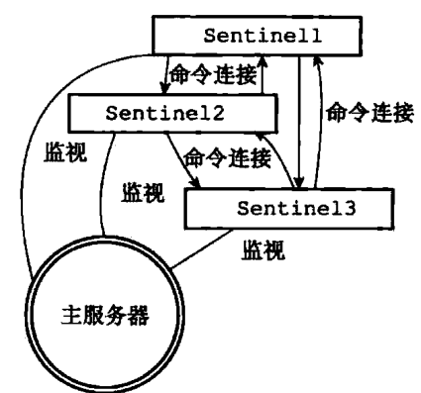

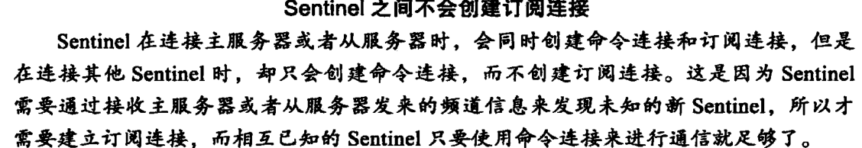

### 7.6.6 监测主观下线状态

默认情况下，sentinel会以每秒一次的频率向所有与它创建了命令连接的实例(包括master，slave和其他sentinel)发送PING命令，并通过PING命令判断该实例是否在线，如下图(箭头代表ping命令)：

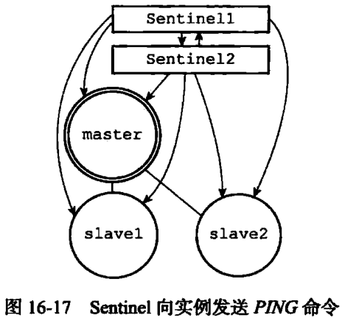

实例在接收到sentinel发送的PING命令后，给出以下两种回复：

* + - 1. **有效回复**：实例返回+PONG、-LOADING、-MASTERDOWN三种回复中的一种
      2. **无效回复**：返回除上述回复以外的其他回复，或在指定期限内无回复

sentinel配置文件中的down-after-milliseconds选项指定了sentinel等待回复的时长，如果在该指定时长内，实例向sentinel一直返回无效回复，sentinel就会修改该实例的**sentinelRedisInstance**结构体的int flags属性，表示该实例进入主观下限状态

需要注意的是：

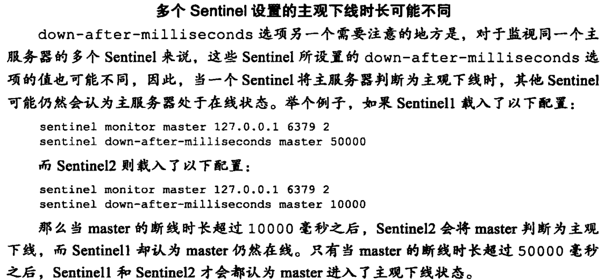

### 7.6.7 监测客观下线状态

主观下线并不一定代表该实例不可用，也可能是该sentinel到该实例的网络出现问题了。当主观下线实例是master服务器时，还需要判断其是否为客观下线，这需要询问其他sentinel的意见，当sentinel从其他sentinel收到足够多数量的主观下线判断后，sentinel就会将该master服务器认定为客观下线，并对master服务器执行故障转移操作

#### 7.6.7.1 发送sentinel is-master-down-by-addr命令

sentinel使用如下命令询问其他sentinel服务器是否同意master服务器已下线



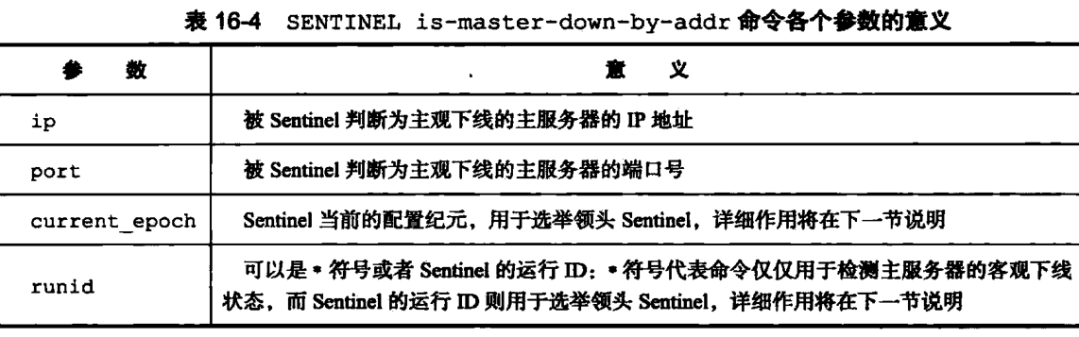

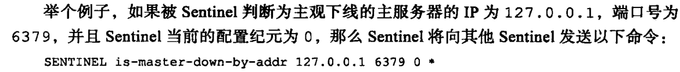

#### 7.6.7.2 接受sentinel is-master-down-by-addr命令

当一个sentinel(目标sentinel)接受到另一个sentinel(源sentinel)发送来的is-master-down-by-addr命令时，目标sentinel会取出各参数，并根据参数内容检测对应master是否下线，随后向源sentinel发送一个包含6如下三个参数的multi bulk回复：

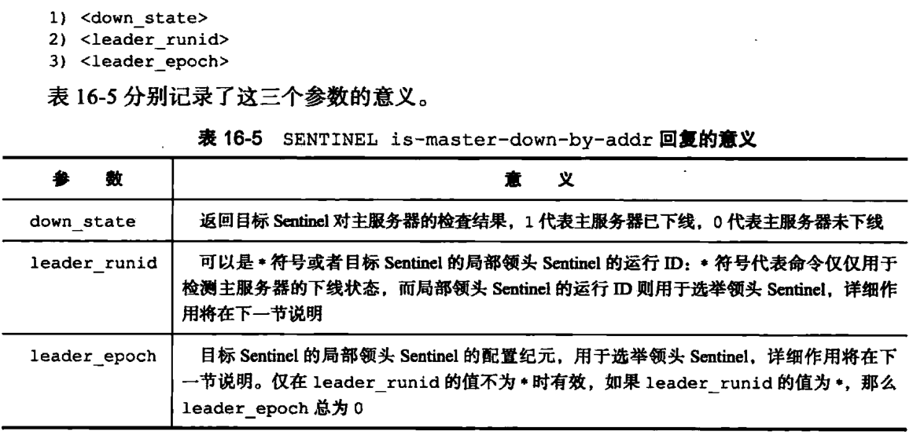

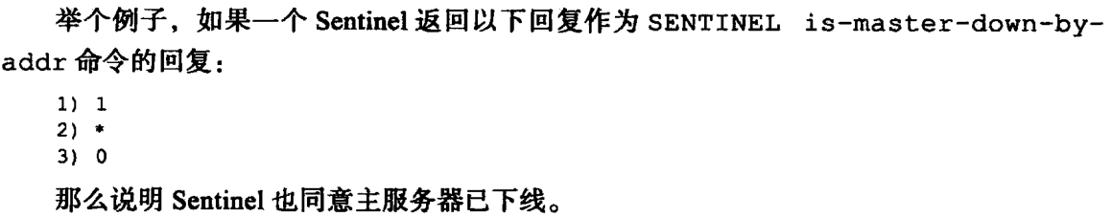

#### 7.6.7.3 接受sentinel is-master-down-by-addr命令的回复

根据其他sentinel发送回的multi bulk回复，sentinel将统计同意该master下线的sentinel数量，当达到配置指定的数量时，sentinel会认为该master进入客观下线状态

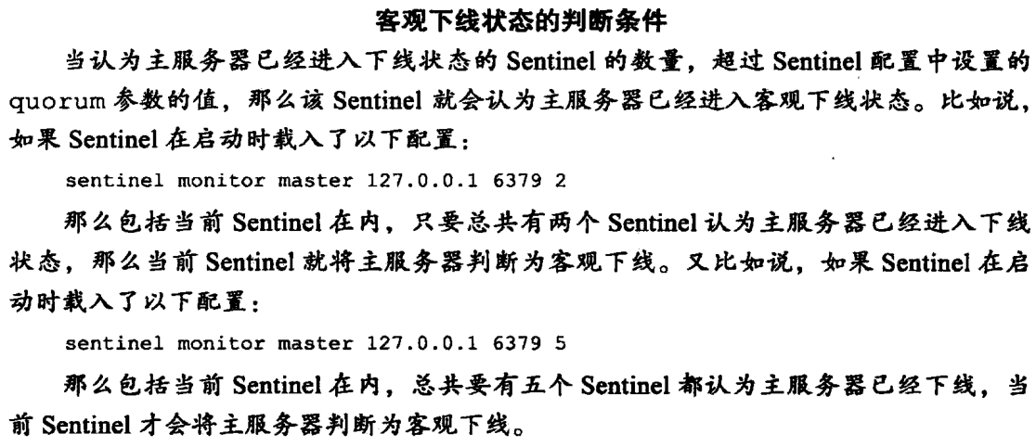

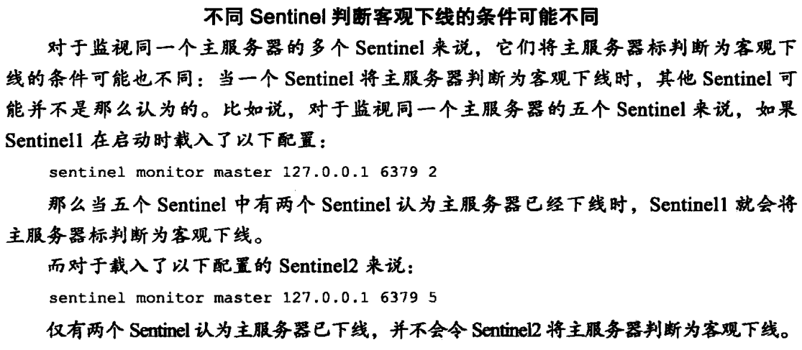

### 7.6.8 选举sentinel leader

当存在master被判定客观下线后，所有sentine会进行协商，选出一个sentinel leader，由leader对其进行故障转移操作(这个选举其实跟zookeeper的选举比较像)

所有在线状态的sentinel都有资格成为leader

每一轮选举之后，不论选举是否成功，所有sentinel的配置纪元(configEpoch)都会自增一次，配置纪元本质上就是选举计数器

每轮configEpoch中，每个sentinel只允许进行一次选举

每个发现master进入客观下线状态的sentinel都会准备进行故障转移操作，第一步就是将当前要执行故障转移的master实例的配置纪元(configEpoch)+1，开始一轮新的选举以尝试在当前新纪元中选出leader，接着遍历所有监视当前master的sentinel，发送is-master-down-by-addr命令要求其他sentinel选举自己(发现master客观下线的sentinel)作为leader

当源sentinel向目标sentinel发送is-master-down-by-addr命令，并且命令中的runId参数不为*，而是源sentinel的runId时，表示源sentinel要求目标sentinel将自己设为目标sentinel的leader。这里是先到先得，目标sentinel后续再收到该命令都会拒绝执行

目标sentinel再收到源sentinel发来的is-master-down-by-addr命令后会对其进行回复，回复中的leader_runid和leader_epoch分别记录目标sentinel的leader对应的runId和配置纪元

源sentinel在收到目标sentinel的回复之后，会首先看目标sentinel回复中的leader_epoch配置纪元是否和自己相同，如果相同，接着看leader_runid是否和自己的runId相同，如果都相同，说明目标sentinel认可自己作为其leader

本纪元中，当前sentinel(发现master客观下线的sentinel)会统计所有sentinel的投票，如果有某个sentinel被半数以上的sentinel们认为是leader，那么选举成功，如10个sentinel只要有6个认可，即选举成功

如果本轮在给定时间内没有成功选举，那么过段时间回到第4步重新选举

下面我们将通过一个例子来看：

假设一个master服务器由三个sentinel监控，现在master服务器判定为客观下线

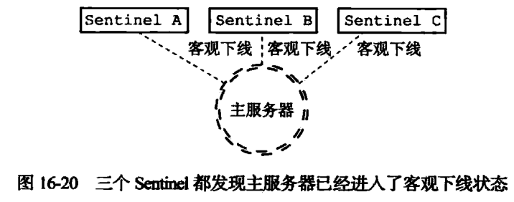

为了选出leader，三个sentinel会向其他sentinel发送SENTINEL is-master-down-by-addr命令，如图：

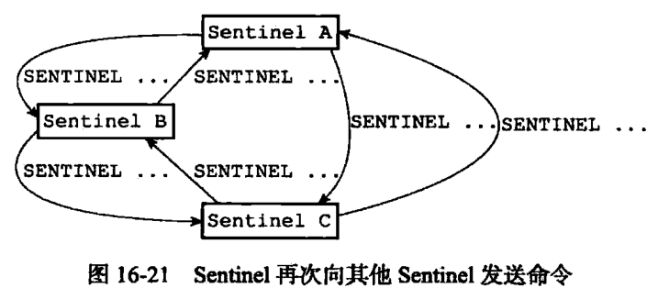

此刻发送的SENTINEL is-master-down-by-addr命令和检测客观下线时发送的SENTINEL is-master-down-by-addr命令不同，会携带上投票信息，要求其他sentinel投自己一票，如下：

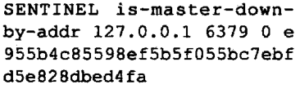

如果接收到SENTINEL is-master-down-by-addr命令的sentinel还没有设置局部leader的话，就会按照命令要求投票，并返回类似如下命令回复：

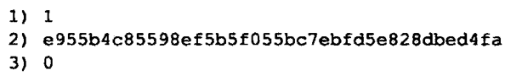

接收到这一回复的源sentinel就可以根据这些回复，统计出有多少sentinel将自己设为了leader

最终胜出的sentinel将成为leader并执行故障转移

### 7.6.9 故障转移

在选举出sentinel leader后，sentinel将对已下线的master执行故障转移操作：

* + - 1. 在master的所有slave中，选出一个作为新master，并向其发送SLAVEOF no one命令
      2. 让其他slave复制新的master
      3. 将已下线的master设为新master的slave，当它重新上线时，就会成为新master的slave服务器

#### 7.6.9.1 选出新master

故障转移的第一步就是从原master的slave中选出新master

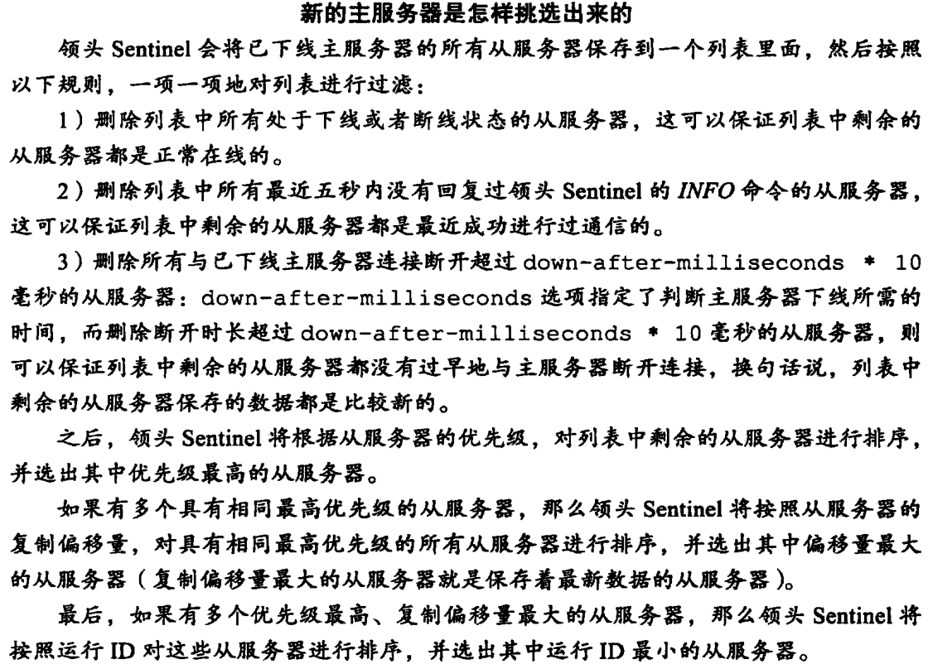

选出新master后，sentinel leader向其发送slave no one命令，将其设为master

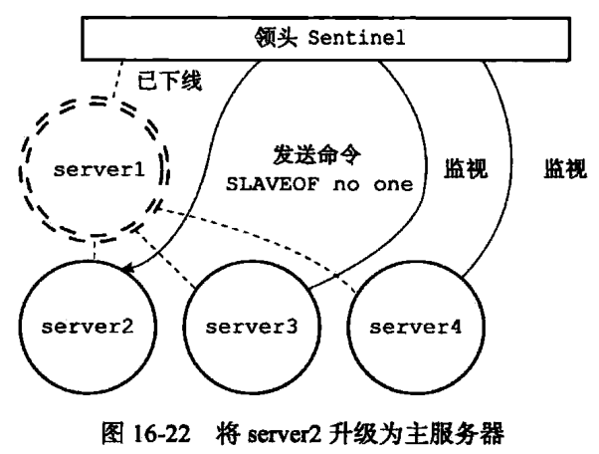

发送slave no one命令后，sentinel leader以每秒一次的频率(平时是10s)，向新master发送INFO命令，并观察回复内容中的role信息，当新master的role信息从slave变为master时，说明升级成功，如下图：

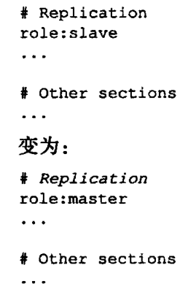

#### 7.6.9.2 修改其他slave的复制目标

接下来，sentinel leader需要让其他slave向新master复制，如下图：

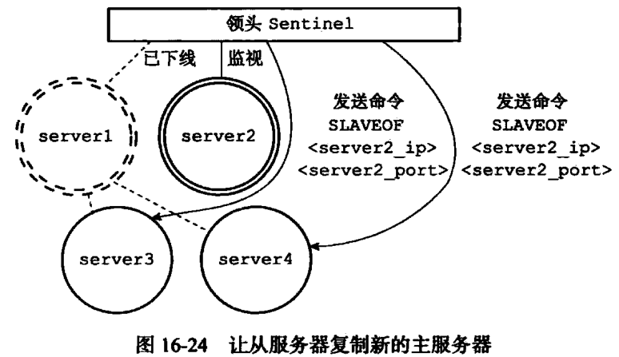

#### 7.6.9.3 将已下线的master变为slave

最后一步是将已下线的master变为slave服务器

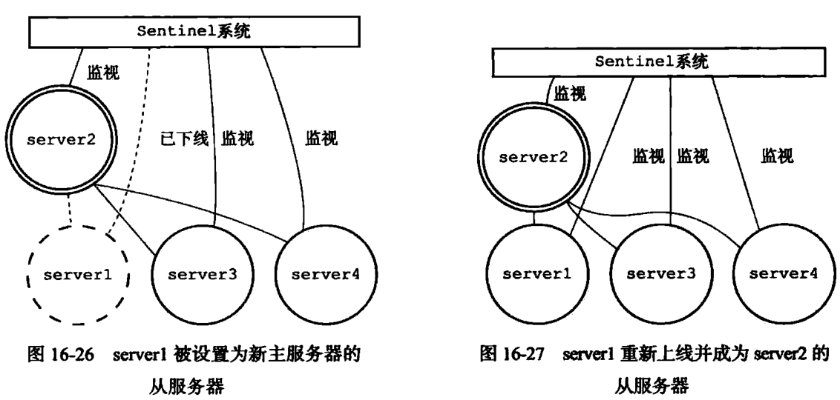

由于旧master已下线，因此仅仅是将其添加到sentinel的slave列表中，等到旧master重新上线，sentinel就会向其发送slaveof命令，要求其复制新master

* 1. 集群
     1. 节点

一个redis的集群通常由多个节点组成，可以通过CLUSTER MEET命令来将多个节点连接起来：

CLUSTER MEET <ip> <port>

向节点A发送CLUSTER MEET命令，就可以让节点A与参数中ip、port指定的节点进行握手(handshake)，握手成功后，ip、port对应的节点就被添加到节点A所在的集群中了

如下图：

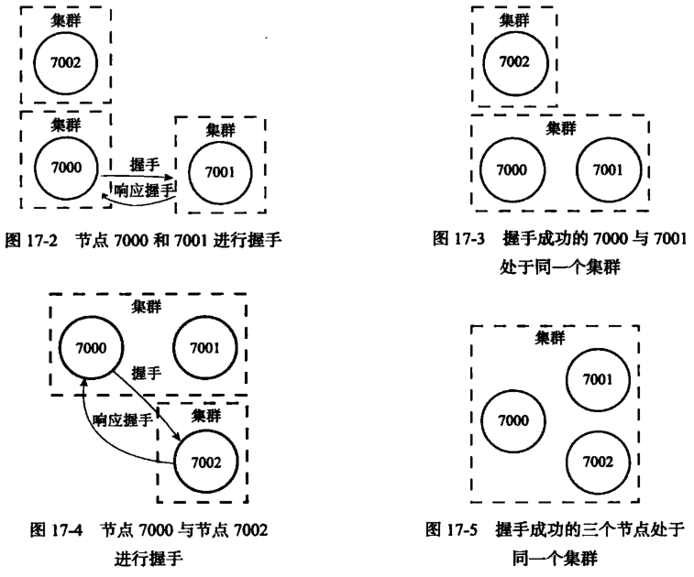

#### 7.7.1.1 启动节点

一个节点就是一个运行在集群模式下的redis服务器，redis服务器在启动时，可以通过配置cluster-enabled是否为yes来决定开启服务器的集群模式，如果为no，即开启单机模式，如下图：

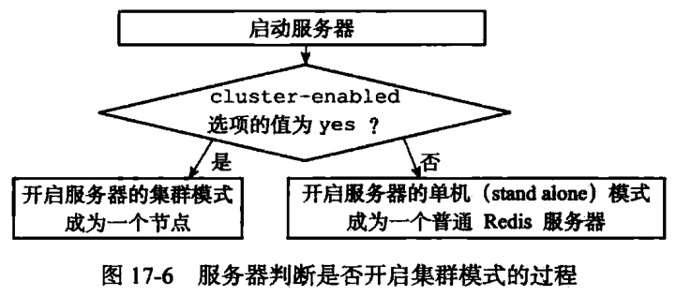

节点会继续使用单机模式下的redis组件，对于集群模式下用到的数据，redis将其保存在cluster.h/clusterNode、cluster.h/clusterLink、cluster.h/clusterState中

#### 7.7.1.2 集群数据结构

##### 7.7.1.2.1 clusterNode

cluster.h/clusterNode保存了节点相关的数据

struct clusterNode {  
 // 创建节点的时间  
 mstime_t ctime; /* Node object creation time. */  
 // 节点的名字，由 40 个十六进制字符组成  
 // 例如 68eef66df23420a5862208ef5b1a7005b806f2ff  
 char name[REDIS_CLUSTER_NAMELEN]; /* Node name, hex string, sha1-size */  
 // 节点标识  
 // 使用各种不同的标识值记录节点的角色（比如主节点或者从节点），  
 // 以及节点目前所处的状态（比如在线或者下线）。  
 int flags; /* REDIS_NODE_... */  
 // 节点当前的配置纪元，用于实现故障转移  
 uint64_t configEpoch; /* Last configEpoch observed for this node */  
 // 节点的 IP 地址  
 char ip[REDIS_IP_STR_LEN]; /* Latest known IP address of this node */  
 // 节点的端口号  
 int port; /* Latest known port of this node */  
 // 保存连接节点所需的有关信息  
 clusterLink *link; /* TCP/IP link with this node */  
 …………  
};  
typedef struct clusterNode clusterNode;

##### 7.7.1.2.1 clusterLink

clusterNode中的link属性是clusterLink类型，该结构保存了连接节点所有的相关信息

typedef struct clusterLink {  
 // 连接的创建时间  
 mstime_t ctime; /* Link creation time */  
 // TCP 套接字描述符  
 int fd; /* TCP socket file descriptor */  
 // 输出缓冲区，保存着等待发送给其他节点的消息（message）。  
 sds sndbuf; /* Packet send buffer */  
 // 输入缓冲区，保存着从其他节点接收到的消息。  
 sds rcvbuf; /* Packet reception buffer */  
 // 与这个连接相关联的节点，如果没有的话就为 NULL  
 struct clusterNode *node; /* Node related to this link if any, or NULL */  
} clusterLink;

##### 7.7.1.2.1 clusterState

最后每个节点中还保存了一个clusterState结构，该结构记录了在当前节点的视角下，集群的状态信息

typedef struct clusterState {  
 // 指向当前节点的指针  
 clusterNode *myself; /* This node */  
 // 记录集群当前的配置纪元，用于实现故障转移  
 uint64_t currentEpoch;  
 // 集群当前的状态：是在线还是下线  
 int state; /* REDIS_CLUSTER_OK, REDIS_CLUSTER_FAIL, ... */  
 // 集群中至少处理着一个槽的节点的数量。  
 int size; /* Num of master nodes with at least one slot */  
 // 集群节点名单（包括 myself 节点）  
 // 字典的键为节点的名字，字典的值为 clusterNode 结构  
 dict *nodes; /* Hash table of name -> clusterNode structures */

// 负责处理各个槽的节点

// 例如 slots[i] = clusterNode_A 表示槽 i 由节点 A 处理

clusterNode *slots[REDIS_CLUSTER_SLOTS];

…………  
} clusterState;

下图是7000节点视角下的clusterState结构示意图(节点7001和7002也会创建类似结构)：

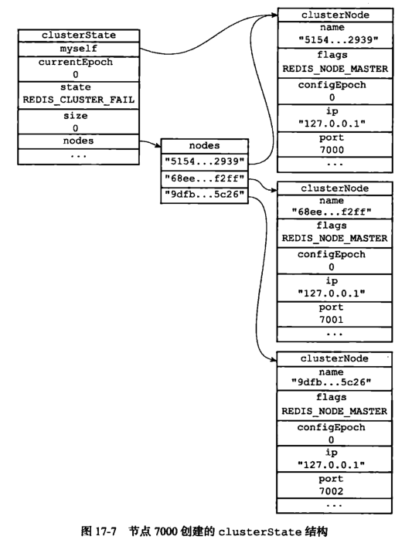

#### 7.7.1.3 CLUSTER MEET命令实现

通过向节点A发送CLUSTER MEET命令，就可以让节点A与参数中ip、port指定的B节点进行握手(handshake)，将其添加到A的集群中

CLUSTER MEET <ip> <port>

* + - 1. 节点A为节点B创建clusterNode结构，并将其添加到自己的clusterState.nodes字典中
      2. 节点A根据CLUSTER MEET命令中的ip和port，向B节点发送一条MEET消息
      3. 如果B接收到了A发送的MEET消息，节点B为节点A创建clusterNode结构，并将其添加到自己的clusterState.nodes字典中
      4. 之后节点B向节点A返回一条PONG消息
      5. A收到B返回的PONG消息，即可确认B已经收到自己发送的MEET消息
      6. A收到PONG消息后，向B返回一条PING消息
      7. B收到A发送的PING消息，即可确认A已经收到自己发送的PONG消息，握手完成

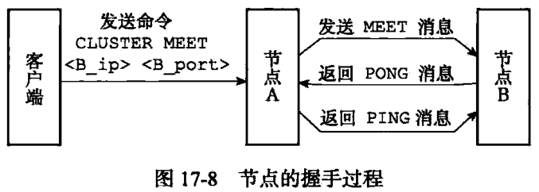

接着节点A会将B的信息通过Gossip协议传播给集群的其他节点，让其他节点也同节点B握手，最终节点B会被集群中所有节点认识

* + 1. 槽(slot)

#### 7.7.2.1分片(sharding)

分布式数据存储最重要的是如何进行数据分片存储，也即是sharding，常用的sharding方法有：范围分片、哈希分片、一致性哈希分片和虚拟哈希槽等

范围分片是假设数据集有序，将顺序相近的数据放在一起，可以很好地进行扩展，缺点是数据分布不均匀，可能存在热点数据的问题

redis cluster采用虚拟hash槽方案，将所有的key映射到0~16383的整数槽内，每个key在通过CRC16校验后，对16383取模，决定放在哪个槽(slot)，每个节点负责维护一部分槽和槽对应的键值对，计算公式为slot= CRC16(key , keylen) & 0x3FFF

这样做既保证了数据均匀分布，又可以方便地增删节点

* + - 1. 需要增加节点时，将集群中节点的hash槽按规则挪到新节点上
      2. 需要移除节点时，将被移除节点上的槽按规则分配到集群的其他节点

#### 7.7.2.2槽的指派

##### 7.7.2.2.1什么是槽

集群中共有16384个槽，当这16384个槽都有节点在处理时，集群处于上线状态，如果集群中任何一个槽没有得到处理，那么集群处于下线状态

在使用Cluster Meet命令将多个节点连接到同一集群之后，集群仍处于下线状态，因为集群中的节点没有在处理任何槽slot，可以通过CLUSTER ADDSLOTS命令，将一个或多个槽指派给某个节点处理

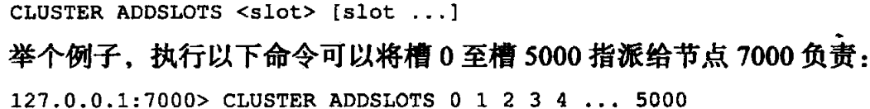



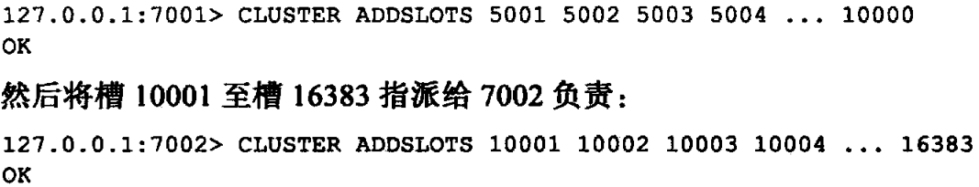

当16384个slot都被指派给节点负责后，集群进入上线状态

##### 7.7.2.2.2记录节点的槽的指派信息

clusterNode结构的solts数组记录了该节点负责处理的槽

struct clusterNode {

// 由这个节点负责处理的槽  
 // 一共有 REDIS_CLUSTER_SLOTS / 8 个字节长  
 // 每个字节的每个位记录了一个槽的保存状态  
 // 位的值为 1 表示槽正由本节点处理，值为 0 则表示槽并非本节点处理  
 // 比如 slots[0] 的第一个位保存了槽 0 的保存情况  
 // slots[0] 的第二个位保存了槽 1 的保存情况，以此类推  
 unsigned char slots[REDIS_CLUSTER_SLOTS/8]; /* slots handled by this node */  
 // 该节点负责处理的槽数量  
 int numslots; /* Number of slots handled by this node */

…………

}

slots虽然以char数组来存储，但使用却是以bit数组来使用，由于char的大小为1byte字节（8bit位），因此，char数组只需要16383/8的长度。每个byte字节的每个bit位记录了一个槽的保存状态，比如 slots[0] 的第一个位保存了槽 0是否由本节点处理，slots[0] 的第二个位保存了槽 1 的是否由本节点处理

如果槽x的位上存储的值为1，表示本节点负责处理此槽

如果槽x的位上存储的值为0，表示本节点不处理此槽

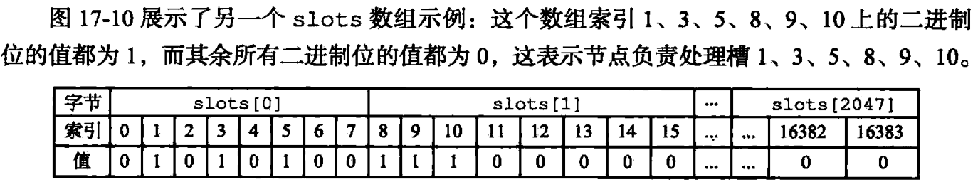

##### 7.7.2.2.3传播节点的槽的指派信息

节点除了会在ClusterNode结构体的solts数组中记录自己处理的槽信息外，还会将solts数组通过消息发送给集群的其他节点

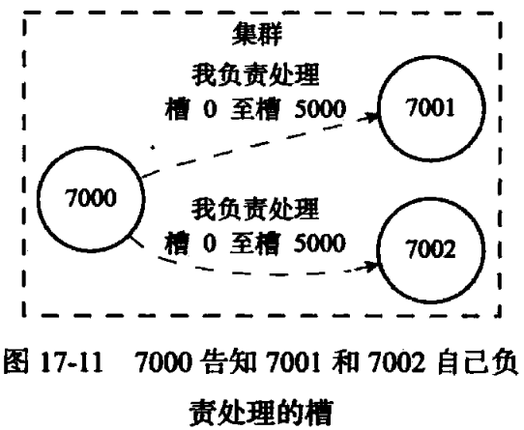

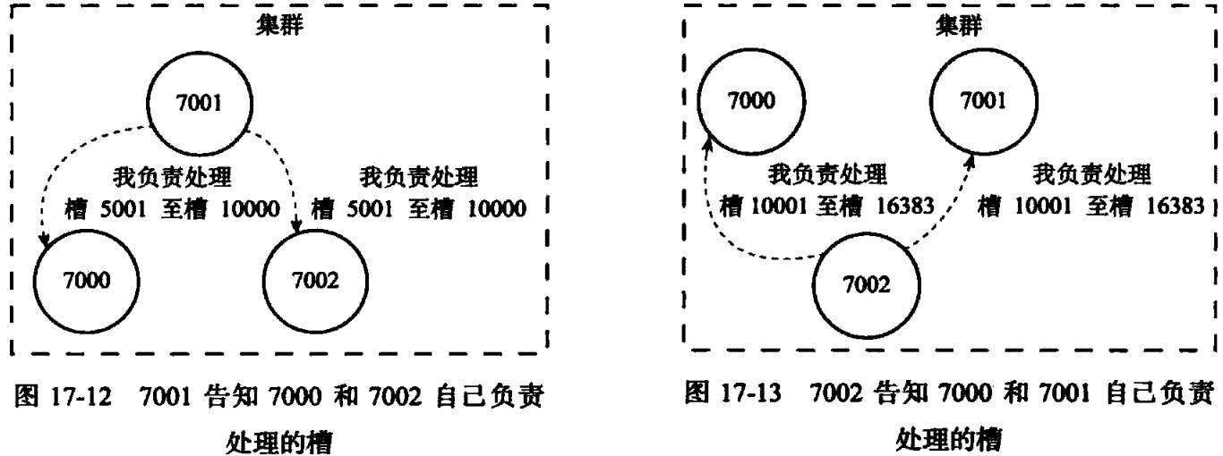

当节点A接受到来自节点B的solts数组消息时，节点A会在自己存储的clusterState.nodes字典中找到B节点对应的ClusterNode结构，并对其ClusterNode.solts数组进行更新。因此集群的每个节点都知道集群中的16384个槽被指派给集群中的哪些节点

##### 7.7.2.2.4记录节点的槽的指派信息

如果只将槽指派信息保存在ClusterNode.solts数组中，会出现一些无法高效解决的问题：

如果某个节点希望知道槽i是否已被指派，或者被指派给了哪个节点，就需要去遍历ClusterState.nodes中的所有ClusterNode，再遍历ClusterNode.solts去查找槽i的指派信息，太过耗时

为了解决这个问题，redis在ClusterState.solts[16384]数组中记录了16384个槽的指派信息

typedef struct clusterState {

// 负责处理各个槽的节点

// 例如 slots[i] = clusterNode_A 表示槽 i 由节点 A 处理

clusterNode *slots[REDIS_CLUSTER_SLOTS];

…………  
} clusterState;

ClusterState.solts[16384]数组的每个元素都是一个指向ClusterNode节点的指针，如slots[i]表示槽i被ClusterNode结构所代表的节点处理

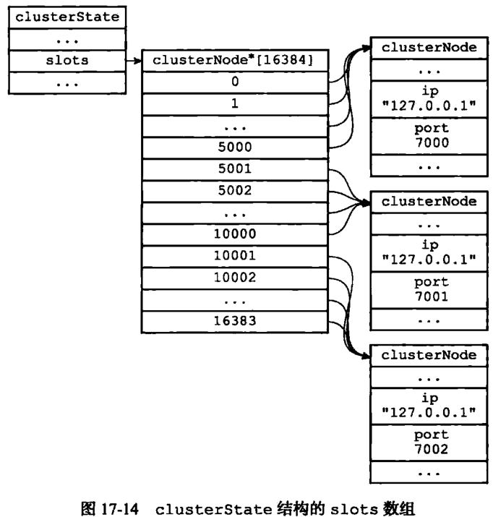

通过这个设计，如果希望知道某个槽i是否被指派，只需要看ClusterState.solts[i]的指向是否为null即可，如果不为null，ClusterState.solts[i]就指向对应处理的节点ClusterNode

需要注意的是：



##### 7.7.2.2.5Cluster AddSolts命令的实现

CLUSTER ADDSOLTS命令接受一个或多个槽作为参数，并将所有指定的槽指派给执行该命令的集群节点处理，伪代码如下：

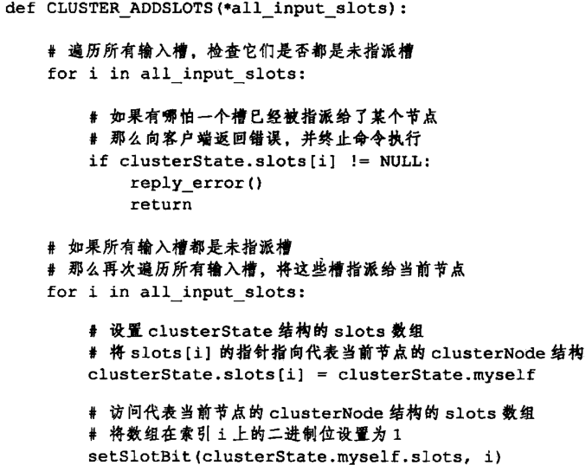

如：

CLUSTER ADDSOLTS 1 2

下图是对一个没有指派过任何槽的集群执行CLUSTER ADDSLOTS 1 2命令后的结果

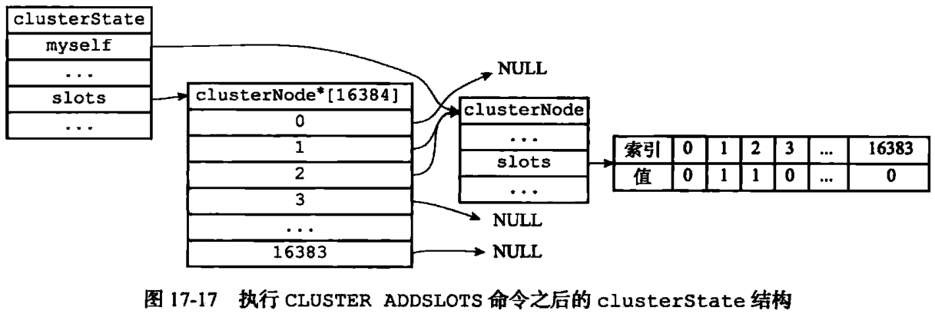

* + 1. 在集群中执行命令

在redis集群的16384个槽都被指派之后，集群进入上线状态，此时客户端就可以向集群中的节点发送数据命令了

当客户端向节点发送与redis key相关的命令时，接受命令的节点首先应判断该key属于哪个槽以及槽是否指派给了当前节点，如果是，执行命令，如果不是，节点会向客户端返回一个MOVED错误，指引客户端redirect到正确的节点，并再次发送该命令

例如7000、7001、7002三个节点组成的集群，如果连接上7000并执行：

set date “11-20”

那么就在7000节点负责的槽2022上新增了一个key date

如果接下来执行命令

set msg “hello”

客户端就会先被转到7001节点上，随即客户端重新发送set msg命令

#### 7.7.3.1 计算键属于哪个槽

// 计算给定键应该被分配到那个槽  
unsigned int keyHashSlot(char *key, int keylen) {  
 int s, e; /* start-end indexes of { and } */  
  
 for (s = 0; s < keylen; s++)  
 if (key[s] == '{') break;

/* 如果key中没有'{'，0x3FFF是16383  
 if (s == keylen) return crc16(key,keylen) & 0x3FFF;

// key中找到了'{' , 检查是否有'}'.   
 for (e = s+1; e < keylen; e++)  
 if (key[e] == '}') break;  
  
 /* 没有 '}' 或者 {} 中间为空， hash整个key. */  
 if (e == keylen || e == s+1) return crc16(key,keylen) & 0x3FFF;  
  
 //如果在{}之间有内容，那么对其中间的内容进行hash  
 return crc16(key+s+1,e-s-1) & 0x3FFF;  
}

crc16(key)用于计算key的CRC-16校验和，而 & 0x3FFF相当于对16383取模，结果为一个介于0-16383之间的整数

可以使用CLUSTER KEYSLOT <key>命令查看一个key所属的槽，如：

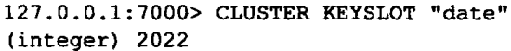

#### 7.7.3.2 判断槽是否由当前节点负责

当节点计算出key属于哪个槽之后，下一步就是检查clusterState.slots[i]的指向，判断key所在的槽是否由自己负责

1. 如果clusterState.slots[i]指向的是当前节点，那么说明槽i由当前节点负责，节点可以直接执行客户端发送的命令
2. 否则，说明槽i并非由当前节点负责，节点会根据clusterState.slots[i]指向的clusterNode结构中记录的ip和端口，向客户端返回MOVED错误，并引导客户端转向对应的节点

#### 7.7.3.4 MOVED错误

当节点发现key所在的槽不由自己处理时，节点会向客户端返回一个MOVED错误，指引客户端转向负责该槽的节点

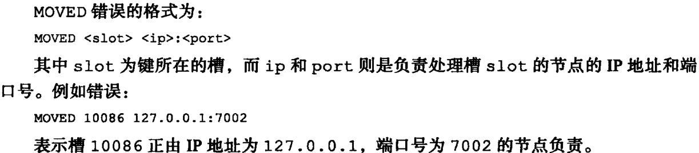

当客户端收到节点返回的MOVED错误时，客户端会根据该错误中的IP和端口，转向负责处理槽slot的节点并重新向该节点发送希望执行的命令

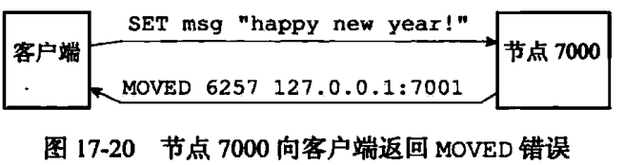

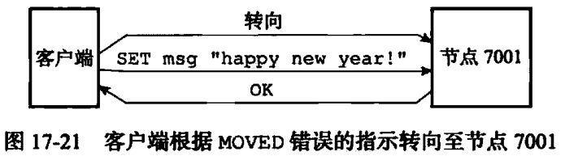

#### 7.7.3.5 集群中节点数据库的实现

之前我们了解过单机redis数据库时如何保存键值对和过期时间的，集群中也是如此，但存在一点区别。

集群中的节点和单机redis的区别在于：**集群节点只能使用0号数据库，而单机redis则无此限制，此外，节点还使用了clusterState结构中的slots_to_keys跳跃表来保存槽和键，槽作为score，key作为跳跃表的成员**

typedef struct clusterState {  
 // 跳跃表，表中以槽作为分值，键作为成员，对key按槽为顺序进行有序排序  
 // 当需要对某些槽进行区间（range）操作时，这个跳跃表可以提供方便  
 // 具体操作定义在 db.c 里面  
 zskiplist *slots_to_keys;  
 ........  
}

通过在slots_to_keys跳跃表中记录各数据库键所属的槽，节点可以很方便地对某个槽的key进行批量操作，如CLUSTER GETKEYSINSLOT <slot> <count>命令可以返回最多count各属于槽slot的数据库key

* + 1. 重新分片

redis集群可以将任意数量的已指派槽改向指派另一个节点，并且相关槽所属键值对也会从源节点转移到目标节点，在执行重新分片的过程中，集群不需要下线，并且源节点和目标节点都可以继续接收处理命令

redis重新分片是由集群管理软件redis-trib负责执行的，这是一个Ruby语言的程序，redis自身提供了重新分片所需的所有命令，而redis-trib则通过向源节点和目标节点发送命令来完成重新分片操作

具体操作步骤如下：

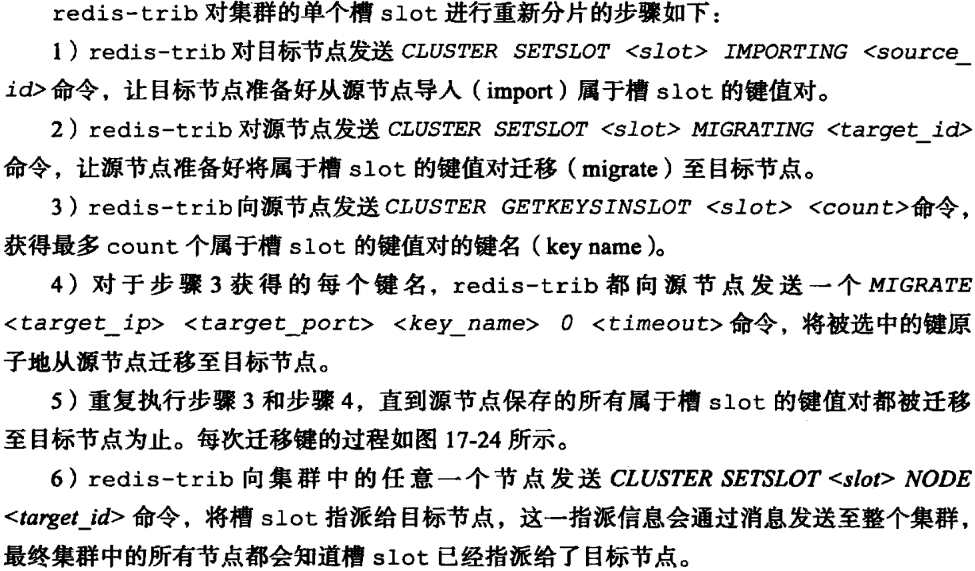

#### 7.7.4.1 CLUSTER SETSLOT IMPORTING命令

clusterState结构的importing_slots_from数组记录了当前节点（目标节点）正在从其他节点（源节点）导入的槽

typedef struct clusterState {

// 记录要从源节点迁移到本节点的槽，以及进行迁移的源节点

// importing_slots_from[i] = NULL 表示槽 i 未进行导入

// importing_slots_from[i] = clusterNode_A 表示正从节点 A 中导入槽 i

clusterNode *importing_slots_from[REDIS_CLUSTER_SLOTS];

........

}

如果importing_slots_from[i]的值不为NULL，而是指向某个clusterNode结构，则代表当前节点正在从该clusterNode代表的源节点导入槽i

对应命令：



执行该命令即可设置importing_slots_from[i] = source_id

#### 7.7.4.2 CLUSTER SETSLOT MIGRATING命令

clusterState结构的migrating_slots_to数组记录了当前节点（源节点）正在迁移至其他节点（目标节点）的槽

typedef struct clusterState {

// 记录要从当前节点迁移到目标节点的槽，以及迁移的目标节点

// migrating_slots_to[i] = NULL 表示槽 i 未被迁移

// migrating_slots_to[i] = clusterNode_A 表示槽 i 要从本节点迁移至节点 A

clusterNode *migrating_slots_to[REDIS_CLUSTER_SLOTS];

........

}

如果migrating_slots_from[i]的值不为NULL，而是指向某个clusterNode结构，则代表当前节点正在将当前节点上的槽i迁移到该clusterNode代表的目标节点

对应命令：



执行该命令即可设置migrating_slots_from[i] = source_id

#### 7.7.4.3 ASK错误

如果节点收到一个关于key的命令，并且key所在的槽i正好就被指派给了接受命令的节点，那么接下来就在自己的库里查找key，如果找到了，那么节点就直接执行该命令

如果没找到那么节点就会检查自己的clusterState.migrating_slots_to[i]，看key所在的槽i是否正在迁移到目标节点，如果槽i正在迁移，那么节点就会返回一个ASK错误，引导客户端到目标节点取查找key。接收到ASK错误的客户端会根据错误提供的目标节点的IP和端口，转向目标节点，然后首先向目标节点发送一个ASKING命令，再重新发送原本想执行的命令，如图：

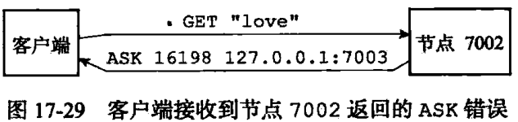

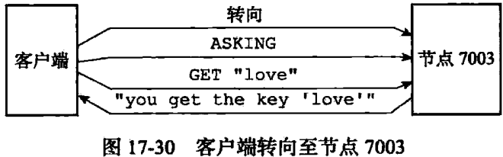

#### 7.7.4.4 ASKING命令

ASKING命令唯一作用就是打开发送该命令客户端的REDIS_ASKING标识

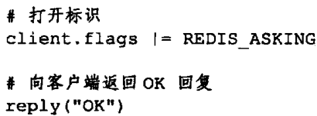

一般情况下，如果client向节点发送一个关于槽i的命令，而槽i有没有被指派给该节点，节点通常直接向client返回一个MOVED错误，但如果节点的clusterState.importing_slots_from[i]不为null(表示当前节点正在从某个节点导入槽i)，并且发送命令的客户端带有REDIS_ASKING标识，那么节点将破例执行这个命令一次

由此可知，ASKING命令是为了打开REDIS_ASKING标识，避免节点拒绝执行并向客户端返回MOVED错误

如：

假设key “msg”在槽16198上，而槽16198正在从节点7002导入到节点7003上，但key ”msg”此刻仍处于7003上

**//客户端连接7003**

./redis-cli -p 7003

**//客户端向7003发送get命令**

127.0.0.1:7003> GET “msg”

**//7003发现槽16198指派给了7002，并且客户端不带有REDIS_ASKING标识**

(error) MOVED 16198 127.0.0.1:7002

**//客户端向7002发送get命令**

127.0.0.1:7002> GET “msg”

**//7002没找到key，并且发现槽16198正在迁移到7003上**

(error) ASK 16198 127.0.0.1：7003

**//客户端向7003发送ASKING命令，修改REDIS_ASKING标识**

127.0.0.1:7003> ASKING

**//客户端向7003发送get命令，带有REDIS_ASKING标识，7003执行get命令，同时移除REDIS_ASKING标识**

127.0.0.1:7003> GET “msg”

“hello world”

#### 7.7.4.5 ASK错误和MOVED错误的区别

ASK错误和MOVED错误都会引导客户端转向，但他们有很大区别：

|  |  |  |
| --- | --- | --- |
|  | **MOVED错误** | **ASK错误** |
| **发生时机** | 当节点发现key所在的槽不由自己处理时，节点会向客户端返回一个MOVED错误。 | 如果节点发现key所在的槽由自己处理，那么接下来就在自己的库里查找key，如果找不到，就会检查自己的clusterState.migrating_slots_to[i]，看key所在的槽i是否正在迁移到目标节点，如果槽i正在迁移，那么节点就会返回一个ASK错误 |
| **后续处理** | 当客户端收到关于槽i的MOVED错误后，此后客户端每次遇到关于槽i的命令请求，都可以直接将命令请求发送至MOVED错误指向的节点 | 在客户端收到关于槽i的ASK错误后，客户端只会在接下来的一次命令请求中将关于槽i的命令发送至ASK错误指示的节点，后续的其他命令仍会发送给处理槽i的节点 |

* + 1. 复制与故障转移

集群可以和复制功能一起使用，举个例子，对于包含7000、7001、7002、7003四个主节点的集群来说，我们可以将7004、7005两个节点作为slave节点添加到集群中，如果节点7000下线，那么集群中的其他几个主节点将在slave节点7004和7005中选出一个作为新的主节点，在故障转移完成后，下线的7000重新上线，7000将成为7004的slave节点，如图：

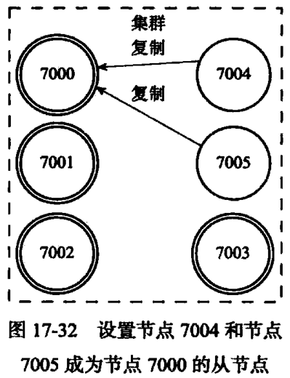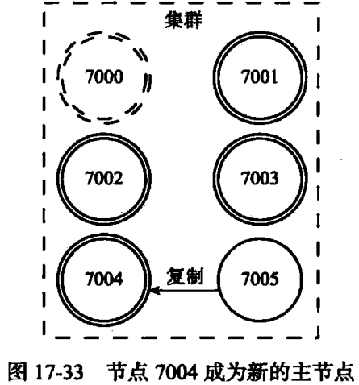

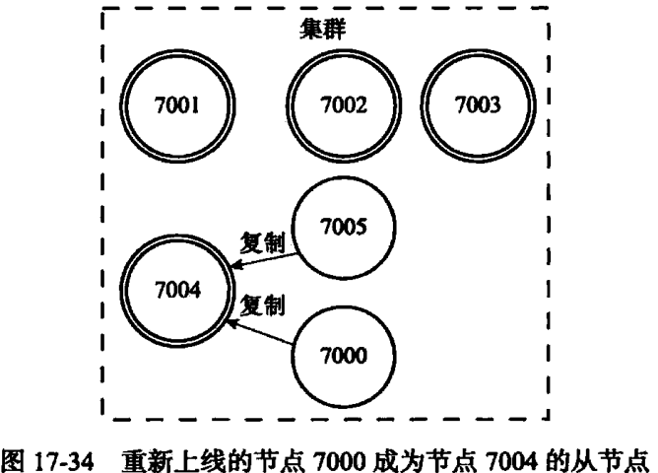

#### 7.7.5.1 集群设置slave节点

在非集群中，设置从节点只需要使用命令SLAVEOF，在集群中则有所不同：



该命令可以让接受命令的节点成为node_id对应节点的slave节点，并开始对node_id节点进行复制，步骤如下：

1. 将clusterState.myself.slaveof指针指向master节点的clusterNode结构，以记录当前节点正在复制的主节点
2. 修改clusterState.myself.flags属性，关闭原本的REDIS_NODE_MASTER标识，打开REDIS_NODE_SLAVE标识，表示当前节点变为slave节点
3. 最后节点将对主节点执行复制代码，这一步和单机复制步骤一样，相当于让slave节点执行SLAVEOF <master_ip> <master_port>

某个节点成为slave节点并开始复制某个master的信息会通过消息发送给集群这种的其他节点，最后集群中的所有节点都会修改master的clusterNode结构的相关属性（如slaves和numslaves属性）

#### 7.7.5.2 故障检测

集群中的每个节点都会定期向集群中的其他节点发送PING消息，如果接受PING消息的节点没有在规定时间内返回PONG消息，那么发送PING消息的节点就会其标记为疑似下线，即将clusterState.nodes中对应的clusterNode.flags属性的REDIS_NODE_PFALL标识打开，如下图：

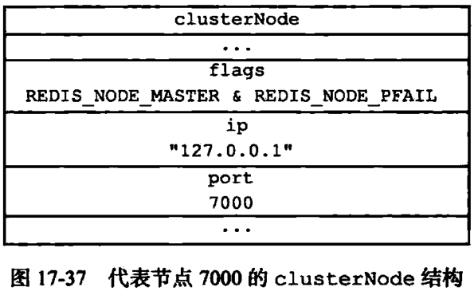

集群中的各节点都会通过互发消息来交换各节点的状态信息(在线、疑似下线、已下线)，当主节点A通过消息得知主节点B认为主节点C进入疑似下线状态时，A会在自己的clusterState.nodes中中找到C对应的clusterNode结构，并将下线报告添加到clusterNode.fail_reports链表中

// 节点状态  
struct clusterNode {

// 一个链表，记录了所有其他节点对该节点的下线报告  
 list *fail_reports;

………

};

// 每个 clusterNodeFailReport 结构保存了一条其他节点对目标节点的下线报告  
// （认为目标节点已经下线）  
struct clusterNodeFailReport {  
 // 报告目标节点已经下线的节点  
 struct clusterNode *node; /* Node reporting the failure condition. */  
 // 最后一次从 node 节点收到下线报告的时间  
 // 程序使用这个时间戳来检查下线报告是否过期  
 mstime_t time; /* Time of the last report from this node. */  
} typedef clusterNodeFailReport;

如果在集群中，半数以上负责处理槽的主节点都将某个主节点报告为疑似下线，那么该主节点将被标记为已下线(FAIL)，将主节点标记为已下线状态的节点会向集群广播一条关于该主节点的FAIL消息，所有收到该消息的节点都会将主节点标记为已下线

#### 7.7.5.3 故障转移

当一个slave节点发现自己正在复制的master节点进入已下线状态，slave节点将对master节点进行故障转移：

1. 多个slave节点将有一个被选中
2. 被选中的slave节点执行SLAVEOF no one命令，成为新的master
3. 新master撤销所有对已下线master节点的槽指派，并将所有槽都指派给自己
4. 新master向集群广播一条PONG消息，这条PONG消息可以让集群的其他节点知道当前slave节点已经变为了master节点了
5. 新master开始接收处理命令，故障转移完成

#### 7.7.5.4 选举新的主节点

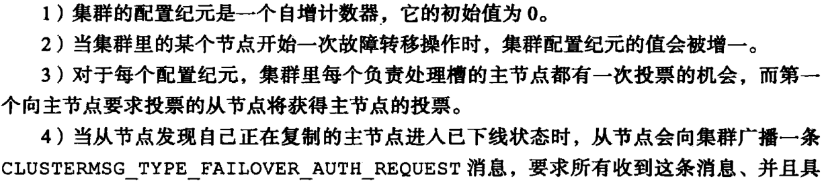

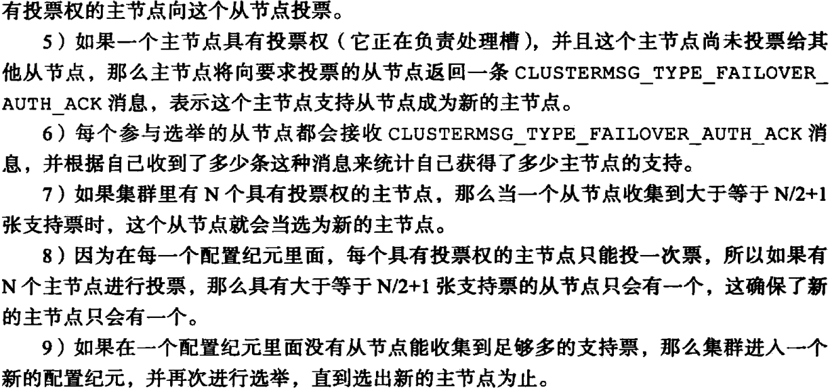

这个过程同选举sentinel leader的过程相似

* + 1. 消息

集群中的各节点通过发送消息来通信，节点发送的消息主要有如下五种：

1. MEET消息：当发送者收到client发送的CLUSTER MEET命令，发送者向接收者(新加入的节点)发送MEET消息，要求接收者加入到发送者所在的集群中
2. PING消息：集群里的每个节点每隔1s就会从已知节点列表随机选出五个节点，然后对这5个节点中最久未发送过PING消息的节点发送PING消息，以此检测该节点是否在线。除此之外，如果节点A最后一次收到节点B发送PONG消息的时间，距离当前时间的时间差已经超过节点A配置项cluster-node-timeout值的一半，那么节点A也会向节点B发送PING消息，避免因为随机导致长期未选中使得节点A对节点B的信息更新滞后
3. PONG消息：当接收者
   * 1. 集群数据倾斜问题
        1. 数据倾斜的种类

数据倾斜主要有两种：

* + - 1. **数据量倾斜：**集群实例之间的数据分布不均匀，某几个实例上的数据特别多，而其他实例的数据量极少
      2. **数据访问倾斜：**虽然集群中数据分布均匀，但热点数据集中在某几个实例上，造成访问量集中在这几台实例上
      3. 数据倾斜的常见成因
      4. **bigkey：**某个实例上保存了big key，则可能导致该实例内存占用较大，造成数据量倾斜

**解决方案：**业务应尽量避免big key，如果bigkey是集合类型，应将其拆分，这样就能将big key拆分到多个实例中

* + - 1. **运维人员规划不当：**运维人员没有均衡地分配slot，将过多地slot分配到同一个实例中

**解决方案：**规范运维方式，通过CLUSTER SLOTS命令查看slot分配情况，避免将大多数slot分配到同一个实例上去

* + - 1. **Hash Tag：**hash tag是在redis key-value的key中的一对{}，为了将指定的key分配到同一实例中，redis集群允许使用hash tag，这样一来，客户端在计算key的CRC16值时，只会对{}中的字符进行计算，这样一来，只要{}中的内容一致，不同的key将会被分配到同一个实例中去。如果系统中过度使用hash tag，将会导致容量分配倾斜

**解决方案：**控制hash tag的使用，避免过度使用

* + - 1. **热点数据：**少部分数据可能拥有很大的访问量，而这部分热点数据如果集中在少数几台实例上，则会导致这几台实例的访问量远远高于其他实例，造成数据访问倾斜

**解决方案：**分为只读热点数据和读写热点数据来处理

**对于只读热点数据：**可以通过多副本的方式来解决，比如将某个热点key，准备8个副本，在他们的key后面增加0-7的随机数，访问热点数据的时候，也加上这个随机数

**对于读写热点数据：**根据具体的业务特性，想办法将热点数据打散成多个key存储，或者升级配置

* + - 1. 数据倾斜的常见成因

## 7.8 发布与订阅

Redis订阅发布由PUBLISH、SUBSCRIBE、PSUBSCRIBE等命令组成

SUBSCRIBE命令可以让客户端订阅一个或多个频道

PUBLISH命令可以向某个频道发送消息

PSUBSCRIBE命令可以让客户端订阅一个或多个模式，每当有其他客户端向某个频道发送消息时，消息不仅会被发送给其他订阅者，话会被发送给与该频道匹配的模式的订阅者

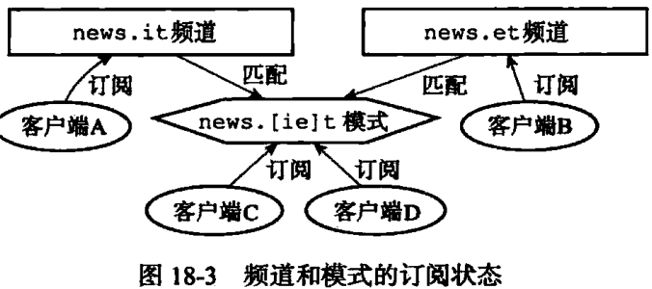

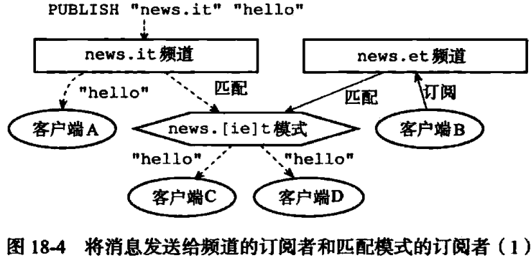

### 7.8.1 频道的订阅和退订

Redis通过SUBSCRIBE和UNSUBSCRIBE命令进行频道的订阅和退订

Redis将所有的订阅关系都保存在redisServer.pubsub_channels属性中：

struct redisServer {

// 字典，键为频道，值为链表  
 // 链表中保存了所有订阅某个频道的客户端  
 // 新客户端总是被添加到链表的表尾  
 dict *pubsub_channels; /* Map channels to list of subscribed clients */

}

如下图：

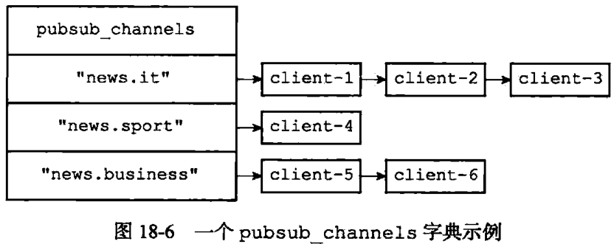

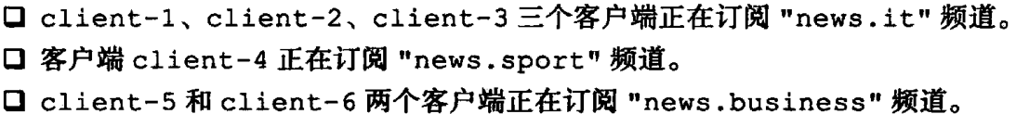

#### 7.8.1.1 订阅频道

每当有客户端执行SUBSCRIBE命令订阅某个或多个频道时，redis将根据频道是否有其他订阅者，分两种情况执行：

1. 如果频道已经有其他订阅者：redis将客户端添加到订阅者链表的末尾
2. 如果频道没有订阅者：首先在pubsub_channels字典中为频道创建一个key，并将key的值设为空链表，然后再将订阅者添加到链表

SUBSCRIBE命令的伪代码如下：

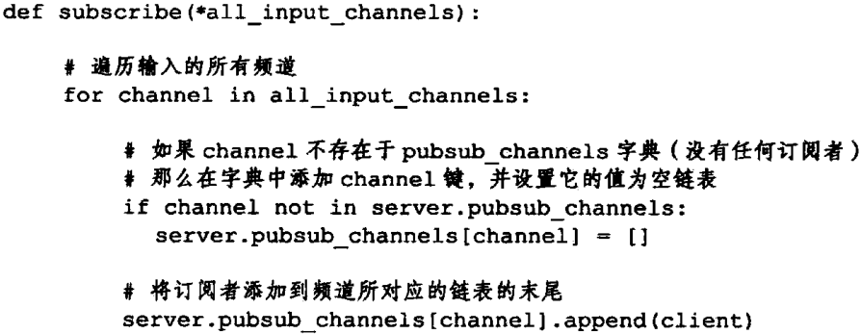

#### 7.8.1.2 退订频道

UNSUBSCRIBE命令的行为和SUBSCRIBE相反：

1. 退订后仍有其他客户端：程序会根据被退订频道的名字找到对应的订阅者链表，从订阅者链表中删除退订客户端信息
2. 退订后无客户端：如果退订后，频道的订阅者链表为空，程序将从pubsub_channels字典中删除频道对应的键

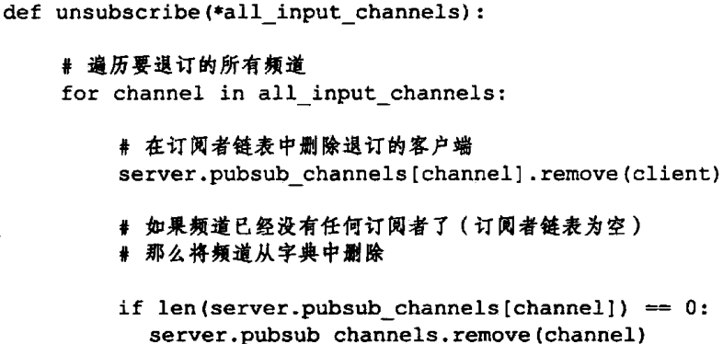

### 7.8.2 模式的订阅和退订

与频道订阅类似，服务器将所有模式的订阅关系都保存在redisServer.pubsub_patterns属性中

struct redisServer {  
 // 这个链表记录了客户端订阅的所有模式的名字  
 list *pubsub_patterns; /* A list of pubsub_patterns */  
 ………  
}

pubsub_patterns链表的每个元素都是一个pubsubPattern结构体：

typedef struct pubsubPattern {  
 // 订阅模式的客户端  
 redisClient *client;  
 // 被订阅的模式  
 robj *pattern;  
} pubsubPattern;

如下图：

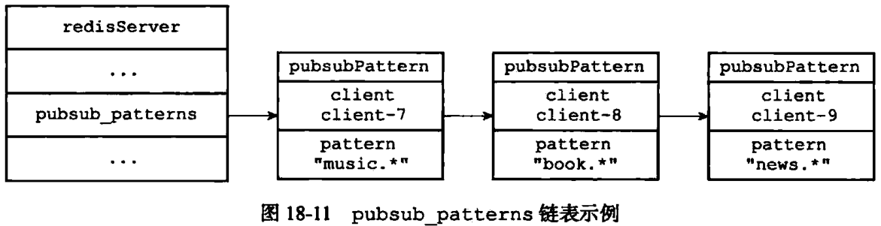

#### 7.8.2.1 订阅模式

每当客户端发送PSUBSCRIBE命令订阅某个或某些模式时，服务器都会执行如下两个操作：

1. 新建一个pubsubPattern结构，将结构的pattern属性设为被订阅的模式，client属性设为发送命令的客户端
2. 将pubsubPattern结构体添加到pubsub_patterns链表的表尾

如图：

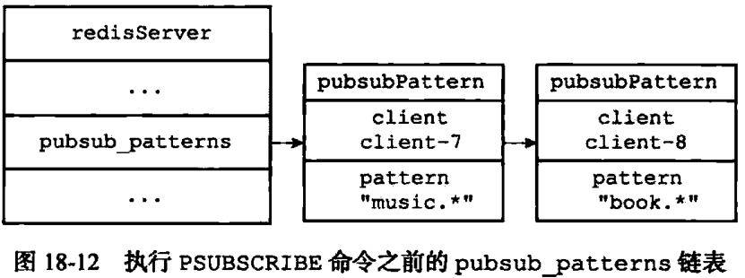

这一操作可以通过如下伪代码表示：

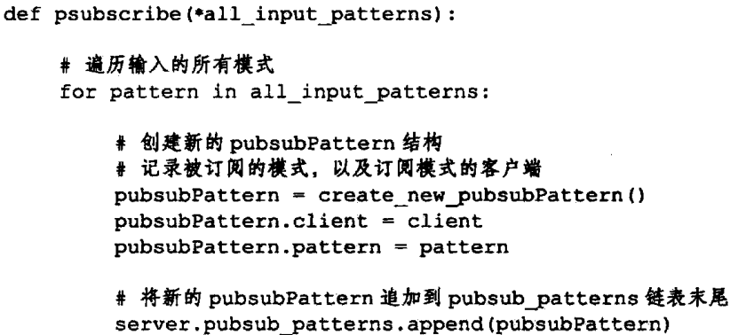

#### 7.8.2.2 退订模式

PUNSUBSCRIBE退订命令是PSUBSCRIBE命令的反操作，当客户端退订某个或某些模式时，服务器将在pubsub_patterns链表中查找对应的元素，并将其删除

用伪代码表示如下：

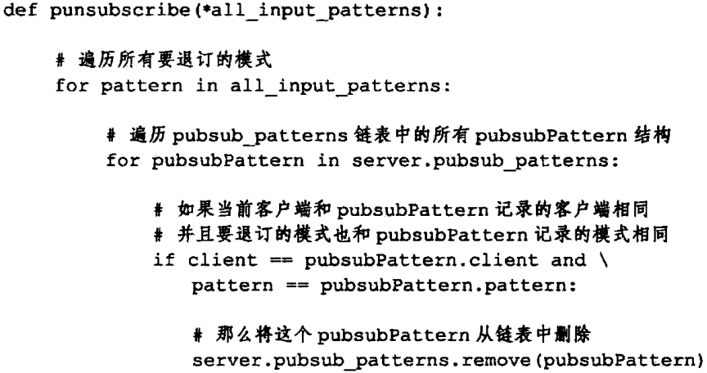

### 7.8.3 发送消息

#### 7.8.3.1 发送消息给频道订阅者

将消息发送给频道订阅者，只需要查找redisServer.pubsub_channels字典中对应频道的所有订阅者（一个链表），然后将消息发送给所有订阅客户端即可

这一操作可以通过如下伪代码表示：

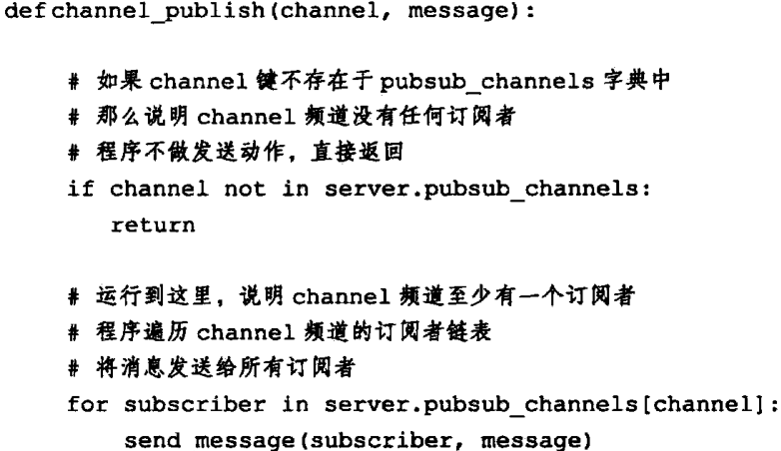

#### 7.8.3.2 发送消息给模式订阅者

将消息发送给模式订阅者，只需要遍历redisServer.pubsub_patterns链表中记录的所有模式，然后找到所有与PUBLISH命令中指定频道相匹配的所有模式，并将消息发送给订阅了这些模式的客户端

伪代码表示如下：

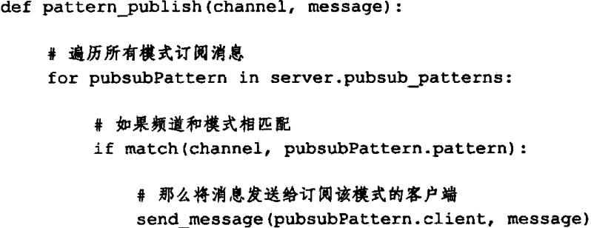

### 7.8.4 查看订阅信息

PUBSUB命令可以查看频道或者模式的相关信息，比如某频道有多少订阅者，某模式有多少订阅者等信息

#### 7.8.4.1 PUBSUB CHANNELS

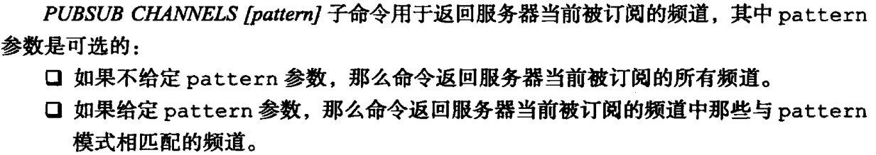

伪代码实现如下：

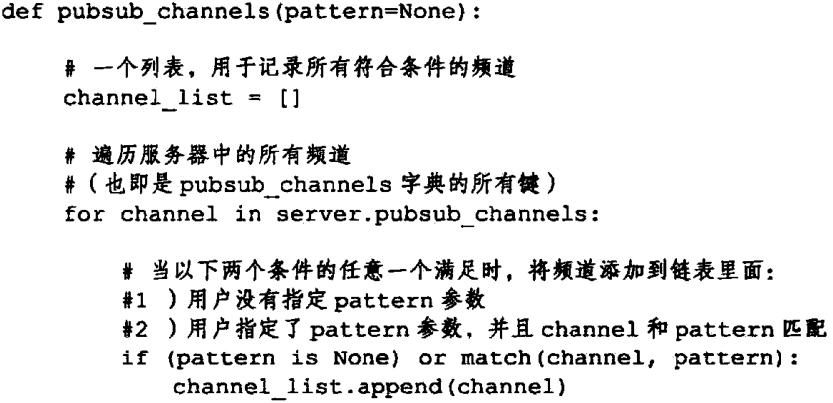

#### 7.8.4.2 PUBSUB NUMSUB

PUBSUB NUMSUB [channel-1 channel-2 … channel-n]接收任意多频道作为入参，并返回这些频道的订阅者数量

其伪代码实现如下：

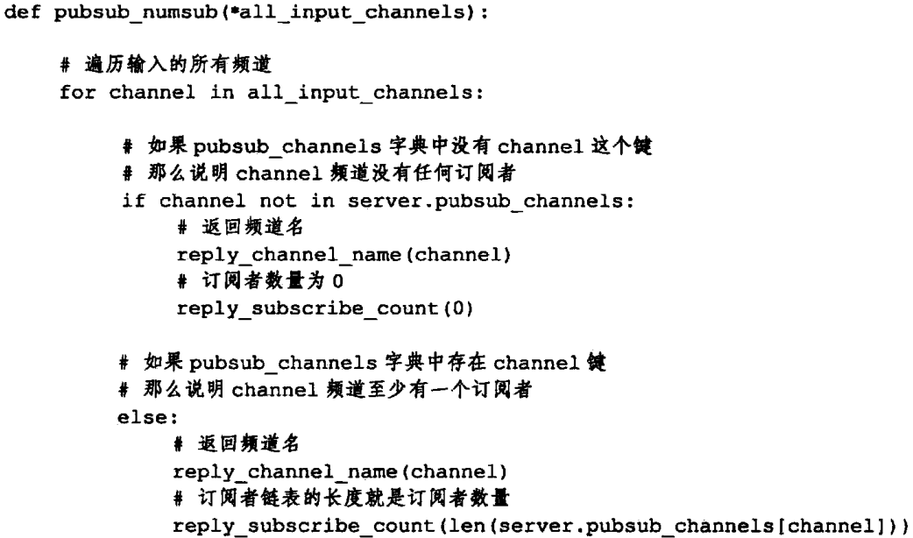

#### 7.8.4.3 PUBSUB NUMPAT

PUBSUB NUMPAT命令用于返回服务器当前被订阅的模式数量

伪代码实现如下：

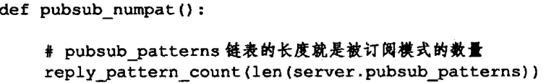

### 7.8.5 为什么不适用redis做为消息队列？

这是面试中的一个高频问题

发布订阅模型看起来挺不错的，但是和专业的消息队列相比，仍有很多缺陷：

#### 7.8.5.1消费者下线导致消息丢失

Redis的Pub/Sub在实现时非常简单，它没有基于任何数据类型，也没有做任何数据存储，这意味着所有的消息都是实时转发的

一旦某个消费者下线，等待它重新上线后，只能接受新的消息，下线期间生产者发布的消息都会被丢弃掉

这也导致了使用Redis Pub/Sub时，消费者必须先订阅队列，生产者才能发布消息，否则消息会丢失

#### 7.8.5.2 redis宕机导致消息丢失

Redis Pub/Sub的相关操作不会被写入RDB和AOF中，这意味着一旦redis宕机重启，Pub/Sub积压的数据也会全部丢失

#### 7.8.5.3 消息堆积导致消息丢失

消息堆积发生在消费者的消费速度跟不上生产者的生产速度时，消息也会丢失

这是因为每个消费者在订阅一个频道时，Redis都会在server上为消费者在内存中分配一个缓冲区，当生产者PUBLISH消息时，Redis首先将消息写入这块缓冲区，随后消费者不断从缓冲区读取处理消息

而缓冲区的大小是有上限的(可配置)，一旦出现消息堆积，缓冲区的大小持续增长，如果超过了配置大小，redis会强制把消费者踢下线，此时消费者就会丢消息

## 7.9 事务

Redis通过MULTI、EXEC、WATCH等命令来实现事务功能，redis事务仅提供将多种命令打包，然后一次性按顺序执行多个命令请求，并且在**事务执行期间**（提交EXEC命令后才会开始执行），服务器不会中断事务而去执行其他客户端请求，它会将事务中的所有命令都执行完毕，然后再处理其他客户端请求。

但需要注意，redis事务并不支持回滚，因此redis事务不是原子性的

Redis事务由一个MULTI命令开始，接着执行业务命令，最后由EXEC命令将事务commit

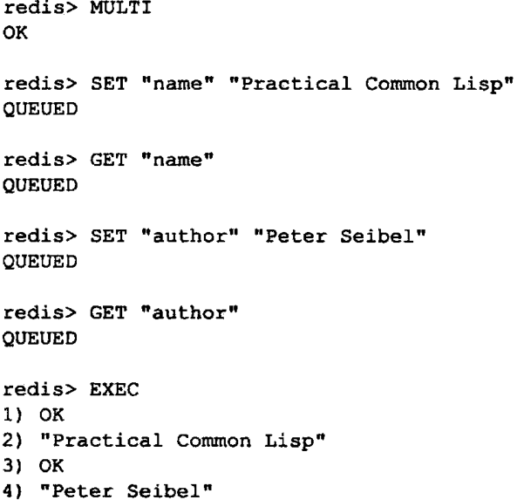

### 7.9.1 事务的实现

#### 7.9.1.1 事务的开始

MULTI命令标志着客户端准备开始一个事务，它可以将执行该命令的客户端从非事务状态切换到事务状态，这一切通过在客户端状态的flags属性中打开REDIS_MULTI标识完成，MULTI的伪代码如下：

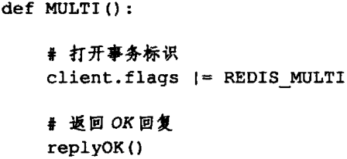

#### 7.9.1.2 命令入队

当一个客户端处于非事务状态时，其发送的命令会被服务器立即执行

如果一个客户端处于事务状态，服务器会根据这个客户端发送来的不同命令执行不同操作：

1. 如果发送的命令是EXEC、DISCARD、WATCH、MULTI四个命令中的其中一个，那么服务器立即执行该命令
2. 如果是其他命令，那么客户端不立即执行，而是将其放入到一个事务队列中，然后向客户端返回QUEUED回复

#### 7.9.1.3 事务队列

每个redis客户端都保存了自己的事务状态mstate：

typedef struct redisClient {

// 事务状态

multiState mstate; /* MULTI/EXEC state */

………

}

/*  
 * 事务状态  
 */  
typedef struct multiState {  
 // 事务队列，FIFO 顺序  
 multiCmd *commands; /* Array of MULTI commands */  
 // 已入队命令计数  
 int count; /* Total number of MULTI commands */  
 int minreplicas; /* MINREPLICAS for synchronous replication */  
 time_t minreplicas_timeout; /* MINREPLICAS timeout as unixtime. */  
} multiState;

/*  
 * 事务命令  
 */  
typedef struct multiCmd {  
 // 参数  
 robj **argv;  
 // 参数数量  
 int argc;  
 // 命令指针  
 struct redisCommand *cmd;  
} multiCmd;

multiState包括一个事务队列commands事务队列，以及一个已入队命令计数count。事务队列commands是一个multiCmd类型的数组，每一个multiCmd都保存了一个已入队命令的相关信息

事务队列commands以先进先出（FIFO）的方式来保存入队命令

#### 7.9.1.4 执行事务

当一个处于事务状态的客户端向服务器发送EXEC命令，EXEC会被立即执行，服务器会遍历该客户端的事务队列，执行事务队列中所有的命令，最后将结果全部返回客户端

如图：

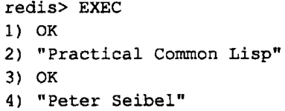

伪代码如下：

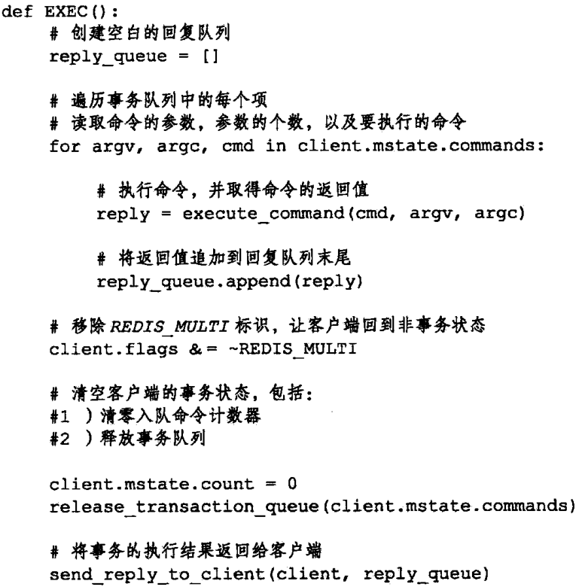

### 7.9.2 WATCH命令的实现

Watch命令是一个乐观锁，它可以在EXEC被执行前，监视任意数量的key，并在EXEC执行时，检查被监视的key是否被修改过，如果被修改过，服务器将拒绝执行事务，并向客户端返回执行失败的回复，如图：

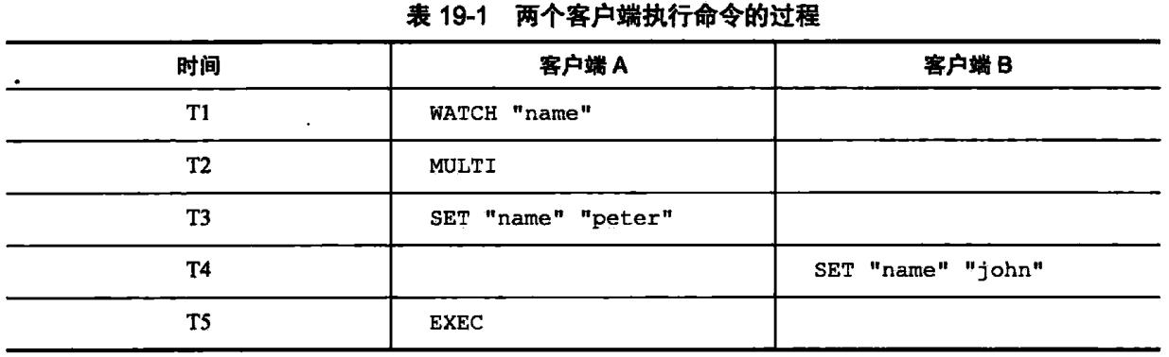

由于redis事务仅保证在事务执行期间(提交EXEC后)，服务器不会中断事务而去执行其他客户端请求，因此若客户端B在T4时间修改了name值，可能会导致意想不到的结果，此时就需要WATCH命令，由于watch的key name已被修改，服务器拒绝执行客户端A的事务

#### 7.9.2.1 watch实现

RedisDb中保存着一个watched_keys字典，key时某个被WATCH命令监视的数据库键key，value则时一个链表，该链表记录了所有监视该key的客户端

typedef struct redisDb {

// 正在被 WATCH 命令监视的键

dict *watched_keys; /* WATCHED keys for MULTI/EXEC CAS */

………

}

WATCH “name” “age”

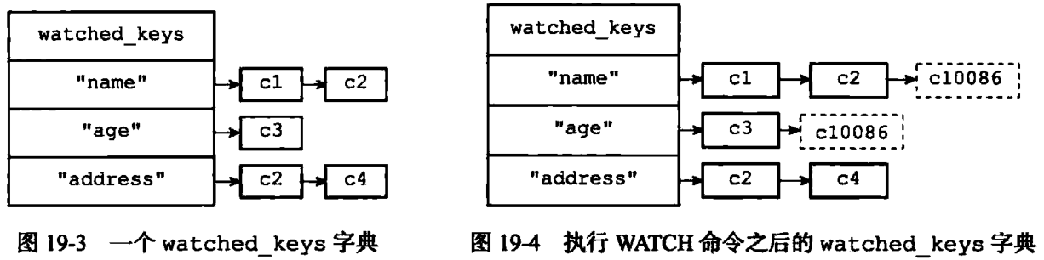

#### 7.9.2.2 监视机制的触发

所有对数据库进行修改的命令，比如set、LPSH、SADD、ZREM、DEL、FLUSHDB等等，在执行后都会调用multi.c/touchWatchKey函数对watched_keys字典进行检查，查看是否有客户端监视被修改的key，如果有，touchWatchKey函数会将WATCH该key的客户端的REDIS_DIRTY_CAS标识打开，表示该客户端的事务安全性已被破坏

touchWatchKey的伪代码如下：

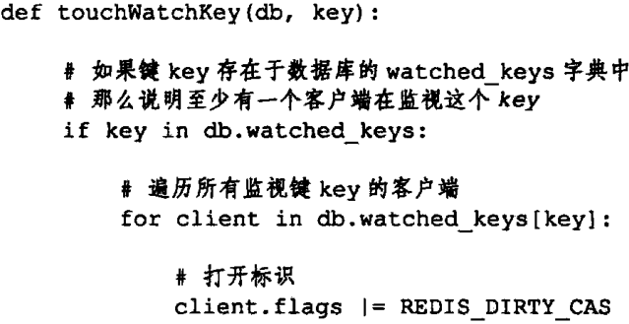

#### 7.9.2.3 判断事务是否安全

当服务器接受到客户端发来的EXEC命令时，服务器会根据客户端是否打开了REDIS_DIRTY_CAS标识来决定是否执行事务，以此来保证事务的安全性

### 7.9.3 事务的ACID性质

传统的关系型数据库中，事务总是具有四个特性：

**原子性:事务不可分割，即事务中的所有操作，要么都成功，要么都失败**

**一致性:事务执行的前后，数据完整性保持一致**

**隔离性:一个事务执行的时候，不应该受到其他事务的打扰**

**持久性:一旦结束，数据就永久的保存到数据库，接下来的其他操作或故障都不能对其有影响**

#### 7.9.3.1 原子性

原子性是指事务不可分割，即事务中的所有操作，要么都成功，要么都失败

Redis对于事务的原子性支持是有限的：

1. 对于能够在执行前发现的错误，如：

参数数量错误

命令名称错误，或命令不存在

等情况，redis会拒绝执行事务，保证了事务的原子性，如：

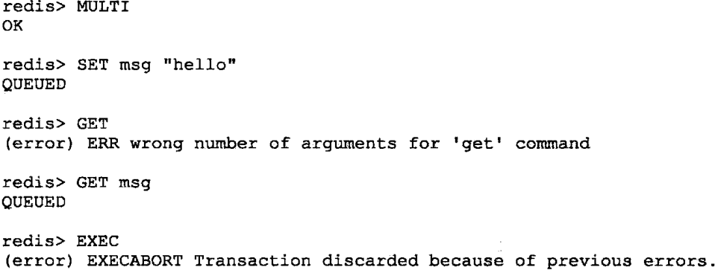

1. 对于执行过程中才能发现的错误，如：

命令和操作的数据类型不匹配等

对于这种情况，redis虽然会对错误指令报错，但是事务依然会正常执行其他指令，如：

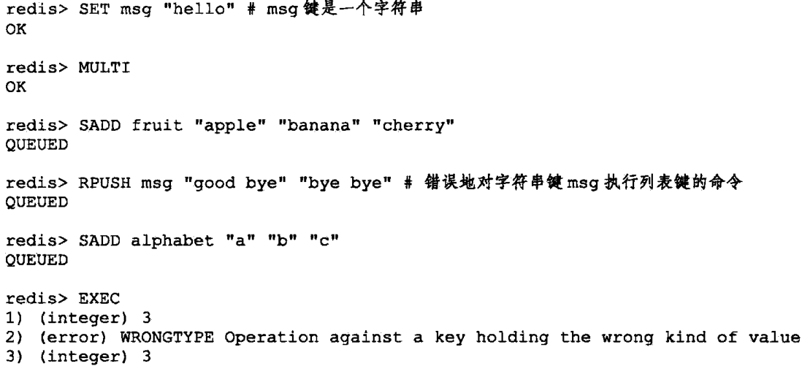

明显可以看出，**redis不支持事务回滚**

#### 7.9.3.2 一致性

一致性指事务执行的前后，数据完整性保持一致

下面我们从redis事务可能出错的三个地方进行分析：

1. **入队错误**

入队错误是指在执行命令之前就能发现的错误，如：

参数数量错误

命令名称错误，或命令不存在

对于这种错误，redis会拒绝执行事务，因此可以保证一致性

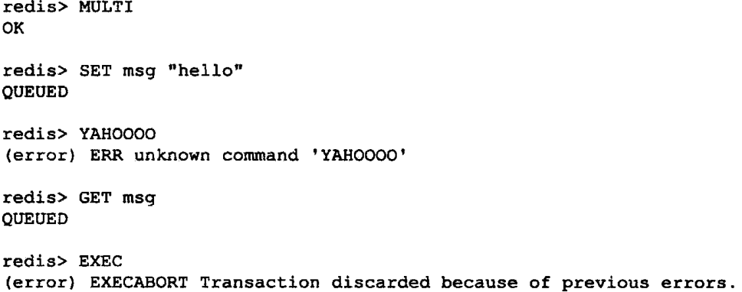

1. **执行错误**

对于执行时才能发现的错误。如：命令和操作的数据类型不匹配等

其他命令会正常执行，出错的命令会被服务器识别出来，并进行相应的错误处理，因此出错的命令也不会对redis做任何修改，因此可以保证一致性

1. **服务器停机**

如果redis在执行事务的过程中停机：

1. **无持久化**：重启后数据库是空白的，满足一致性
2. **RDB&AOF：**重启后会恢复数据，满足一致性

#### 7.9.3.3 隔离性

Redis使用单线程的方式来执行事务，并且服务器保证在执行事务期间不会对事务进行中断，也不会执行其他客户端的命令，因此redis总是以串行方式执行命令的，所以redis事务具有隔离性

#### 7.9.3.4 持久性

